Ngày soạn | Ngày dạy | Lớp | 6A5
 |  | Tiết
CHƯƠNG IV: MỘT SỐ HÌNH PHẲNG TRONG THỰC TIỄN

TIẾT 1, 2, 3 - §18: HÌNH TAM GIÁC ĐỀU. HÌNH VUÔNG. HÌNH LỤC GIÁC ĐỀU.
I. MỤC TIÊU:
1. Kiến thức: Sau khi học xong bài này HS
- Nhận dạng các hình trong bài.
- Mô tả một số yếu tố cơ bản của hình tam giác đều, hình vuông, hình lục giác đều( cạnh, góc, đường chéo).
2. Năng lực
- Năng lực riêng:
+ Vẽ được hình tam giác đều, hình vuông bằng dụng cụ học tập.
+ Tạo lập được hình lục giác đều thông qua việc lắp ghép các hình tam giác đều.
- Năng lực chung: Năng lực tư duy và lập luận toán học; năng lực giao tiếp toán học tự học; năng lực giải quyết vấn đề toán học, năng lực tư duy sáng tạo, năng lực hợp tác.
3. Phẩm chất
- Phẩm chất: Bồi dưỡng hứng thú học tập, ý thức làm việc nhóm, ý thức tìm tòi, khám phá và sáng tạo cho HS => độc lập, tự tin và tự chủ.

II. THIẾT BỊ DẠY HỌC VÀ HỌC LIỆU
1 - GV: SGK, tài liệu giảng dạy, giáo án ppt
+ Nghiên cứu kĩ bài học và phương pháp dạy học phù hợp.
+ Chuẩn bị một số vật liệu phục vụ hoạt động trải nghiệm: giấy A₄, kéo cắt giấy, tranh ảnh trong bài,..
+ Sưu tầm các hình ảnh thực tế, video minh họa liên quan đến bài học, các thiết bị dạy học phục vụ hình thành và phát triển năng lực HS.
2 - HS :
+ Đồ dùng học tập: bút, bộ êke ( thước thẳng, thước đo góc, êke), bút chì, tẩy...
+ Giấy A₄, kéo.
III. TIẾN TRÌNH DẠY HỌC
A. HOẠT ĐỘNG KHỞI ĐỘNG (MỞ ĐẦU)
a) Mục tiêu:
+ Giới thiệu khái quát vị trí, vai trò của chương IV. ( HS bước đầu hình thành và phát triển một số năng lực Toán học, cảm thấy thú vị, hào hứng khi trả lời câu hỏi “ Học Toán để làm gì?”)
+ Tạo tình huống vào bài học từ hình ảnh thực tế, ứng dụng thực tế từ các hình trong bài.
b) Tổ chức thực hiện:
- Bước 1: Chuyển giao nhiệm vụ:
+ GV giới thiệu qua nội dung sẽ học trong chương IV: Chương IV là một chương mới hoàn toàn so với SGK trước đây. Chúng ta sẽ tìm hiểu qua ba bài học và các tiết luyện tập, ôn tập chương. Qua chương này, các em sẽ:
- Nhận dạng và mô ta được một số yếu tố cơ bản của các hình phẳng quen thuộc như hình chữ nhật, hình vuông, hình bình hành..;
- Vẽ được một số hình phẳng bằng các dụng cụ học tập.
- Giải quyết được một số vấn đề thực tiễn gắn với việc tính chu vi, diện tích của một hình phẳng đã học.
+ GV chiếu hình ảnh, video về các ứng dụng thực tế của các hình trong bài “ Nền nhà”, “Các bức tường ốp bằng gạch có hình tam giác đều, hình lục giác đều, hình vuông” và giới thiệu.
- Bước 2: Thực hiện nhiệm vụ: HS chú ý quan sát và lắng nghe.
- Bước 3: Báo cáo, thảo luận: HS trao đổi, thảo luận tìm được một số hình ảnh trong thực tế liên quan đến các hình.
- Bước 4: Kết luận, nhận định: GV đặt vấn đề và dẫn dắt HS vào bài học mới: “Hình vuông, hình chữ nhật, hình tam giác đều, hình thoi,.. là các hình phẳng quen thuộc trong thực tế. Chúng ta sẽ cùng nhau tìm hiểu các đặc điểm cơ bản của các hình” => Bài mới.
B. HÌNH THÀNH KIẾN THỨC MỚI
Hoạt động 1: Hình tam giác đều
a) Mục tiêu:
+ HS nhận biết được tam giác đều.
+ HS mô tả được đỉnh, cạnh , góc của tam giác đều.
+ HS nhận biết được sự bằng nhau của các góc, các cạnh của tam giác đều.
+ HS biết vẽ tam giác đều với độ dài cạnh cho trước.
b) Tổ chức thực hiện:
HOẠT ĐỘNG CỦA GV VÀ HS | SẢN PHẨM DỰ KIẾN
- Bước 1: Chuyển giao nhiệm vụ:  GV hướng dẫn và cho HS thực hiện lần lượt các hoạt động: HĐ1, HĐ2 như trong SGK.  + HĐ1:  - Nhận diện tam giác đều (H4.1-SGK).  - Tìm một số hình ảnh tam giác đều trong thực tế. (GV gợi ý HS tìm những đồ dùng quen thuộc trong đời sống hàng ngày. Sau khi HS nêu Ví dụ của mình, GV tổng hợp và chiếu các hình ảnh tam giác đều trong thực tế)  + HĐ2: Cho tam giác đều ABC như hình 4.2:  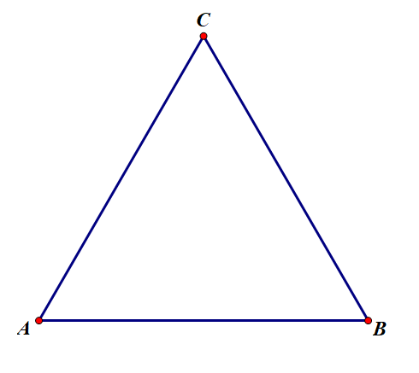  1. Gọi tên các đỉnh, cạnh, góc của tam giác đều ABC.  2. Dùng thước thẳng để đo và so sánh các cạnh của tam giác ABC.  3. Sử dụng thước đo góc để đo và so sánh các góc của tam giác ABC.  ( GV lưu ý HS cách đo góc, đo độ dài cạnh)  + GV cho HS rút ra nhận xét về độ dài ba cạnh, độ lớn ba góc của tam giác đều.  + GV hướng dẫn HS cách vẽ theo các bước đã hướng dẫn phần Thực hành 1 và sau đó cho HS thực hành vẽ tam giác đều. (GV lưu ý HS thực hành vẽ và kiểm tra lại sau khi vẽ)  + GV trình chiếu PPT hướng dẫn HS cách vẽ tam giác đều trên màn chiếu theo các bước đã hướng dẫn cho HS dễ hình dung và biết cách vẽ.  + GV có thể mở rộng giới thiệu thêm cách vẽ bằng thước kẻ hoặc compa.  - Bước 2: Thực hiện nhiệm vụ:  + HS quan sát SGK và trả lời theo yêu cầu của GV  + GV: quan sát và trợ giúp HS.  - Bước 3: Báo cáo, thảo luận:  +HS: Lắng nghe, ghi chú, nêu ví dụ, phát biểu  + Các nhóm nhận xét, bổ sung cho nhau.  - Bước 4: Kết luận, nhận định: GV nhận xét, đánh giá quá trình học của HS, tổng quát lại các đặc điểm của tam giác đều, cách vẽ tam giác đều và cho HS nêu lại các bước vẽ một tam giác đều. | 1. Hình tam giác đều  + HĐ1:  - Hình b) là hình tam giác đều.  - Một số hình ảnh tam giác đều trong thực tế: biển báo nguy hiểm, khay tam giác xếp bóng bi-a; Rubic tam giác…  + HĐ2:  - Các đỉnh: A, B, C ;  Các cạnh: AB, BC, CA; Các góc: $\hat{A}$, $\hat{B}$, $\hat{C}$  - Các cạnh của tam giác ABC bằng nhau.  - Các góc của tam giác ABC bằng nhau và bằng 60º.  * Nhận xét: Trong tam giác đều:  - Ba cạnh bằng nhau.  - Ba góc bằng nhau và bằng 60º.  Thực hành 1:  1. Vẽ tam giác đều ABC cạnh 3cm:  + Bước 1: Vẽ đoạn thẳng AB = 3cm.  + Bước 2: Dùng ê ke có góc 60º.  + Bước 3: Vẽ $\hat{ABy}$ = 60º.  Ta thấy Ax và By cắt nhau tại C  => Ta được tam giác đều ABC.  ( HS tự hoàn thành sản phẩm vào vở)  2. Kiểm tra độ dài các cạnh và số đo các góc có bằng nhau không.
Hoạt động 2: Hình vuông
a) Mục tiêu:
+ Nhận biết hình vuông trong thực tế. Mô tả được đỉnh, cạnh, góc, đường chéo của hình vuông.
+ HS vẽ được hình vuông có độ dài cạnh cho trước.
+ HS gấp và cắt được hình vuông từ một tờ giấy hình chữ nhật.
b) Tổ chức thực hiện:
Hoạt động của GV và HS | Sản phẩm dự kiến
- Bước 1: Chuyển giao nhiệm vụ:  + GV hướng dẫn và cho HS thực hiện lần lượt các hoạt động: HĐ3, HĐ4.  HĐ3: Tìm một số hình ảnh hình vuông trong thực tế.  HĐ4: Quan sát H4.3a  1. Nêu tên các đỉnh, cạnh, đường chéo của hình vuông ABCD.  2. Dùng thước đo và so sánh độ dài các cạnh của hình vuông, hai đường chéo của hình vuông.  3. Dùng thước đo góc để đo và so sánh các góc của hình vuông.  ( GV lưu ý HS cách đo góc, đo độ dài cạnh)  + GV cho HS rút ra nhận xét về độ dài bốn cạnh, độ lớn bốn góc và độ dài hai đường chéo của hình vuông.  + GV hướng dẫn cho HS các bước vẽ hình vuông theo các bước ở phần Thực hành 2 và cho HS thực hành vẽ hình vuông (GV lưu ý HS thực hành vẽ và cho HS kiểm tra chéo sau khi vẽ, xem các cạnh, các góc có bằng nhau không ).  + GV trình chiếu PPT hướng dẫn HS cách vẽ hình vuông trên màn chiếu theo các bước đã hướng dẫn cho HS dễ hình dung và biết cách vẽ.  + GV cho HS gấp giấy và cắt hình vuông theo hướng dẫn.  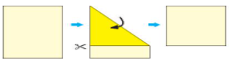  - Bước 2: Thực hiện nhiệm vụ:  + HS Hoạt động cá nhân hoàn thành các yêu cầu của GV  + GV: quan sát, giảng, phân tích, lưu ý và trợ giúp nếu cần.  - Bước 3: Báo cáo, thảo luận:  + HS chú ý lắng nghe, hoàn thành các yêu cầu, giơ tay phát biểu.  + GV : kiểm tra, chữa và nêu kết quả.  - Bước 4: Kết luận, nhận định: GV nhận xét, đánh giá về thái độ, quá trình làm việc, kết quả hoạt động và chốt kiến thức. | 2. Hình vuông  + HĐ3:  Một số hình ảnh của hình vuông trong thực tế: bánh chưng, gạch lát nền, bánh sinh nhật, khối rubic vuông, ngăn đựng sách, các ô cửa, xúc xắc, ô trên bàn cờ vua, đồng hồ,…  + HĐ4:  1. Các đỉnh: A, B, C, D  Các cạnh: AB, BC, CD, DA.  Các đường chéo: AC, BD.  2. Độ dài các cạnh hình vuông đều bằng nhau.  Độ dài hai đường chéo của hình vuông bằng nhau.  3. Các góc của hình vuông đều bằng nhau và bằng 90º.  * Nhận xét: Trong hình vuông:  - Bốn cạnh bằng nhau  - Bốn góc bằng nhau và bằng 90º.  - Hai đường chéo bằng nhau.  * Thực hành 2:  1. Vẽ hình vuông ABCD cạnh 4cm:  + Bước 1: Vẽ đoạn thẳng AB = 4cm.  + Bước 2: Vẽ đường thẳng vuông góc với AB tại A. Xác định điểm D trên đường thẳng đó sao cho AD = 4cm.  + Bước 3: Vẽ đường thẳng vuông góc với AB tại B. Xác định điểm C trên đường thẳng đó sao cho BC = 4cm.  + Bước 4: Nối C với D ta được hình vuông ABCD.  => Ta được hình vuông ABCD.  ( HS tự hoàn thành sản phẩm vào vở)  2. Kiểm tra độ dài các cạnh và số đo các góc có bằng nhau không.  3. ( HS tự hoàn thành dưới sự hướng dẫn của GV và dán SP vào vở)
Hoạt động 3: Hình lục giác đều
a) Mục tiêu:
+ HS mô tả được một số yếu tố của hình lục giác đều.
+ HS tạo lập được hình lục giác đều thông qua việc lắp ghép các tam giác đều.
+ HS mô tả được một số yếu tố cơ bản của hình lục giác đều.
+ HS tìm được các hình lục giác đều có trong thực tế.
b) Tổ chức thực hiện:
HOẠT ĐỘNG CỦA GV VÀ HS | SẢN PHẨM DỰ KIẾN
- Bước 1: Chuyển giao nhiệm vụ:  GV hướng dẫn và cho HS thực hiện lần lượt các hoạt động: HĐ5, HĐ6 như trong SGK.  + HĐ5:  - Cắt 6 hình tam giác đều giống nhau và ghép lại => hình lục giác đều (H4.4b)  - Kể tên các đỉnh, cạnh, góc của hình lục giác đều ABCDEF.  - Các cạnh của hình này có bằng nhau không?  - Các góc của hình này có bằng nhau không và bằng bao nhiêu độ?  + HĐ6: Quan sát Hình 4.5 (SGK-tr80)  - Kể tên các đường chéo chính của hình lục giác đều ABCDEF.  - So sánh độ dài các đường chéo chính với nhau.  ( GV lưu ý HS cách đo góc, đo độ dài cạnh)  + GV cho HS rút ra nhận xét về độ dài các cạnh, các góc và các đường chéo của lục giác đều.  + GV cho HS trao đổi, thảo luận nhóm phát biểu, trình bày miệng phần Luyện tập.  + GV gợi ý và yêu cầu HS tìm một số hình lục giác đều trong thực tế (Vận dụng)  + GV cho HS trao đổi, thảo luận nhóm và trả lời câu hỏi ?.  + GV tổ chức hoạt động nhóm ( GV minh họa chiếc bánh lục giác bằng tấm bìa hoặc giấy hình lục giác hoặc một chiếc bánh thật) cho các nhóm thực hành cắt và chia theo các ý a) b) c).  - Bước 2: Thực hiện nhiệm vụ:  + HS quan sát SGK và trả lời theo yêu cầu của GV  + GV: quan sát và trợ giúp HS.  - Bước 3: Báo cáo, thảo luận:  +HS: Lắng nghe, ghi chú, nêu ví dụ, phát biểu  + Các nhóm nhận xét, bổ sung cho nhau.  - Bước 4: Kết luận, nhận định: GV nhận xét, đánh giá quá trình học của HS, tổng quát lại các đặc điểm của hình lục giác đều, cách vẽ lục giác đều và cho HS nêu lại các bước vẽ một lục giác đều. | 3. Hình lục giác đều  + HĐ5:  - Các đỉnh:A, B, C, D, E , F  Các cạnh: AB, BC, CD, DE, EF, FA.  Các góc $\hat{A}$, $\hat{B}$, $\hat{C}$, $\hat{D}$, $\hat{E}$, $\hat{F}$.  - Các cạnh của hình bằng nhau  - Các góc của hình bằng nhau và bằng 120º.  + HĐ6:  - Các đường chéo của hình: AD, BE, CF.  - Độ dài các đường chéo của hình bằng nhau.  * Nhận xét: Hình lục giác đều có:  - Sáu cạnh bằng nhau.  - Sáu góc bằng nhau, mỗi góc bằng 120º.  -Ba đường chéo chính bằng nhau.  Luyện tập:  + Các tam giác đều ghép thành hình lục giác đều là: tam giác ABO, tam giác BCO, tam giác CDO, tam giác DEO, tam giác EFO, tam giác FAO.  + Trong hình còn có các tam giác đều: ACE, BDF.  Vận dụng:  Hình ảnh có dạng hình lục giác đều: tổ ong, gạch lát nền, hộp mứt,..  ? :  Các cạnh, các góc của các hình tam giác đều, hình vuông, hình lục giác đều đều bằng nhau.

C. HOẠT ĐỘNG LUYỆN TẬP
a) Mục tiêu: Học sinh vận dụng kiến thức đã học làm một số bài tập.
b) Tổ chức thực hiện:
- GV yêu cầu HS hoàn thành các bài tập bài 4.2 ; 4.3 ; 4.4
- HS tiếp nhận nhiệm vụ, thảo luận và hoàn thành vở.
Bài 4.2 :
Vẽ tam giác đều ABC cạnh 2cm:
+ Bước 1: Vẽ đoạn thẳng AB = 2cm.
+ Bước 2: Dùng ê ke có góc 60º.
+ Bước 3: Vẽ $\hat{ABy}$ = 60º.
Ta thấy Ax và By cắt nhau tại C
=> Ta được tam giác đều ABC cạnh 2cm.
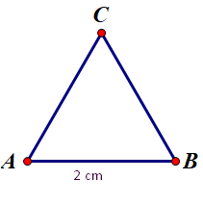
Bài 4.3:
Vẽ hình vuông ABCD cạnh 5cm:
+ Bước 1: Vẽ đoạn thẳng AB = 5cm.
+ Bước 2: Vẽ đường thẳng vuông góc với AB tại A. Xác định điểm D trên đường thẳng đó sao cho AD = 5cm.
+ Bước 3: Vẽ đường thẳng vuông góc với AB tại B. Xác định điểm C trên đường thẳng đó sao cho BC = 5cm.
+ Bước 4: Nối C với D ta được hình vuông ABCD.
=> Ta được hình vuông ABCD cạnh 5cm.
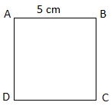
Bài 4.4: (HS thực hành cắt ghép tại lớp theo nhóm đôi dưới sự hướng dẫn của GV)
- GV đánh giá, nhận xét, chuẩn kiến thức.
D. HOẠT ĐỘNG VẬN DỤNG
a) Mục tiêu: Học sinh áp dụng kiến thức về các hình đã học liên hệ với thực tế thông qua một số bài toán.
b) Tổ chức thực hiện:
- GV yêu cầu HS hoàn thành các bài tập bài 4.1 ; 4.6 ; 4.8 ( SGK – tr81)
- HS tiếp nhận nhiệm vụ, thảo luận và hoàn thành vở.
Bài 4.1: ( GV gọi một số HS đứng phát biểu và trình bày tại chỗ)
Một số vật dụng, họa tiết,công trình kiến trúc có hình ảnh tam giác đều, hình vuông, hình lục giác đều là :
+ Tam giác đều ; biển báo nguy hiểm, giá dựng sách,..
+ Hình vuông : khuôn bánh trưng, gạch đá hoa, ô cửa sổ,..
+ Hình lục giác đều : tổ ong, hộp mứt, mái đền, gạch lát nền,..
Bài 4.6 : Có nhiều cách khác nhau.
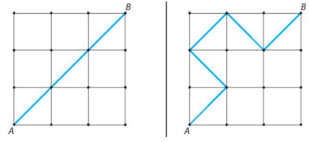
Bài 4.8 : Vị trí đặt trạm biến áp là giao điểm của các đường chéo chính của hình lục giác đều.
- GV nhận xét, đánh giá, chuẩn kiến thức.
- GV cho HS tìm hiểu mục « Em có biết » ( nếu còn thời gian)
IV. HỒ SƠ DẠY HỌC (Đính kèm các phiếu học tập/bảng kiểm....)
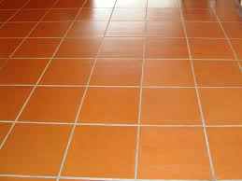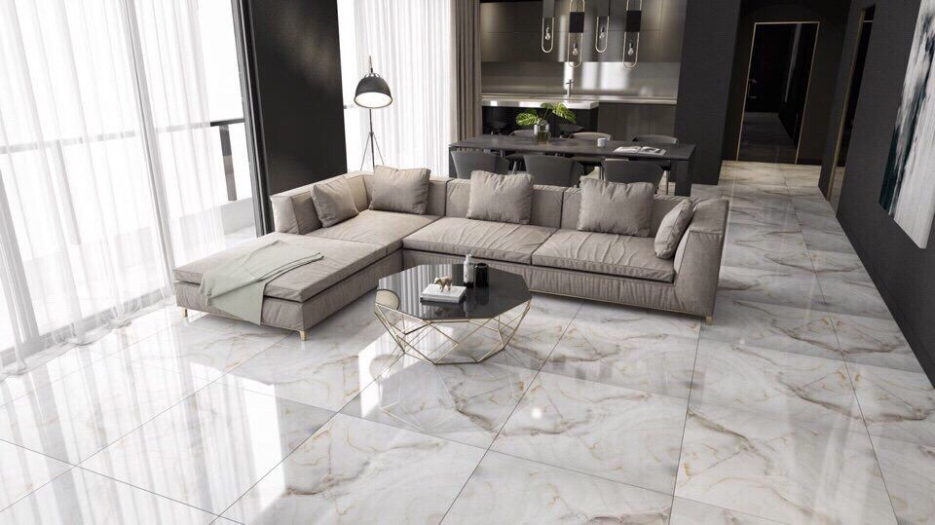
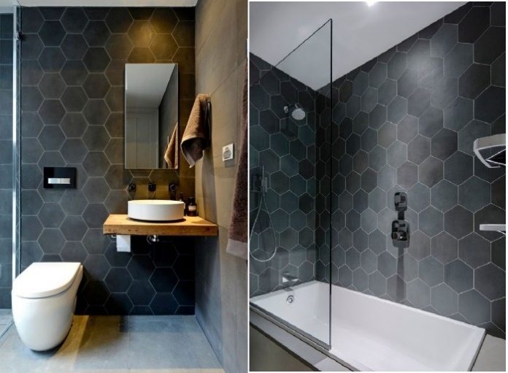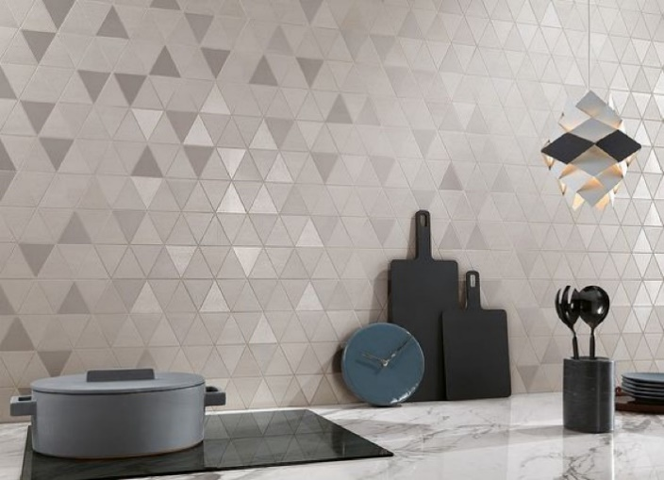
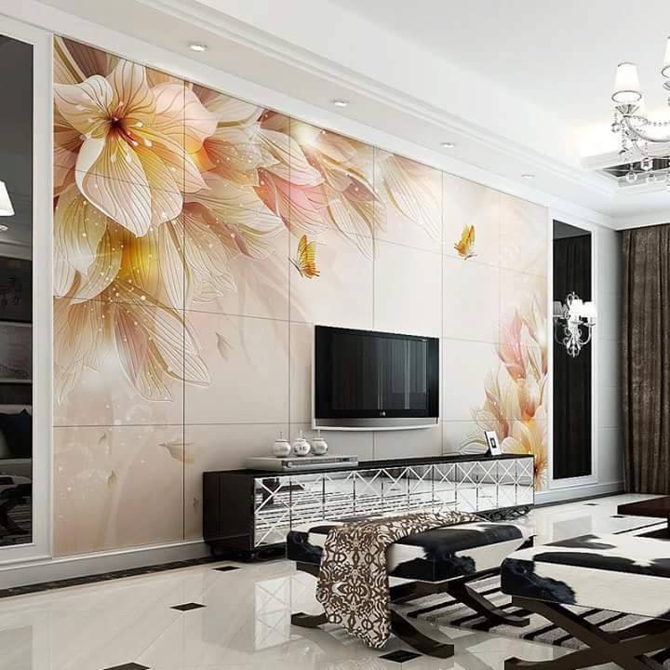
* HƯỚNG DẪN VỀ NHÀ
- Luyện vẽ tam giác đều, hình vuông, lục giác đều.
- Hoàn thành bài tập: 4.5 vào giấy A₄ và nộp vào buổi học sau.
- Luyện cắt tam giác đều theo hướng dẫn của Bài 4.7 (SGK-tr82).
- Tìm hiểu và đọc trước “Bài 19: Hình chữ nhật. Hình thoi. Hình bình hành. Hình thang cân”. và sưu tầm đồ vật, tranh ảnh về hình chữ nhật, hình thoi, hình bình hành, hình thang cân theo tổ. ( Tổ nào sưu tầm được nhiều đồ vật, tranh ảnh nhất sẽ được phần thưởng của GV).

Ngày soạn | Ngày dạy | Lớp
 |  | Tiết

Tiết 4, 5, 6. Bài 19: : HÌNH CHỮ NHẬT. HÌNH THOI. HÌNH BÌNH HÀNH. HÌNH THANG CÂN
I. MỤC TIÊU
1. Kiến thức: Sau khi học xong bài này HS
- Nhận dạng các hình trong bài.
- Mô tả một số yếu tố cơ bản (cạnh, góc, đường chéo) của chữ nhật, hình thoi, hình bình hành, hình thang cân.
2. Năng lực
- Năng lực riêng
Vẽ được hình chữ nhật, hình thoi, hình bình hành và hình thang cân.
- Năng lực chung: Năng lực tư duy và lập luận toán học; năng lực giao tiếp toán học tự học; năng lực giải quyết vấn đề toán học, năng lực tư duy sáng tạo, năng lực hợp tác.
3. Phẩm chất
- Phẩm chất: Bồi dưỡng hứng thú học tập, ý thức làm việc nhóm, ý thức tìm tòi, khám phá và sáng tạo cho HS => độc lập, tự tin và tự chủ.
II. THIẾT BỊ DẠY HỌC VÀ HỌC LIỆU
1 - GV: SGK, tài liệu giảng dạy, giáo án ppt
+ Nghiên cứu kĩ bài học và lựa chọn phương pháp dạy học phù hợp.
+ Chuẩn bị một số vật liệu phục vụ hoạt động trải nghiệm: dụng cụ cắt ghép, giấy A₄, kéo cắt giấy, tranh ảnh trong bài,..
+ Sưu tầm các hình ảnh thực tế, video minh họa liên quan đến bài học, các thiết bị dạy học phục vụ hình thành và phát triển năng lực HS.
+ Giao nhiệm vụ cho HS chuẩn bị một số HĐ của bài học.
2 - HS :
+ Đồ dùng học tập: bút, bộ êke ( thước thẳng, thước đo góc, êke), compa, bút chì, tẩy...
+ Giấy A₄, kéo.
+ Đồ vật, tranh ảnh về các hình chữ nhật, hình thoi, hình bình hành, hình thang cân.
III. TIẾN TRÌNH DẠY HỌC
A. HOẠT ĐỘNG KHỞI ĐỘNG (MỞ ĐẦU)
a) Mục tiêu:
+ GV thiết kế tình huống thực tế tạo hứng thú cho HS.
+ Tạo tình huống vào bài học từ hình ảnh thực tế, ứng dụng thực tế từ các hình trong bài.
b) Tổ chức thực hiện:
- Bước 1: Chuyển giao nhiệm vụ:
+ GV cho lần lượt các tổ trưng bày hình ảnh, sản phẩm về hình chữ nhật, hình thoi, hình bình hành và hình thang cân đã giao trước đó.
+ GV tổng kết số sản phẩm của các tổ và trao thưởng cho tổ chuẩn bị được nhiều đồ vật, hình ảnh về các hình nhất.
- Bước 2: Thực hiện nhiệm vụ: HS chú ý quan sát và lắng nghe.
- Bước 3: Báo cáo, thảo luận: Đại diện tổ báo cáo số lượng đồ vật, hình ảnh đã sưu tầm được như GV đã giao nhiệm vụ.
- Bước 4: Kết luận, nhận định: GV khen các tổ đã hoàn thành nhiệm vụ tốt và dẫn dắt HS vào bài học mới: “Hình chữ nhật, hình bình hành, hình thoi, hình thang là các hình mà chúng ta thường gặp trong đời sống thực tế và đã được làm quen ở Tiểu học. Bài học hôm nay sẽ giúp chúng ta tìm hiểu thêm về các hình như thế, từ đó chúng ta có thể vẽ, cắt, ghép các hình để làm một số đồ dùng hoặc trang trí nơi học tập của mình.” => Bài mới
B. HÌNH THÀNH KIẾN THỨC MỚI
Hoạt động 1: Hình chữ nhật
a) Mục tiêu:
+ HS nhận biết được hình chữ nhật.
+ HS mô tả được cạnh , góc, đường chéo của hình chữ nhật.
+ HS nhận biết được sự bằng nhau của các góc, các cạnh , đường chéo của hình chữ nhật.
+ HS vẽ được hình chữ nhật khi biết độ dài hai cạnh.
b) Tổ chức thực hiện:
HOẠT ĐỘNG CỦA GV VÀ HS | SẢN PHẨM DỰ KIẾN
- Bước 1: Chuyển giao nhiệm vụ:  GV hướng dẫn và cho HS thực hiện lần lượt các hoạt động: HĐ1, HĐ2 như trong SGK.  + HĐ1:  - Tìm một số hình ảnh hình chữ nhật trong thực tế. (GV gợi ý HS tìm những đồ dùng quen thuộc trong đời sống hàng ngày. Sau khi HS nêu Ví dụ của mình, GV tổng hợp và chiếu các hình ảnh hình chữ nhật trong thực tế)  + HĐ2: Quan sát hình chữ nhật ở Hình 4.8a  1. Nêu tên các đỉnh, cạnh, đường chéo, hai cạnh đối của hình chữ nhật ABCD.  2. Dùng thước đo góc để đo và so sánh các góc của hình chữ nhật ABCD.  3. Dùng thước thẳng hoặc compa để so sánh hai cạnh đối, hai đường chéo của hình chữ nhật ABCD.  ( GV lưu ý lại cho HS cách đo góc, đo độ dài cạnh)  + GV cho HS rút ra nhận xét về độ lớn bốn góc, độ dài các cạnh và các đường chéo của hình chữ nhật.  + GV hướng dẫn HS cách vẽ theo các bước đã hướng dẫn phần Thực hành 1 và sau đó cho HS thực hành vẽ hình chữ nhật. (GV lưu ý HS thực hành vẽ và cho HS kiểm tra chéo sau khi vẽ)  + GV trình bày lên bảng hoặc trình chiếu PPT hướng dẫn HS cách vẽ hình chữ nhật trên màn chiếu theo các bước đã hướng dẫn cho HS dễ hình dung và biết cách vẽ.  + GV cho HS suy nghĩ và trình bày một số cách vẽ khác.  - Bước 2: Thực hiện nhiệm vụ:  + HS quan sát SGK và trả lời theo yêu cầu của GV.  + GV: quan sát và trợ giúp HS.  - Bước 3: Báo cáo, thảo luận:  +HS: Lắng nghe, ghi chú, nêu ví dụ, phát biểu  + Các nhóm nhận xét, bổ sung cho nhau.  - Bước 4: Kết luận, nhận định: GV nhận xét, đánh giá quá trình học của HS, tổng quát lại các đặc điểm của hình chữ nhật, cách vẽ hình chữ nhật. | 1. Hình chữ nhật  + HĐ1: Một số hình ảnh của hình chữ nhật: cửa, tivi, tủ lạnh, gạch ốp tường, mảnh vườn, hộp bánh,…  + HĐ2:  - Các đỉnh: A, B, C, D.  Các cạnh: AB, BC, CD, DA.  Đường chéo: AC, BD.  Hai cạnh đối: AB và CD; BC và AD  - Các góc của hình chữ nhật đều bằng nhau và bằng 90º: $\hat{A}$ = $\hat{B}$ = $\hat{C}$= $\hat{D}$= 90º.  - Hai cạnh đối của hình chữ nhật bằng nhau, hai đường chéo của hình chữ nhật bằng nhau.  * Nhận xét: Trong hình chữ nhật:  - Bốn góc bằng nhau và bằng 90º.  - Các cạnh đối bằng nhau.  - Hai đường chéo bằng nhau.  Thực hành 1:  1. Vẽ hình chữ nhật ABCD có một cạnh bằng 5cm, một cạnh bằng 3cm.  + Bước 1: Vẽ đoạn thẳng AB = 5cm.  + Bước 2: Vẽ đường thẳng vuông góc với AB tại A. Trên đường thẳng đó, lấy điểm D sao cho AD = 3cm.  + Bước 3: Vẽ đường thẳng vuông góc với AB tại B. Trên đường thẳng đó lấy điểm C sao cho BC = 3cm.  + Bước 4: Nối D với C .  => Ta được hình chữ nhật ABCD.  ( HS tự hoàn thành sản phẩm vào vở)  2. Kiểm tra độ dài các cạnh và số đo các góc có bằng nhau không.
Hoạt động 2: Hình thoi
a) Mục tiêu:
+ Nhận biết được hình thoi.
+ Mô tả được cạnh, góc, đường chéo của hình thoi và nhận xét được một số mối quan hệ của cạnh và đường chéo của hình thoi.
+ Vẽ được hình thoi khi biết độ dài một cạnh.
+ Tìm được các hình ảnh thực tế của hình thoi.
b) Tổ chức thực hiện:
Hoạt động của GV và HS | Sản phẩm dự kiến
- Bước 1: Chuyển giao nhiệm vụ:  + GV hướng dẫn và cho HS thực hiện lần lượt các hoạt động: HĐ3, HĐ4.  HĐ3: Quan sát hình 4.9 (SGK-tr84)  - Đồ vật nào có dạng hình thoi?  - Tìm một số hình ảnh khác của hình thoi trong thực tế.  HĐ4: Quan sát hình thoi ở Hình 4.10a  1. Dùng thước hoặc compa so sánh các cạnh của hình thoi (H4.10b)  2. Kiểm tra xem hai đường chéo của hình thoi có vuông góc với nhau không?  3. Các cạnh đối của hình thoi có song song với nhau không?  4. Các góc đối của hình thoi ABCD có bằng nhau không?  ( GV lưu ý HS cách đo góc, đo độ dài cạnh)  + GV cho HS rút ra nhận xét về độ dài bốn cạnh, các cạnh đối, các góc đối và đặc điểm hai đường chéo của hình vuông.  +GV yêu cầu HS thảo luận nhóm đôi trả lời câu hỏi ?.  + GV hướng dẫn cho HS các bước vẽ hình thoi theo các bước ở phần Thực hành 2 và cho HS thực hành vẽ hình thoi (GV lưu ý HS thực hành vẽ và cho HS kiểm tra chéo sau khi vẽ, xem các cạnh có bằng nhau không)  + GV trình chiếu PPT hướng dẫn HS cách vẽ hình thoi trên màn chiếu theo các bước đã hướng dẫn cho HS dễ hình dung và biết cách vẽ.  + GV hướng dẫn cho HS gấp giấy và cắt hình thoi theo các bước như trong SGK.    + GV giao phần Vận dụng ( trang trí theo mẫu) về nhà vào giấy A₄ và nộp bài vẽ vào buổi học sau.  - Bước 2: Thực hiện nhiệm vụ:  + HS Hoạt động cá nhân hoàn thành các yêu cầu của GV  + GV: quan sát, giảng, phân tích, lưu ý và trợ giúp nếu cần.  - Bước 3: Báo cáo, thảo luận:  + HS chú ý lắng nghe, hoàn thành các yêu cầu, giơ tay phát biểu.  + GV : kiểm tra, chữa và nêu kết quả.  - Bước 4: Kết luận, nhận định: GV nhận xét, đánh giá về thái độ, quá trình làm việc, kết quả hoạt động và chốt kiến thức. | 2. Hình thoi  + HĐ3:  - Đồ vật có dạng hình thoi: chiếc nhẫn.  - Một số hình ảnh khác của hình thoi trong thực tế là: cánh diều, họa tiết trang trí, cúc áo, khăn trải bàn, xốp dán tường…  + HĐ4:  1. Các cạnh của hình thoi bằng nhau.  2. Hai đường chéo của hình thoi vuông góc với nhau.  Độ dài hai đường chéo của hình vuông bằng nhau.  3. Các cạnh đối của hình thoi song song với nhau.  * Nhận xét: Trong một hình thoi:  - Bốn cạnh bằng nhau  - Hai đường chéo vuông góc với nhau.  - Các cạnh đối song song với nhau.  - Các góc đối bằng nhau.  ?  Lấy E trên BC sao cho EB = AB; Lấy F trên AD sao cho AF = AB  => Ta được hình thoi ABEF.  * Thực hành 2:  1. Vẽ hình thoi ABCD cạnh 3cm:  + Bước 1: Vẽ đoạn thẳng AB = 3cm.  + Bước 2: Vẽ đường thẳng đi qua B. Lấy điểm C trên đường thẳng đó sao cho BC = 3cm.  + Bước 3: Vẽ đường thẳng đi qua C và song song với cạnh AB. Vẽ đường thẳng đi quâ A và song song với cạnh BC.  + Bước 4: Hai đường thẳng này cắt nhau tại D  => Ta được hình thoi ABCD.  ( HS tự hoàn thành hình vẽ vào vở)  2. Kiểm tra độ dài các cạnh có bằng nhau không.  3. ( HS tự hoàn thành gấp, cắt hình thoi dưới sự hướng dẫn của GV và dán SP vào vở).
Hoạt động 3: Hình bình hành
a) Mục tiêu:
+ HS nhận biết được hình bình hành và tìm được hình ảnh của hình bình hành trong thực tế.
+ HS tìm tòi, khám phá được một số yếu tố cơ bản của hình bình hành và đưa ra được một số nhận xét cơ bản về mối quan hệ của cạnh, góc, hình bình hành.
+ HS vẽ được hình bình hành khi biết độ dài hai cạnh.
b) Tổ chức thực hiện:
HOẠT ĐỘNG CỦA GV VÀ HS | SẢN PHẨM DỰ KIẾN
- Bước 1: Chuyển giao nhiệm vụ:  GV hướng dẫn và cho HS hoạt động cá nhân hoặc theo nhóm thực hiện lần lượt các hoạt động: HĐ5, HĐ6 như trong SGK.  + HĐ5:  - Hình bình hành có trong hình ảnh nào?  (H4.11).  - Tìm một số hình ảnh khác của hình bình hành trong thực tế.  + HĐ6: Quan sát Hình 4.12a (SGK-tr87)  - Đọc và soansh độ dài các cạnh đối của hình bình hành ABCD ( H.412b)  - Đọc và so sánh OA với OC, OB với OD.  - Các cạnh đối của hình bình hành ABCD có song song với nhau không?  - Các góc đối của hình bình hành ABCD có bằng nhau không?  + GV chiếu slide một số hình ảnh hoặc video về hình bình hành trong thực tế đời sống.  + GV cho HS rút ra nhận xét những mối quan hệ cơ bản về cạnh, góc của hình bình hành. (Về yếu tố góc, GV có thể dùng phương pháp gấp giấy, để HS thấy các góc đối của hình bình hành bằng nhau)  + GV hướng dẫn cho HS các bước vẽ hình bình hành theo các bước ở phần Thực hành 3 và cho HS thực hành vẽ hình hình bình hành (GV lưu ý HS thực hành vẽ và cho HS kiểm tra chéo sau khi vẽ). ( Trước khi hướng dẫn vẽ hình bình hành, GV nhắc lại cho HS cách vẽ đường thẳng đi qua một điểm song song với một đường thẳng cho trước)  + GV thực hành trên bảng hoặc trình chiếu PPT hướng dẫn HS cách vẽ hình bình hành trên màn chiếu theo các bước đã hướng dẫn cho HS dễ hình dung và biết cách vẽ.  - Bước 2: Thực hiện nhiệm vụ:  + HS quan sát SGK, trả lời và hoàn thành các yêu cầu của GV  + GV: quan sát và trợ giúp HS.  - Bước 3: Báo cáo, thảo luận:  +HS: Lắng nghe, ghi chú, nêu ví dụ, phát biểu, thực hành  + HS rút kinh nghiệm và sửa sai cho nhau.  - Bước 4: Kết luận, nhận định: GV nhận xét, đánh giá quá trình học của HS, tổng quát lại đặc điểm của hình bình hành, cách vẽ hình bình hành và cho HS nêu lại các bước vẽ một hình bình hành. | 3. Hình bình hành  + HĐ5:  - Hình bình hành có ở hình c)  - Một số hình ảnh khác của hình bình hành trong thực tế: họa tiết trang trí, góc nghiêng lá cờ, góc nghiêng của bảng..  + HĐ6:  - Các cạnh đối của hình bình hành bằng nhau.  - OA = OC; OB = OD  - Các cạnh đối của hình bình hành song song với nhau.  - Các góc đối của hình bình hành bằng nhau  * Nhận xét: Trong hình bình hành:  - Các cạnh đối bằng nhau.  - Hai đường chéo cắt nhau tại trung điểm mỗi đường.  - Các cạnh đối song song với nhau.  - Các góc đối bằng nhau.  Thực hành 3: Vẽ hình bình hành ABCD có AB = 5cm;BC = 3cm  + Bước 1: Vẽ đoạn thẳng AB = 5cm.  + Bước 2: Vẽ đoạn thẳng đi qua B. Trên đường thẳng đó, lấy điểm C : BC = 3cm.  + Bước 3: Vẽ đường thẳng đi qua A và song song với BC, đường thẳng qua C và song song với AB. Hai đường thẳng này cắt nhau tại D  => Ta được hình bình hành ABCD.
Hoạt động 4: Hình thang cân
a) Mục tiêu:
+ HS nhận dạng được hình thang cân thông qua các hình ảnh thực tế.
+ HS mô tả được một số yếu tố cơ bản của hình thang cân.
+ HS nhận biết được hình thang cân.
+ HS biết cách gấp cắt hình thang cân từ tờ giấy hình chữ nhật.
b) Tổ chức thực hiện:
HOẠT ĐỘNG CỦA GV VÀ HS | SẢN PHẨM DỰ KIẾN
- Bước 1: Chuyển giao nhiệm vụ:  GV hướng dẫn và cho HS thực hiện lần lượt các hoạt động: HĐ7, HĐ8 như trong SGK.  + HĐ7:  - Tìm một số hình ảnh hình thang cân trong thực tế. (GV gợi ý HS tìm những đồ dùng quen thuộc trong đời sống hàng ngày. Sau khi HS nêu Ví dụ của mình, GV tổng hợp và chiếu các hình ảnh hình thang cân trong thực tế)  + HĐ8: Quan sát hình thang cân ở Hình 4.13a  1. Gọi tên các đỉnh, đáy lớn, đáy nhỏ, đường chéo, cạnh bên, hai đường chéo của hình thang cân ABCD. (H14.3b)  2. Sử dụng thước thẳng hoặc compa để so sánh hai cạnh bên, hai đường chéo của hình thang cân ABCD.  3. Hai đáy của hình thang cân ABCD có song song với nhau không?  4. Hai góc kề một đáy của hình thang cân ABCD có bằng nhau không?  + GV nhận xét hoặc tổ chức cho HS nhận xét sơ bộ những mối quan hệ của cạnh đáy, cạnh bên, đường chéo của hình thang cân. ( Riêng về yếu tố góc, GV có thể dùng phương pháp gấp giấy, để HS thấy hai góc kề một đáy của hình thang cân bằng nhau)  + GV cho HS thực hiện hoạt động luyện tập để nhận dạng hình thang cân ( hình thang cân HKIJ). GV có thể giới thiệu thêm hình ảnh thực tế của hình thang cân ( trong hình ảnh cái thang)  + GV cho HS thực hiện hoạt động cá nhân để gấp, cắt hình thang cân. ( Tùy đối tượng HS, GV có thể cắt mẫu hoặc hỗ trợ HS khi thực hiện).  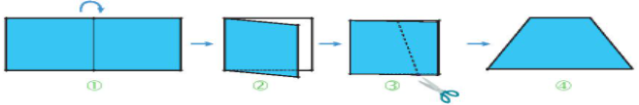  - Bước 2: Thực hiện nhiệm vụ:  + HS quan sát SGK và trả lời và hoạt động theo yêu cầu của GV.  + GV: quan sát và trợ giúp HS.  - Bước 3: Báo cáo, thảo luận:  +HS: Lắng nghe, ghi chú, nêu ví dụ, phát biểu, thực hành gấp, cắt.  + HS nhận xét, rút kinh nghiệm cho nhau.  - Bước 4: Kết luận, nhận định: GV nhận xét, đánh giá quá trình học của HS, tổng quát lại các đặc điểm của hình thang cân, cách gấp cắt hình thang cân từ tờ giấy hình chữ nhật. | 4. Hình thang cân  + HĐ7: Một số hình ảnh của hình thang cân trong thực tế: cái thang, thùng đựng rác, hót rác, mặt bàn, túi xách,..  + HĐ8:  - Các đỉnh: A, B, C, D.  Đáy lớn : DC  Đáy nhỏ: AB  Đường chéo : AC, BD.  Cạnh bên: AD, BC.  - Hai cạnh bên của hình thang cân bằng nhau.  - Hai đáy của hình thang cân song song với nhau.  - Hai góc kề một đáy của hình thang bằng nhau.  * Nhận xét: Trong hình thang cân:  - Hai cạnh bên bằng nhau.  - Hai đường chéo bằng nhau.  - Hai cạnh đáy song song với nhau.  - Hai góc kề một đáy bằng nhau.  Luyện tập:  Hình thang cân trong các hình là hình thang HKIJ.  Thực hành 4: Gấp, cắt hình thang cân từ tờ giấy hình chữ nhật.  + Bước 1: Gấp đôi tờ giấy  + Bước 2: Vẽ một đoạn thẳng nối hai điểm tùy ý trên hai cạnh đối diện ( cạnh không chứa nếp gấp).  + Bước 3: Cắt theo đường vừa vẽ.  + Bước 4: Mở tờ giấy ra ta được một hình thang cân.  ( HS tự hoàn thành sp và dán vào vở)

C. HOẠT ĐỘNG LUYỆN TẬP
a) Mục tiêu: Học sinh vận dụng kiến thức để giải các bài toán về hinh chữ nhật, hình thoi, hình bình hành, hình thang cân
b) Tổ chức thực hiện:
- GV yêu cầu HS hoàn thành các bài tập bài 4.9 ; 4.10 ; 4.11 ; 4.12 ; 4.13
- HS tiếp nhận nhiệm vụ, thảo luận và hoàn thành vở.
Bài 4.9 : Vẽ hình chữ nhật ABCD có một cạnh bằng 6cm, một cạnh bằng 4cm.
+ Bước 1: Vẽ đoạn thẳng AB = 6cm.
+ Bước 2: Vẽ đường thẳng vuông góc với AB tại A. Trên đường thẳng đó, lấy điểm D sao cho AD = 4cm.
+ Bước 3: Vẽ đường thẳng vuông góc với AB tại B. Trên đường thẳng đó lấy điểm C sao cho BC = 4cm.
+ Bước 4: Nối D với C .
=> Ta được hình chữ nhật ABCD.
6cm
4cm
A
B
C
D

Bài 4.10: Vẽ hình thoi cạnh 4cm:
+ Bước 1: Vẽ đoạn thẳng AB = 4cm.
+ Bước 2: Vẽ đường thẳng đi qua B. Lấy điểm C trên đường thẳng đó sao cho BC = 4cm.
+ Bước 3: Vẽ đường thẳng đi qua C và song song với cạnh AB. Vẽ đường thẳng đi quâ A và song song với cạnh BC.
+ Bước 4: Hai đường thẳng này cắt nhau tại D
=> Ta được hình thoi ABCD.

A
B
C
D
4cm

Bài 4.11: Vẽ hình bình hành ABCD có AB = 6cm; BC = 3cm
+ Bước 1: Vẽ đoạn thẳng AB = 6cm.
+ Bước 2: Vẽ đoạn thẳng đi qua B. Trên đường thẳng đó, lấy điểm C : BC = 3cm.
+ Bước 3: Vẽ đường thẳng đi qua A và song song với BC, đường thẳng qua C và song song với AB. Hai đường thẳng này cắt nhau tại D
=> Ta được hình bình hành ABCD.
A
B
C
D
3cm
6cm

Bài 4.12:
+ Hình thang cân : ABCD, BCDE, CDEF, DEFC, EFAD, FABE.
+ Hình chữ nhật : ABDE, BCEF, CDFA.
- GV đánh giá, nhận xét, chuẩn kiến thức.
D. HOẠT ĐỘNG VẬN DỤNG
a) Mục tiêu: Học sinh phát tiển tư duy về hình học và năng lực làm việc nhóm qua các bài toán thực hành gấp và cắt giấy.
b) Tổ chức thực hiện:
- GV yêu cầu HS hoàn thành các bài tập bài 4.14 ; 4.15 ( SGK – tr89)
- HS tiếp nhận nhiệm vụ, thảo luận và hoàn thành vở.
Bài 4.14: ( GV hướng dẫn, tổ chức HS thực hiện hoạt động theo nhóm đôi)
Bài 4.15: ( GV hướng dẫn, tổ chức HS thực hiện hoạt động theo nhóm bốn)
- GV nhận xét, đánh giá, chuẩn kiến thức.
* HƯỚNG DẪN VỀ NHÀ
- Hoàn thành nốt các bài tập.
- Tự thực hành luyện cắt, xếp hình như hướng dẫn bài 4.14 và 4.15.
- Tìm hiểu và đọc trước “Bài 20: Chu vi và diện tích của một số tứ giác đã học” và ôn tập lại một số công thức tính chu vi, diện tích đã học ở Tiểu học.
Ngày 10 tháng 9 năm 2021
KÝ DUYỆT  CỦA TỔ, NHÓM CHUYÊN MÔN | KÝ DUYỆT  CỦA BAN GIÁM HIỆU

Lê Thị Duyên

Ngày soạn | Ngày dạy | Lớp
 |  | Tiết
Tiết 7, 8, 9. - §20: CHU VI VÀ DIỆN TÍCH CỦA MỘT SỐ TỨ GIÁC ĐÃ HỌC
I. MỤC TIÊU:
1. Kiến thức: Sau khi học xong bài này HS
- Hiểu cách tính chu vi, diện tích của một số tứ giác.
- Nhớ được công thức tính chu vi, diện tích của một số tứ giác đã học.
2. Năng lực
- Năng lực riêng:
Giải quyết được một số vấn đề thực tiễn gắn với việc tính chu vi, diện tích của một số tứ giác đã học.
- Năng lực chung: Năng lực tư duy và lập luận toán học; năng lực giao tiếp toán học tự học; năng lực giải quyết vấn đề toán học, năng lực tư duy sáng tạo, năng lực hợp tác.
3. Phẩm chất
- Phẩm chất: Bồi dưỡng trí tưởng tượng, hứng thú học tập, ý thức làm việc nhóm, ý thức tìm tòi, khám phá và sáng tạo cho HS.
II. THIẾT BỊ DẠY HỌC VÀ HỌC LIỆU
1 - GV: SGK, tài liệu giảng dạy, giáo án ppt
+ Nghiên cứu kĩ bài học, kết nối kiến thức ở cấp Tiểu học với bài dạy.
+ Sưu tầm những bài toán thực tế gắn liền với việc tính chu vi, diện tích mức độ đơn gian
+ Đổi mới phương pháp dạy học giúp HS hứng thú bài học, tạo những nhiệm vụ mang tính thực tế.
2 - HS :
+ Đồ dùng học tập cần thiết, SGK..
+ Ôn tập lại một số công thức về tính chu vi, diện tích đã học ở Tiểu học.
III. TIẾN TRÌNH DẠY HỌC
A. HOẠT ĐỘNG KHỞI ĐỘNG (MỞ ĐẦU)
a) Mục tiêu:
+ GV thiết kế tình huống thực tế gợi động cơ học tập và tạo hứng thú cho HS.
b) Tổ chức thực hiện:
- Bước 1: Chuyển giao nhiệm vụ:
+ GV đặt vấn đề qua bài toán mở đầu: (GV có thể chiếu hình ảnh trên slide minh họa cho bài toán)
“ Nhà em cần ốp gạch cho 1 bức tưởng hình chữ nhật ở ban công có chiều dài 5m, chiều rộng 3m. Loại gạch ốp tường được sử dụng là gạch hình vuông có độ dài 25cm. Bố em chưa biết phải mua bao nhiêu viên gạch để ốp bức tường đó (coi mạch vữa không đáng kể)? Em hãy tính giúp bố nhé!
- Bước 2: Thực hiện nhiệm vụ: HS chú ý quan sát và lắng nghe, thảo luận tìm ra hướng giải bài toán
- Bước 3: Báo cáo, thảo luận: 1 vài nhóm HS báo cáo, nêu hướng giải.
- Bước 4: Kết luận, nhận định: GV đánh giá và dẫn dắt HS vào bài học mới: “ Trong nông nghiệp, xây dựng người ta có thể cần sử dụng kiến thức về chu vi, diện tích các hình chữ nhật, hình vuông, hình thoi, hình thang cân để tính toán vật liệu trong các công việc như căng lưới che nắng cho rau, làm hàng rào bao quanh khu vườn,... hay lát nền nhà, sơn tường, tạo khung thép,.. Bài này sẽ giúp em tìm hiểu cách vận dụng công thức tính chu vi, diện tích của một tứ giác đã học và ứng dụng vào thực tế. Để giúp bố em giải quyết bà toán trên, chúng ta sẽ tìm hiểu trong bài mới ngày hôm nay” => Bài mới
B. HÌNH THÀNH KIẾN THỨC MỚI
Hoạt động 1: Chu vi, diện tích của hình vuông, hình chữ nhật, hình thang
a) Mục tiêu:
+ Giới thiệu công thức tính chu vi, diện tích hình vuông, hình chữ nhật, hình thang.
+ Áp dụng công thức vào bài tập mức độ đơn giản.
+ HS được vận dụng kiến thức vào bài tập thực tế và phát triển tư duy từ bài toán thực tế.
+ Tăng hứng thú, tạo cơ hội cho HS tham gia thửu thách, phát triển tư duy.
b) Tổ chức thực hiện:
HOẠT ĐỘNG CỦA GV VÀ HS | SẢN PHẨM DỰ KIẾN
- Bước 1: Chuyển giao nhiệm vụ:  + GV cho HS nhắc lại hoặc giới thiệu công thức tính chu vi, diện tích hình vuông, hình chữ nhật, hình thang.  + GV cho HS nhắc lại hoặc giới thiệu công thức tính chu vi, diện tích hình vuông, hình chữ nhật, hình thang như trong Hộp kiến thức.  + GV cho HS tìm hiểu đề bài, giới thiệu cách tính Ví dụ 1, Ví dụ 2 .  + Từ các ví dụ, GV nhấn mạnh, vừa khắc sâu công thức vừa cung cấp cách trình bày cho HS.  + GV tổ chức hoạt động cho HS thực hiện hoàn thành Luyện tập 1. Trước khi thực hiện hoạt động:  - 1. GV cần giải thích cho HS hiểu về tác dụng của khung thép trong việc làm đai của cột bê tông cốt thép. Từ việc tính chu vi của một khung thép, HS tính được số khung thép làm được 200 khung.  - 2. GV có thể tổ chức hoạt động nhóm để HS cùng thi đua thực hiện nhiệm vụ.  - 3. HS có thể làm theo hai cách để tính diện tích thửa ruộng.  + GV tổ chức hoạt động học sinh thảo luận theo nhóm hoàn thành “Thử thách nhỏ”  - Bước 2: Thực hiện nhiệm vụ:  + HS lắng nghe và trả lời theo yêu cầu của GV.  + GV: quan sát và trợ giúp HS.  - Bước 3: Báo cáo, thảo luận:  +HS: giơ tay phát biểu, lên bảng trình bày  + Các nhóm nhận xét, bổ sung cho nhau.  - Bước 4: Kết luận, nhận định: GV nhận xét, đánh giá quá trình học của HS, tổng quát lại các công thức tính chu vi, diện tích hình vuông, hình chữ nhật, hình thang. | 1. Chu vi, diện tích của hình vuông, hình chữ nhật, hình thang  - Hình vuông:  + C =4a  + S = a²  - Hình chữ nhật:  + C = 2(a +b)  + S = ab  - Hình thang:  + C = a + b + c + d  + S = $\frac{1}{2}$ ( a+ b). h  Ví dụ 1: Giải:  Chu vi của biển quảng cáo hình chữ nhật là:  2 . ( 5+10) = 2.15 = 30 (m)  Vậy siêu thị cần chi số tiền mua đèn là:  40 000 . 30 = 1 200 000 (đồng)  Ví dụ 2: Giải:  Diện tích nền của căn phòng hình chữ nhật là: 8.6 = 48 (m²)  Diện tích của một viên gạch hình vuông cạnh 40cm là:  40² =1 600 (cm²) = 0,16 (m²)  Số viên gạch bác Khôi cần dùng là:  48 : 0,16 = 300 (viên)  Luyện tập 1:  1. Giải:  Chu vi của khung thép đó là:  2.( 35 + 30) =130 (cm) = 1,3m.  Vậy số khung thép làm được từ 260m dây thép là:  260 : 1.3 = 200 ( khung)  2. Giải:  Chu vi mặt bàn là:  600 + 1200 + 600.2 = 3000 (mm) = 3m.  Chiều dài 4 chân bàn là:  730.4 = 2920 (mm) = 2,92 m.  Vậy để làm một chiếc khung bàn cần lượng thép:  3 + 2,92 = 5,92 (m)  3. Giải:  Diện tích thửa ruộng hình thang là:  $\frac{1}{2}$ ( 30 + 50). 10 = 400 (m²)  Diện tích thửa ruộng hình chữ nhật là:  50 . 15 = 750 (m²)  Diện tích thửa ruộng đó là:  400 + 750 = 1150 (m²)  Vậy số thóc thu hoạch được là:  1150 . 0.8 = 920 (kg)  Thử thách nhỏ:  Độ dài phần hình thang cân là:  ( 15 + 25 + 7.2) = 54 (cm)  Phần còn lại làm móc treo có độ dài là:  60 – 54 = 6 (cm)

Hoạt động 2: Chu vi, diện tích của hình bình hành, hình thoi
a) Mục tiêu:
+ Giới thiệu công thức tính chu vi của hình bình hành, hình thoi
+ HS xây dựng được công thức tính diện tích hình bình hành, hình thoi từ công thức tính diện tích hình chữ nhật.
+ Áp dụng công thức tính chu vi, diện tích hình bình hành, hình thoi vào bài toán thực tế.
b) Tổ chức thực hiện:
Hoạt động của GV và HS | Sản phẩm dự kiến
- Bước 1: Chuyển giao nhiệm vụ:.  + GV cho HS nhắc lại hoặc giới thiệu công thức tính chu vi, diện tích hình bình hành, hình thoi như trong Hộp kiến thức.  + GV cho HS tìm hiểu đề bài, hướng dẫn HS cách tính Ví dụ 3.  + GV tổ chức cho HS hoàn thành Ví dụ 4. Trước khi HS thực hiện, GV cần giải thích, giới thiệu về ô thoáng cửa để HS hiểu.  + Từ các ví dụ, GV nhấn mạnh, vừa khắc sâu công thức vừa cung cấp cách trình bày cho HS.  + GV tổ chức hoạt động Tìm tòi – Khám phá thông qua việc thực hiện lần lượt các hoạt động: HĐ1, HĐ2 như trong SGK để HS xây dựng được công thức tính diện tích hình bình hành từ công thức tính diện tích hình chữ nhật.  - HĐ1: Vẽ hình bình hành trên giấy kẻ ô vuông rồi cắt, ghép thành hình chữ nhật.  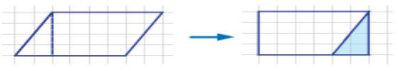  - HĐ2: Từ HĐ1, hãy so sánh độ dài cạnh, chiều cao tương ứng của hình bình hành với chiều dài, chiều rộng của hình chữ nhật. Từ đó, so sánh diện tích của hình bình hành với diện tích hình chữ nhật.  + GV giới thiệu công thức tính diện tích hình bình hành như trong Hộp kiến thức.  + GV cho HS tìm hiểu đề bài Ví dụ 5, hướng dẫn HS giải và trình bày cách giải.  + GV tổ chức hoạt động cho HS thực hiện hoàn thành Luyện tập 2. GV giao cho cá nhân hoặc nhóm, cho HS tìm hiểu kĩ đề bài, đề xuất phương án tính toán.  + GV tổ chức hai hoạt động: HĐ3, HĐ4 để HS xây dựng được công thức tính diện tích hình thoi từ công thức tính diện tích hình chữ nhật.  - HĐ3: Vẽ hình thoi trên giấy kẻ ô vuông và cắt, ghép thành hình chữ nhật.  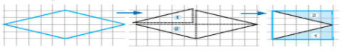  (GV cho cá nhân HS thực hiện hoạt động cắt ghét hoặc hoạt động theo nhóm)  - HĐ4: Từ HĐ3, hãy so sánh các đường chéo của hình thoi với chiều rộng và chiều dài của hình chữ nhật. Từ đó so sánh diện tích hình thoi ban đầu với diện tích hình chữ nhật.  + GV giới thiệu công thức tính diện tích hình thoi như trong Hộp kiến thức.  + GV lưu ý thêm cho HS công thức tính diện tích hình thoi theo công thức tính diện tích hình bình hành.  +GV cho HS áp dụng công thức tính diện tiện hình thoi hoàn thành Ví dụ 6.  + GV tổ chức hoạt động cá nhân hoặc nhóm, cho HS tìm hiểu và đề xuất cách giải Luyện tập 3  - Bước 2: Thực hiện nhiệm vụ:  + HS quan sát SGK và trả lời theo yêu cầu của GV.  + GV: quan sát và trợ giúp HS.  - Bước 3: Báo cáo, thảo luận:  +HS: thảo luận, phát biểu, giơ tay lên bảng trình bày.  + Các nhóm nhận xét, bổ sung cho nhau.  - Bước 4: Kết luận, nhận định: GV nhận xét, đánh giá quá trình học của HS, tổng quát lại các công thức tính chu vi, diện tích hình bình hành và hình thoi. | 2. Chu vi, diện tích của hình bình hành, hình thoi  - Chu vi:  + Hình bình hành: C = 2(a+b)  + Hình thoi: C = 4m ( m là độ dài một cạnh của hình thoi).  Ví dụ 3: Giải:  Chu vi của hình bình hành là: 2.(3 + 5) = 2.8 = 16 (cm)  Ví dụ 4: Giải:  Chu vi hình chữ nhật là:  2. (60+160) = 440 (cm)  Chu vi một hình thoi là:  4.50 = 200 (cm)  Độ dài thép để làm một ô thoáng là:  440+2.200 = 840 (cm) = 8,4 (m)  Độ dài thép để làm bốn ô thoáng là:  4 . 8,4 = 33,6 (m)  - Diện tích hình bình hành:  + HĐ1: HS thực hiện vẽ, cắt, ghép.  + HĐ2: Độ dài cạnh, chiều cao tương ứng của hình bình hành bằng với chiều dài, chiều rộng của hình chữ nhật.  => Diện tích hình bình hành bằng diện tích hình chữ nhật.  S = a.h  (a là cạnh, h là chiều cao tương ứng)  Ví dụ 5: Giải:  Mảnh gỗ là hình bình hành có chiều cao 20cm và độ dài cạnh tương ứng 30cm nên có diện tích là:  S = 20.30 = 600 (cm²)  Luyện tập 2:  A  B  C  M  D  N  6m  6m  6m  6m  10m  Dễ thấy trong hình bình hành AMCN chiều cao tương ứng của cạnh AN là NM và NM = AB = 10m  Do đó diện tích hình bình hành AMCN là: 6.10 = 60 (m²)  Diện tích hình chữ nhật ABCD là: 10.12 = 1200 (m²)  Phần diện tích còn lại trồng cỏ là: 1200 - 600 = 600 (m²)  Vậy số tiền công cần để chi trả trồng hoa và cỏ là:  50 000.600 + 40 000 .600  = 54 000 000(đồng)  - Diện tích hình thoi:  + HĐ3: HS thực hiện vẽ, cắt, ghép.  + HĐ4: Một đường chéo bằng với chiều rộng của hình chữ nhật, đường chéo còn lại bằng một nửa chiều dài hình chữ nhật  => Diện tích hình thoi bằng một nửa diện tích hình chữ nhật.  S =$\frac{1}{2}$a.b  ( a, b là độ dài hai đường chéo)  Ví dụ 6: Giải:  Diện tích hình thoi ABCD là:  S = $\frac{1}{2}$AC. BD = $\frac{1}{2}$ . 8 . 6 = 24 (cm²)  Luyện tập 3:  Dễ thấy độ dài hai đường chéo hình thoi là chiều dài và chiều rộng của hình chữ nhật  Diện tích hình thoi là:  $\frac{1}{2}$ . 8 . 5 = 20 (cm²)  Vậy cần số lượng hoa để trồng trên mảnh đất là:  20 . 4 = 80 (cây)

C. HOẠT ĐỘNG LUYỆN TẬP
a) Mục tiêu: Học sinh vận dụng các kiến thức tính diện tích và chu vi để làm một số bài tập.
b) Tổ chức thực hiện:
- GV yêu cầu HS hoàn thành các bài tập bài 4.16 ; 4.17 ; 4.21
- HS tiếp nhận nhiệm vụ, thảo luận và hoàn thành vở.
Bài 4.16 : Giải :
Chu vi hình chữ nhật ABCD là:
2.(AB + BC) = 2.(4 + 6) = 2.10 = 20 (cm)
Diện tích của hình chữ nhật ABCD là:
AB.BC = 4.6 = 24(cm²)
Bài 4.17: Giải:
Chu vi hình thoi MNPQ là:
4.MN = 4.6 = 24 (cm)
D
C
E
A
B
Bài 4.21: Giải
Chiều dài của đoạn AD là:
150 : 10 = 15 (m)
Diện tích mảnh đất là:
12.AD.(AB + DC) = 12.15.(10 + 25) = 262,5 (m2)
- GV đánh giá, nhận xét, chuẩn kiến thức.
D. HOẠT ĐỘNG VẬN DỤNG
a) Mục tiêu: Học sinh vận dụng được các kiến thức tính diện tích và chu vi các tứ giác đã học để giải quyết các bài toán thực tế.
d) Tổ chức thực hiện:
- GV yêu cầu HS hoàn thành các bài tập bài 4.18 ; 4.19 ; 4.20 ; 4.22
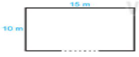
- HS tiếp nhận nhiệm vụ, thảo luận và hoàn thành vở và trình bày bảng :
Bài 4.18 : Giải :

Chu vi của khu vườn hình chữ nhật là:
2.(10 + 15) = 50 (m)
Chiều dài của cổng vào là:
15 . $\frac{1}{3}$ = 5 (m)
Vậy chiều dài của hàng rào là:
50 - 5 = 45 (m)

Bài 4.19: Giải :
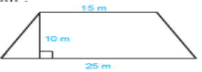
a) Diện tích mảnh ruộng là:
$$\frac{(15+25).10 }{2}= 200 (m^{2})$$
b) Sản lượng của mảnh ruộng là:
200 . 0,8 = 160 (kg)
Bài 4.20: Giải :
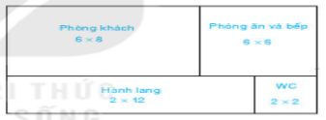
Mặt sàn ngôi nhà đó là hình chữ nhật được tạo bởi 4 hình chữ nhật nhỏ.
Chiều dài của mặt sàn ngôi nhà là:
8 + 6 = 14 (m)
Chiều rộng của mặt sàn ngôi nhà là:
6 + 2 = 8 (m)
Vậy diện tích mặt sàn là:
14 . 8 = 112 (m²)
Bài 4.22: Giải :
Đổi 30 cm = 0,3 m
Diện tích một viên gạch men là:
0,3² = 0,09 (m²)
Diện tích căn phòng là:
3.9 = 27 (m²)
Vậy số viên gạch cần dùng là:
27 : 0,09 = 300 (viên)
* HƯỚNG DẪN VỀ NHÀ
- Hoàn thành nốt các bài tập.
- Học thuộc tất cả công thức tính chu vi và diện tích các hình.
- Xem trước các bài tập Ví dụ Bài : Luyện tập chung và chuẩn bị trước các bài tập: 4.24; 4.25 ; 4.26.

Ngày soạn | Ngày dạy | Lớp
 |  | Tiết
TIẾT 10, 11 : LUYỆN TẬP CHUNG
I. MỤC TIÊU
1. Kiến thức
- Nắm vững kiến thức về một số tứ giác đã học.
- Nắm vững công thức tính chu vi, diện tích các tứ giác đã học.
2. Năng lực
- Năng lực riêng
+ Vẽ thành thạo tam giác đều, hình vuông, hình chữ nhật.
+ Giải quyết được một số vấn đề thực tiễn gắn với việc tính chu vi, diện tích của hình chữ nhật, hình thoi, hình bình hành, hình thang.
- Năng lực chung: Năng lực tư duy và lập luận toán học; năng lực giao tiếp toán học tự học; năng lực giải quyết vấn đề toán học, năng lực tư duy sáng tạo, năng lực hợp tác.
3. Phẩm chất
- Phẩm chất: Bồi dưỡng trí tưởng tượng, hứng thú học tập, ý thức làm việc nhóm, ý thức tìm tòi, khám phá và sáng tạo cho HS => độc lập, tự tin và tự chủ.
II. THIẾT BỊ DẠY HỌC VÀ HỌC LIỆU
1 - GV: SGK, tài liệu giảng dạy.
2 - HS: Chuẩn bị đầy đủ đồ dùng học tập cá nhân, SGK, làm đầy đủ BTVN mà GV đã giao.
III. TIẾN TRÌNH DẠY HỌC
A. HOẠT ĐỘNG KHỞI ĐỘNG (MỞ ĐẦU)
a) Mục tiêu:
+ GV tổ chức hoạt động nhằm tái hiện công thức tính chu vi, diện tích của một số tứ giác đã học.
b) Tổ chức thực hiện:
- Bước 1: Chuyển giao nhiệm vụ:
+ GV dẫn dắt, đặt câu hỏi kiểm tra kiến thức cũ:
- Nêu công thức tính chu vi hình chữ nhật, hình vuông, hình bình hành, hình thoi.
- Nêu công thức tính diện tích hình vuông, hình chữ nhật, hình thang, hình bình hành, hình thoi.
+ GV giao một bài toán ( chiếu slide):
“Cô có một tấm bìa hình chữ nhật chiều rộng 10cm, chiều dài 15 cm. Cô cắt đi mỗi góc của tấm bìa một hình vuông cạnh 2cm. Tính chu vi hình còn lại của tấm bìa.”
- Bước 2: Thực hiện nhiệm vụ: HS nhớ lại kiến thức, suy nghĩ và trả lời
- Bước 3: Báo cáo, thảo luận:
+ Đối với mỗi câu hỏi, 1HS đứng tại chỗ trình bày câu trả lời, các học sinh khác nhận xét, bổ sung.
+ Đối với bài tập, GV cho HS 2p làm nháp, 1 HS lên bảng trình bày bảng, hoặc trình bày miệng tại chỗ.
+ GV: quan sát, kiểm tra, bao quát HS.
- Bước 4: Kết luận, nhận định: GV đánh giá kết quả của HS, trên cơ sở đó dẫn dắt HS luyện tập làm các bài tập.
B. HÌNH THÀNH KIẾN THỨC MỚI
C. HOẠT ĐỘNG LUYỆN TẬP
a) Mục tiêu: Học sinh vận dụng kiến thức về các hình đã học để giải các bài toán.
b) Tổ chức thực hiện:
- GV yêu cầu HS chữa các bài tập : Bài 4.24 ; 4.25
- HS tiếp nhận nhiệm vụ, thảo luận đưa ra đáp án.
Bài 4.24 :
a) Diện tích hình thoi MPNQ là:
8.6 = 48 (m²)
b) Chu vi hình thoi MPNQ là:
4.5 = 20 (m)
Bài 4.25:
Chiều dài cạnh còn lại của mảnh giấy hình chữ nhật là:
96 : 12 = 8 (cm)
Chu vi của mảnh giấy là:
2.(8 + 12) = 40 (cm)
D. HOẠT ĐỘNG VẬN DỤNG
a) Mục tiêu: Học sinh phát triển khả năng tư duy hình học, khắc sâu các công thức tính diện tích và chu vi thông qua một số bài toán thực tế.
d) Tổ chức thực hiện:
- GV cho HS tìm hiểu Ví dụ 1, Ví dụ 2, hướng dẫn HS giải và lên bảng trình bày.
- GV yêu cầu HS chữa các bài tập vận dụng : Bài 4.26 ; 4.27( SGK-tr96).
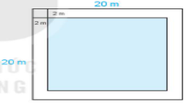
Bài 4.26 :
Phần còn lại để trồng trọt là hình vuông có cạnh:
20 - 2 - 2 = 16 (m)
Diện tích trồng trọt của mảnh vườn là:
16.16 = 256 (m²)
Bài 4.27:
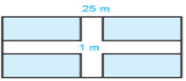
Chiều rộng của mảnh vườn là:
25.$\frac{3}{5}$ = 15 (m)
Nhìn vào hình vẽ ta thấy diện tích đất trồng cây là 4 mảnh đất hình chữ nhật nhỏ có kích thước như nhau.
Chiều dài của các mảnh đất đó là:
(25 - 1) : 2 = 12 (m)
Chiều rộng của các mảnh đất đó là:
(15 - 1) : 2 = 7 (m)
Vậy diện tích đất để trồng cây là:
4.7.12 = 336 (m²)
- GV nhận xét, đánh giá, chuẩn kiến thức
* HƯỚNG DẪN VỀ NHÀ
1. Nhiệm vụ cá nhân
- Học thuộc kĩ lại các công thức tính chu vi, diện tích các hình.
- Xem trước các bài tập Ôn tập chương IV.
- Làm trước các bài tập 4.30; 4.31; 4.32; 4.33; 4.35.
2. Nhiệm vụ theo tổ
- Thiết kế sơ đồ tư duy theo sáng tạo riêng của mỗi nhóm để tổng hợp kiến thức từ Bài 18 -> Bài 20 ( GV hướng dẫn 4 nhóm các nội dung lớn cần hoàn thành) trình bày ra giấy A0 hoặc A1 và báo cáo vào buổi học sau.
Ngày 17 tháng 9 năm 2021
KÝ DUYỆT  CỦA TỔ, NHÓM CHUYÊN MÔN | KÝ DUYỆT  CỦA BAN GIÁM HIỆU

Lê Thị Duyên

Ngày soạn | Ngày dạy | Lớp
 |  | Tiết
 |  | Ngày
Tiết 12. BÀI TẬP CUỐI CHƯƠNG IV
I. MỤC TIÊU
1. Kiến thức
Ôn tập lại toàn bộ lý thuyết và bài tập của chương IV
+ Hình tam giác đều. Hình vuông. Hình lục giác đều.
+ Hình chữ nhật. Hình thoi. Hình bình hành. Hình thang cân.
+ Chu vi và diện tích của một số tứ giác đã học.
2. Năng lực
- Năng lực riêng:
+ Nhận dạng đặc điểm, tính chất, công thức tính chu vi, diện tích của các hình đã học.
+ Giải quyết được các bài tập, vấn đề thực tiễn gắn với việc tính chu vi, diện tích của hình đã học.
- Năng lực chung: Giao tiếp toán học: Biết sử dụng ngôn ngữ toán học để trình bày lời giải; Tự chủ và tự học: Chủ động, tích cực trong các hoạt động nhóm; Giải quyết vấn đề và sáng tạo: Xác định được và tìm hiểu các thông tin có liên quan đến vấn đề. Đề xuất được các giải pháp để giải quyết vấn đề.
3. Phẩm chất: Trách nhiệm: Có trách nhiệm khi thảo luận bài tập nhóm; Chăm chỉ: Luôn cố gắng để giải quyết tốt các vấn đề trong bài học; Trung thực: Thảo luận nhóm và hoạt động cá nhân trung thực trong khi trả lời.
II.THIẾT BỊ DẠY HỌC VÀ HỌC LIỆU
1. GV: Giáo án, sách giáo khoa, các phiếu học tập, máy chiếu, thước kẻ,…
2. HS: Dụng cụ học tập, sách giáo khoa, MTCT.
III. TIẾN TRÌNH DẠY HỌC
A. HOẠT ĐỘNG 1: KHỞI ĐỘNG (10 phút)
a) Mục tiêu: Giúp HS củng cố lại các kiến thức cơ bản về đặc điểm về các hình và chu vi, diện tích của chúng.
b) Nội dung:
- Đặc điểm, tính chất, chu vi, diện tích hình thoi?
- Đặc điểm, tính chất, chu vi, diện tích hình vuông?
- Đặc điểm, tính chất, chu vi, diện tích hình bình hành?
- Đặc điểm, tính chất, chu vi, diện tích hình chữ nhật?
- Đặc điểm, tính chất, chu vi, diện tích hình thang cân?
- Đặc điểm, tính chất, chu vi, diện tích hình tam giác đều và lục giác đều?
c) Sản phẩm: Trả lời được các câu hỏi GV đưa ra
Hình | Đặc điểm, tính chất | Diện tích | Chu vi
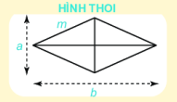 | - Bốn cạnh bằng nhau.  - Hai đường chéo vuông góc với nhau.  - Các cạnh đối song song với nhau.  - Các góc đối bằng nhau.
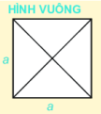 | - Bốn cạnh bằng nhau.  - Bốn góc bằng nhau và bằng 90⁰.  - Hai đường chéo bằng nhau.
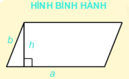 | - Các cạnh đối bằng nhau.  - Các góc đối bằng nhau.  - Các cạnh đối song song và bằng nhau.
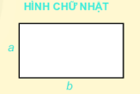 | - Bốn góc bằng nhau và bằng 90⁰.  - Các cạnh đối bằng nhau.  - Hai đường chéo bằng nhau.
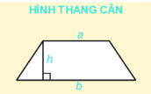 | - Hai cạnh bên bằng nhau.  - Hai đường chéo bằng nhau.  - Hai cạnh đáy song song với nhau.  - Hai góc kề một đáy bằng nhau.
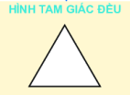 | - Ba cạnh bằng nhau.  - Ba góc bằng nhau và bằng 60⁰.
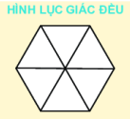 | - Sáu cạnh bằng nhau.  - Sáu góc bằng nhau, mỗi góc bằng 120⁰.  - Ba đường chéo chính bằng nhau.
d) Tổ chức thực hiện:
Bước 1. GV giao nhiệm vụ
- GV giao nhiện vụ cho HS dưới dạng một dự án học tập:
+ Chia lớp thành 6 nhóm, mỗi nhóm thực hiện yêu cầu với một hình đã học.
+ Nhóm HS thực hiện chuẩn bị theo các câu hỏi và trình bày trước lớp.
Bước 2. HS thực hiện nhiệm vụ
- HS đọc các kiến thức có liên quan trong SGK để thực hiện nhiệm vụ.
- GV theo dõi, hỗ trợ, hướng dẫn các nhóm.
Bước 3. HS báo cáo kết quả
- Nhóm HS trình bày phần làm việc nhóm của nhóm mình.
- Các nhóm HS khác theo dõi, nhận xét, hoàn thiện sản phẩm.
- Trả lời câu hỏi vấn đáp của GV
Bước 4. Kết luận, nhận định: GV nhận xét thái độ làm việc, phương án trả lời của các nhóm HS, ghi nhận và tuyên dương nhóm HS có câu trả lời tốt nhất. Động viên các HS còn lại tích cực, cố gắng hơn trong các hoạt động học tiếp theo. Chốt lại các kiến thức quan trọng của chương.
B, C. HOẠT ĐỘNG 3: LUYỆN TẬP (20 phút)
a) Mục tiêu: Áp dụng các kiến thức đã học để thực hiện các câu hỏi, bài tập đảm bảo đủ về nhận dạng, kiến thức, kĩ năng vẽ hình, tính toán chu vi, diện tích.
b) Nội dung: Thực hiện các câu hỏi trắc nghiệm trong SBT (trang 75 – 76).
1. Trong các hình dưới đây (H.4.21), hình nào là hình thang cân?
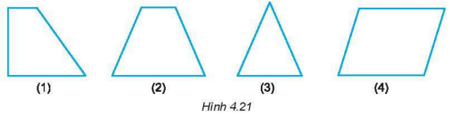
A. Hình (1) B. Hình (2)
C. Hình (3) D. Hình (4)
2. Trong các hình dưới đây (H.4.22), hình nào là hình bình hành?
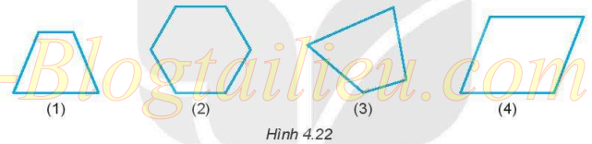
A. Hình (1) B. Hình (2)
C. Hình (3) D. Hình (4)
3. Khẳng định nào sau đây đúng?
Trong hình chữ nhật:
A. Bốn góc bằng nhau và bằng 60⁰.
B. Hai đường chéo không bằng nhau.
C. Bốn góc bằng nhau và bằng 90⁰.
D. Hai đường chéo song song với nhau.
4. Khẳng định nào sau đây là đúng?
Trong hình lục giác đều:
A. Các góc bằng nhau và bằng 90⁰.
B. Đường chéo chính bằng đường chéo phụ.
C. Các góc bằng nhau và bằng 60⁰.
D. Các đường chéo chính bằng nhau.
5. Khẳng định nào sau đây là sai?
A. Hai đường chéo của hình vuông bằng nhau.
B. Hai góc kề một đáy của hình thang cân bằng nhau.
C. Trong hình thoi, các góc đối không bằng nhau.
D. Trong hình chữ nhật, hai đường chéo cắt nhau tại trung điểm của mỗi đường.
6. Hình vuông có cạnh 10 cm thì chu vi của nó là:
A. 100 cm² B. 40 cm
C. 40 cm² D. 80 cm
7. Hình chữ nhật có diện tích 800 m², độ dài một cạnh là 40 m thì chu vi của nó là:
A. 100 m B. 60 m
C. 120 m D. 1600 m
8. Hình thoi có độ dài hai đường chéo lần lượt là 6 cm, 8 cm thì diện tích của nó là:
A. 48 cm² B. 14 cm²
C. 7 cm² D. 24 cm²
9. Hình bình hành có độ dài một cạnh bằng 10 cm và chiều cao tương ứng bằng 5 cm thì diện tích của hình bình hành đó là:
A. 50 cm B. 50 cm²
C. 25 cm² D. 30 cm²
10. Hình thang cân có độ dài hai đáy lần lượt là 4 cm, 10 cm và chiều cao bằng 4 cm thì diện tích của hình thang cân đó là:
A. 14 cm² B. 56 cm²
C. 28 cm² D. 160 cm²
c) Sản phẩm:
1. B | 2. D | 3. C | 4. D | 5. C | 6. B | 7. C | 8. D | 9. B | 10. C
d)Tổ chức thực hiện
Bước 1. GV giao nhiệm vụ cho HS
- GV chia lớp thành 6 nhóm (như lúc đầu), mỗi nhóm được phát giấy và bút lông để ghi câu trả lời.
- GV đưa ra câu hỏi, các nhóm HS thảo luận và ghi câu trả lời. Các nhóm trả lời đúng trong thời gian quy định được cộng 1 điểm.
- Sau khi hoàn thành xong 10 câu hỏi, nhóm nào có điểm cao nhất sẽ là nhóm chiến thắng.
Bước 2. HS thực hiện nhiệm vụ
- HS làm việc nhóm để hoàn thành nhiệm vụ được giao.
Bước 3. HS báo cáo kết quả
- HS ghi câu trả lời trên giấy, GV đưa ra đáp án và mời 1 nhóm trả lời đúng giải thích câu trả lời của mình.
Bước 4. Kết luận, nhận định: GV nhận xét, kiểm tra, đánh giá quá trình hoạt động và kết quả của các nhóm HS và chốt lại kiến thức.

D. HOẠT ĐỘNG 4: VẬN DỤNG (10 phút)
a) Mục tiêu: Vận dụng các kiến thức đã học để thực hiện các bài tập phức tạp hơn.
b) Nội dung: Thực hiện các bài tập trong SGK.
c) Sản phẩm:
4.34 (SGK/105): Một mảnh vườn có hình dạng như hình dưới đây. Tính diện tích mảnh vườn.
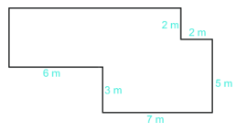
Hướng dẫn
Bài này có thể giải theo nhiều cách.
Chẳng hạn: Vẽ thêm hình để tạo thành hình chữ nhật lớn có chiều dài 13 m, chiều rộng 7 m. Tính diện tích hình chữ nhật lớn này rồi trừ đi diện tích 2 hình được vẽ thêm.
Đáp số: 69 m².
d) Tổ chức thực hiện
Bước 1. GV giao nhiệm vụ cho HS
- GV giao nhiệm vụ cho các HS làm việc cá nhân và thực hiện bài toán.
- Yêu cầu HS đứng tại chỗ trình bày kết quả thảo luận
- GV quan sát HS thực hiện và có hỗ trợ thích hợp khi cần.
Bước 2. HS thực hiện nhiệm vụ
- HS thực hiện hoạt động cá nhân để hoàn thành nhiệm vụ được giao.
Bước 3. HS báo cáo kết quả
- HS lên bảng hoăc đứng tại chỗ để trình bày lời giải .
Bước 4. Kết luận, nhận định: GV nhận xét, kiểm tra, đánh giá quá trình hoạt động và kết quả của HS và cho điểm.

E. HOẠT ĐỘNG 5: TÌM TÒI, MỞ RỘNG (5 phút)
a) Mục tiêu: Áp dụng các kiến thức đã học để thực hiện các bài toán thực tế.
b) Nội dung: Thực hiện các bài tập 4.36 (SGK – 104)
c) Sản phẩm:
4.36 (SGK – 104): Bản thiết kế một bên hiên nhà được biểu thị ở hình sau. Nếu chi phi làm mỗi 9 dm² hiên là 103 nghìn đồng thì chi phí của cả hiên nhà sẽ là bao nhiêu?
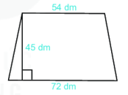
Hướng dẫn:
Diện tích mái hiên là: .
Chi phí làm mái hiên là: (đồng).
d) Tổ chức thực hiện
Bước 1. GV giao nhiệm vụ cho HS (Hoạt động nhóm)
- GV giao nhiệm vụ cho HS về nhà tìm hiểu, thảo luận và trình bày phần làm việc nhóm của mình.
Bước 2. HS thực hiện nhiệm vụ
- HS về nhà hoàn thành nhiệm vụ được giao.
Bước 3. HS báo cáo kết quả
- HS lên trình bày lời giải trên bảng hoặc nộp sản phẩm hoạt động của nhóm (Yêu cầu đại diện nhóm trình bày) trong giờ ôn tập chương.
Bước 4. Kết luận, nhận định: GV nhận xét, kiểm tra, đánh giá quá trình hoạt động và kết quả của các nhóm HS và chốt lại kiến thức ở buổi tiếp theo.
*Hướng dẫn về nhà
- Ôn tập lại lý thuyết theo SGK và các dạng bài tập đã chữa.
- BTVN: Các bài tập còn lại (SGK + SBT).

Ngày soạn | Ngày dạy | Lớp
 |  | Tiết
 |  | Ngày
CHƯƠNG V: TÍNH ĐỐI XỨNG CỦA HÌNH PHẲNG TRONNG TỰ NHIÊN
TIẾT 13+14 - §21: HÌNH CÓ TRỤC ĐỐI XỨNG
I. MỤC TIÊU
1. Kiến thức: Sau khi học xong bài này HS
- Nhận biết được hình có trục đối xứng.
- Nhận biết được trục đối xứng của các hình học đơn giản.
2. Năng lực
- Năng lực riêng:
+ Nhận biết được trục đối xứng của một hình trên giấy bằng cách gấp đôi tờ giấy
+ Biết được cách gấp giấy để cắt chữ hoặc một số hình đơn giản có trục đối xứng.
- Năng lực chung: Năng lực tư duy và lập luận toán học; năng lực giao tiếp toán học tự học; năng lực giải quyết vấn đề toán học, năng lực tư duy sáng tạo, năng lực hợp tác.
3. Phẩm chất: Bồi dưỡng trí tưởng tượng, hứng thú học tập, ý thức làm việc nhóm, ý thức tìm tòi, khám phá và sáng tạo cho HS => độc lập, tự tin và tự chủ.
II. THIẾT BỊ DẠY HỌC VÀ HỌC LIỆU
1 - GV:
+ SGK, tài liệu giảng dạy, giáo án ppt.
+ Một số hình có trục đối xứng hoặc đồ vật hay biểu tượng có trục đối xứng, một số mẫu chữ hoặc số có trục đối xứng; giấy màu hoặc bìa cứng, kéo và máy tính ( nếu có)
2 - HS :
+ Đồ dùng học tập, SGK
+ Giấy màu hoặc bìa cứng, kéo.
III. TIẾN TRÌNH DẠY HỌC
A. HOẠT ĐỘNG KHỞI ĐỘNG (MỞ ĐẦU)
a) Mục tiêu:
+ Giới thiệu khái quát vị trí, vai trò của chương V.
+ Tạo tình huống vào bài học từ hình ảnh thực tế, ứng dụng thực tế từ các hình trong bài.
+ HS hình dung được một cách sơ khai về dạng hình ảnh của một hình trong tự nhiên có trục đối xứng
b) Nội dung: HS chú ý lắng nghe và quan sát hình ảnh trên màn chiếu hoặc tranh ảnh.
c) Sản phẩm: HS thấy được Toán học, đặc biệt là hình học, không hề nhàm chán mà rất thú vị, thực tế và rất đẹp và bước đầu nhận biết hình có trục đối xứng.
d) Tổ chức thực hiện:
- Bước 1: Chuyển giao nhiệm vụ:
+ GV giới thiệu qua nội dung sẽ học trong chương V: Chương V là một chương mới hoàn toàn so với SGK trước đây. Chúng ta sẽ tìm hiểu về hình có trục đối xứng, tâm đối xứng được mô tả và trình bày một cách trực quan qua hai bài học và các tiết luyện tập, ôn tập chương. Qua chương này, các em sẽ:
- Nhận biết hình có trục đối xứng và hình có tâm đối xứng.
- Nhận biết trục đối xứng và tâm đối xứng của một số hình đơn giản.
- Gấp giấy để cắt được một số hình có trục đối xứng hoặc tâm đối xứng đơn giản.
+ GV chiếu hình ảnh, video về các ứng dụng thực tế của các hình trong bài “ Khuê Văn Các”, “Tháp Eiffel” , “ Mặt hồ” và giới thiệu. ( GV có thể hỏi HS đây là hình gì và vạch đường kẻ dọc cho HS nhận xét nửa bên trái và nửa bên phải của hình; đối với mặt hồ thì nhận xét phía trên mặt hồ và bóng phía dưới nước)
(+ GV cho HS tìm các hình ảnh có trục đối xứng khác tương tự.)
- Bước 2: Thực hiện nhiệm vụ: HS chú ý quan sát và lắng nghe.
- Bước 3: Báo cáo, thảo luận: HS trao đổi, thảo luận và đưa ra nhận xét.
- Bước 4: Kết luận, nhận định: GV đánh giá, đặt vấn đề và dẫn dắt HS vào bài học mới: “Trong thiên nhiên và trong đời sống, chúng ta thường gặp rất nhiều hình ảnh đẹp. Các hình ảnh đều có sự cân đối, hài hòa. Chúng ta cùng tìm hiểu xem điều gì đã đem lại sự cân đối, hài hòa đó” => Bài mới.
B. HÌNH THÀNH KIẾN THỨC MỚI
Hoạt động 1: Hình có trục đối xứng trong thực tế
a) Mục tiêu:
+ HS trình bày được khái niệm và nhận biết được hình có trục đối xứng và trục đối xứng của một hình.
+ HS tìm được ví dụ thực tế về hình có trục đối xứng để biết được một só ứng dụng tính đối xứng của hình trng đời sống.
b) Nội dung: HS quan sát hình ảnh trên màn chiếu và SGK để tìm hiểu nội dung kiến thức theo yêu cầu của GV.
c) Sản phẩm:
+ HS nắm vững kiến thức và hoàn thành được phần Luyện tập
d) Tổ chức thực hiện:
HOẠT ĐỘNG CỦA GV VÀ HS | SẢN PHẨM DỰ KIẾN
- Bước 1: Chuyển giao nhiệm vụ:  + GV hướng dẫn và cho HS quan sát SGK hoặc màn chiếu ( video, hình ảnh) thực hiện lần lượt các hoạt động: HĐ1, HĐ2, HĐ3 như trong SGK.  + GV cho HS nhận xét, dẫn dắt:” Với mỗi hình, có một đường thẳng để khi gấp lại theo đường thẳng đó thì hai nửa của hình vừ đúng chồng khít lên nhau. Khi nhìn vào chỉ thấy còn đúng một nửa.”  + GV phân tích khái niệm :” Nếu có đường thẳng d chia một hình thành hai phần mà khi gấp hình theo đường thẳng d, ta thấy hai phần chồng khít lên nhau thì hình đó là hình có trục đối xứng và d là trục đối xứng của hình.  + GV yêu cầu HS thảo luận và hoàn thành phần Luyện tập.  + GV chiếu một số ví dụ về hình có trục đối xứng trong thực tế.  - Bước 2: Thực hiện nhiệm vụ:  + HS quan sát, trả lời, hoàn thành yêu cầu của GV  + GV: phân tích, quan sát và trợ giúp HS.  - Bước 3: Báo cáo, thảo luận:  +HS: thảo luận nhóm, giơ tay phát biểu, trình bày tại chỗ.  + Các nhóm nhận xét, bổ sung cho nhau.  - Bước 4: Kết luận, nhận định: GV nhận xét, đánh giá quá trình học của HS, tổng quát lại các đặc điểm của hình có trục đối xứng. | 1. Hình có trục đối xứng trong thực tế.  + HĐ1: Khi hai cánh của con bướm gập lại, thì hai cánh của nó chồng khít nên nhau.  + HĐ2: Khi gấp hai nửa đường tròn thì chúng sẽ chồng vừa vặn lên nhau.  + HĐ3: Hình được cắt có hai phần giống nhau.  => Đặc điểm của hình có trục đối xứng:  Có một đường thẳng d chia hình thành hai phần mà nếu “gấp” hình theo đường thẳng d thì hai phần đó “chồng khít” lên nhau.  Những hình như thế gọi là hình có trục đối xứng và đường thẳng d là trục đối xứng của nó.  Luyện tập:  1) Những hình có trục đối xứng là: A, B, H, E.  + Trục đối xứng của A là đường thẳng đi qua đỉnh của chữ A.  + Hai trục đối xứng của H là đường thẳng đứng và đường nằm ngang đi qua giữa chữ H.  + Trục đối xứng của E là đường nằm ngang đi qua giữa chữ E.  2) Những hình có trục đối xứng là : a) và c)  + Biển báo “cấm đi ngược chiều” có hai trục đối xứng là đường thẳng đững và đường nằm ngang đi qua tâm biển báo.  + Trục đối xứng của biển báo chỉ lối đi có trục đối xứng là đường nằm ngang đi qua tâm biển báo  3) Một số ví dụ về hình có trục đối xứng: mặt bàn, cái mâm, viên bi, các chữ cái: I, M, O, số 0, số 8, biển báo giao nhau,…
Hoạt động 2: Trục đối xứng của một số hình phẳng
a) Mục tiêu:
+ Nhận biết được trục đối xứng của hình tròn, hình thoi, hình chữ nhật và biết được số trục đối xứng của nó.
+ Gấp giấy để tìm trục đối xứng của đoạn thẳng, hình tam giác đều, hình vuông, hình lục giác đều.
+ HS biết được một hình có thể có nhiều hoặc thậm chí là vô số trục đối xứng.
+ HS biết cách gấp giấy để cắt được các chữ có trục đối xứng đơn giản.
+ Yêu cầu HS hình dung được toàn bộ một hình có trục đối xứng khi chỉ được biết một nửa hình đó.
+ Yêu cầu HS hình dung được trục đối xứng của một hình thông qua sự đối xứng của các chi tiết.
b) Nội dung: HS quan sát SGK và tìm hiểu nội dung kiến thức theo yêu cầu
c) Sản phẩm: HS nắm vững kiến thức và hoàn thành được phần Thực hành, Tranh luận, Thử thách.
d) Tổ chức thực hiện:
Hoạt động của GV và HS | Sản phẩm dự kiến
- Bước 1: Chuyển giao nhiệm vụ:  + GV hướng dẫn và cho HS quan sát SGK hoặc màn chiếu (hình ảnh) thực hiện lần lượt các hoạt động: HĐ4, HĐ5, HĐ6 như trong SGK.  + GV phân tích, dẫn dắt, cho HS rút ra nhận xét:  - Mỗi đường thẳng đi qua tâm là một trục đối xứng của hình tròn.  - Mỗi đường chéo là một trục đối xứng của hình thoi.  - Mỗi đường thẳng đi qua trung điểm hai cạnh đối diện là một trục đối xứng của hình chữ nhật.  => Mỗi hình có thể có nhiều trục đối xứng.  + GV yêu cầu HS thảo luận và hoàn thành phần Thực hành 1.  + GV cho HS trao đổi, thảo luận nhóm trả lời phần Tranh luận 1.  + GV phân tích ứng dụng tính đối xứng để cắt chữ bằng giấy như trong phần Đọc hiểu – nghe hiểu.  + GV hướng dẫn và làm mẫu cho HS cắt chữ A như H5.4 theo 2 bước:  - Chuẩn bị mảnh giấy hình chữ nhật kích thước 3cm $×$ 5cm. Gấp đôi mảnh giấy như hình 5.4b.  - Vẽ theo hình 5.4c rồi cắt theo nét vẽ, sau đó mở ra ta được chữ A (H5.4d)  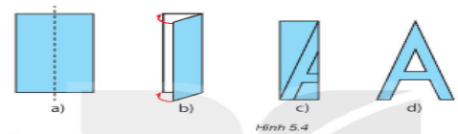  + GV cho HS cắt chữ E, T như yêu cầu của Thực hành 2 tương tự như GV hướng dẫn.  + HS thảo luận nhóm, trao đổi Tranh luận 2.  + GV hướng dẫn và tổ chức cho HS hoạt động nhóm hoàn thành Thử thách nhỏ hoặc giao nhiệm vụ về nhà hoàn thành.  - Bước 2: Thực hiện nhiệm vụ:  + HS Hoạt động cá nhân hoàn thành các yêu cầu của GV  + GV: quan sát, giảng, phân tích, lưu ý và trợ giúp nếu cần.  - Bước 3: Báo cáo, thảo luận:  + HS chú ý lắng nghe, hoàn thành các yêu cầu, giơ tay phát biểu.  + GV : kiểm tra, chữa và nêu kết quả.  - Bước 4: Kết luận, nhận định: GV nhận xét, đánh giá về thái độ, quá trình làm việc, kết quả hoạt động và chốt kiến thức. | 2. Trục đối xứng của một số hình phẳng  + HĐ4:  Trục đối xứng của hình tròn là đường thẳng đi qua tâm của hình tròn đó.  + HĐ5:  Trục đối xứng của hình thoi là đường thẳng đi qua đường chéo của nó.  Hình thoi có 2 trục đối xứng  + HĐ6:  Trục đối xứng của hình chữ nhật là đường thẳng đi qua trung điểm của hai cạnh đối diện của hình chữ nhật.  * Nhận xét:  - Mỗi đường thẳng đi qua tâm là một trục đối xứng của hình tròn.  - Mỗi đường chéo là một trục đối xứng của hình thoi.  - Mỗi đường thẳng đi qua trung điểm hai cạnh đối diện là một trục đối xứng của hình chữ nhật.  * Thực hành 1:  - Tam giác đều có ba trục đối xứng.  - Hình vuông có 4 trục đối xứng.  - Hình lục giác đều có 6 trục đối xứng.  * Tranh luận 1:  - Hình vuông có 4 trục đối xứng.  - Hình tròn có vô số trục đối xứng.  * Ứng dụng tính đối xứng để cắt chữ bằng giấy:  Để cắt một chữ cái có trục đối xứng, ta có thể gấp đôi tờ giấy theo trục đối xứng ấy để cắt. Khi đó ta chỉ phải cắt một nửa chữ cái và nhận được chữ cái khi mở giấy ra.  * Thực hành 2:  HS thực hành cắt chữ E, T và dán sản phẩm hoàn thành vào vở.  * Tranh luận 2:  a) Chữ T  b) Chữ M  c) Chữ E
C. HOẠT ĐỘNG LUYỆN TẬP
a) Mục tiêu: Học sinh củng cố lại kiến thức thông qua một số bài tập.
b) Nội dung: HS dựa vào kiến thức đã học vận dụng làm BT
c) Sản phẩm: Kết quả của HS.
d) Tổ chức thực hiện:
- GV yêu cầu HS hoàn thành các bài tập bài 5.1 ; 5.2 ; 5.3
- HS tiếp nhận nhiệm vụ, thảo luận và hoàn thành vở.
Bài 5.1:
Trục đối xứng của hình thang cân là đường thẳng đi qua trung điểm của hai đáy.
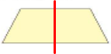
Bài 5.2:
Hình lục giác đều có 6 trục đối xứng ( Các trục đối xứng của lục giác đều là các đường thẳng đi qua một cặp đỉnh đối diện và các đường thẳng đi qua trung điểm của một cặp đỉnh đối diện).
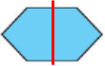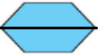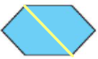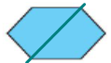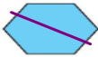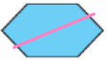

Bài 5.3:
Các hình có trục đối xứng là: a, c, d
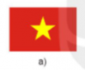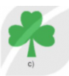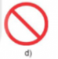
- GV đánh giá, nhận xét, chuẩn kiến thức.
D. HOẠT ĐỘNG VẬN DỤNG
a) Mục tiêu: Học sinh thực hiện làm bài tập vận dụng để nắm vững kiến thức
b) Nội dung: HS hoàn thành bài tập theo yêu cầu của GV.
c) Sản phẩm: Kết quả của HS.
d) Tổ chức thực hiện:
- GV yêu cầu HS hoàn thành các bài tập bài 5.4
- HS tiếp nhận nhiệm vụ, thảo luận và hoàn thành vở.
Bài 5.4 :
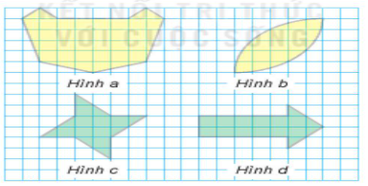
a) Hình không có trục đối xứng: hình c
b) Hình chỉ có một trục đối xứng: hình d, hình a
c) Hình có hai trục đối xứng: hình b
- GV nhận xét, đánh giá, chuẩn kiến thức.
IV. KẾ HOẠCH ĐÁNH GIÁ
Hình thức đánh giá | Phương pháp  đánh giá | Công cụ đánh giá | Ghi Chú
- Đánh giá thường xuyên:  + Sự tích cực chủ động của HS trong quá trình tham gia các hoạt động học tập.  + Sự hứng thú, tự tin, trách nhiệm của HS khi tham gia các hoạt động học tập cá nhân.  + Thực hiện các nhiệm vụ hợp tác nhóm ( rèn luyện theo nhóm, hoạt động tập thể) | - Phương pháp quan sát:  + GV quan sát qua quá trình học tập: chuẩn bị bài, tham gia vào bài học( ghi chép, phát biểu ý kiến, thuyết trình, tương tác với GV, với các bạn,..  + GV quan sát hành động cũng như thái độ, cảm xúc của HS. | - Báo cáo thực hiện công việc.  - Hệ thống câu hỏi và bài tập  - Trao đổi, thảo luận.
V. HỒ SƠ DẠY HỌC (Đính kèm các phiếu học tập/bảng kiểm....)
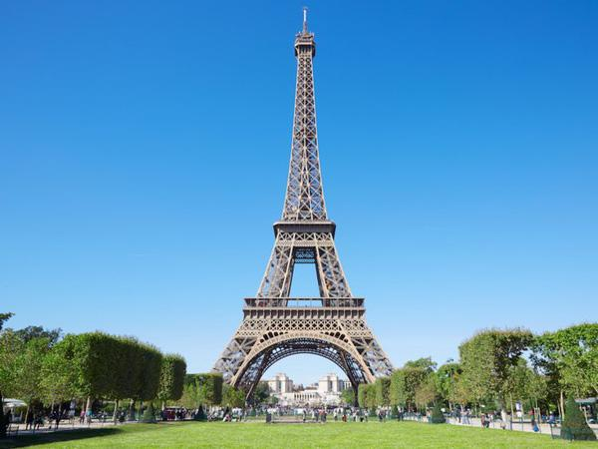
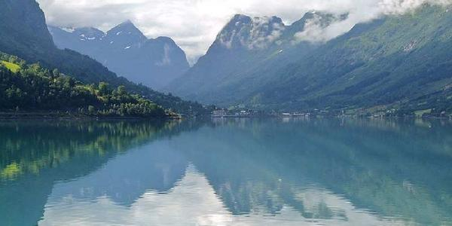

* HƯỚNG DẪN VỀ NHÀ
- Học thuộc các đặc điểm về hình có trục đối xứng.
- Hoàn thành nốt các bài tập chưa hoàn thành.
- Sưu tầm, tìm các hình ảnh có trục đối xứng.
- Chuẩn bị đọc và tìm hiểu bài sau Bài 22 “ Hình có tâm đối xứng”
Ngày tháng năm 2021
KÝ DUYỆT  CỦA TỔ, NHÓM CHUYÊN MÔN | KÝ DUYỆT  CỦA BAN GIÁM HIỆU

Lê Thị Duyên

Ngày soạn | Ngày dạy | Lớp
 |  | Tiết
 |  | Ngày
TIẾT 15, 16. - §22: HÌNH CÓ TÂM ĐỐI XỨNG
I. MỤC TIÊU
1. Kiến thức: Sau khi học xong bài này HS
- Nhận biết được hình có tâm đối xứng.
- Nhận biết được tâm đối xứng của các hình học đơn giản.
2. Năng lực
- Năng lực riêng:
+ Nhận biết được tâm đối xứng của một hình trên giấy bằng cách quay tờ giấy một nửa vòng.
+ Biết được cách gấp giấy để cắt chữ hoặc một số hình đơn giản vừa có trục đối xứng, vừa có tâm đối xứng.
- Năng lực chung: Năng lực tư duy và lập luận toán học; năng lực giao tiếp toán học tự học; năng lực giải quyết vấn đề toán học, năng lực tư duy sáng tạo, năng lực hợp tác.
3. Phẩm chất
- Phẩm chất: Bồi dưỡng trí tưởng tượng, hứng thú học tập, ý thức làm việc nhóm, ý thức tìm tòi, khám phá và sáng tạo cho HS => độc lập, tự tin và tự chủ.
II. THIẾT BỊ DẠY HỌC VÀ HỌC LIỆU
1 - GV:
+ SGK, tài liệu giảng dạy, giáo án ppt.
+ Một số hình có tâm đối xứng; mẫu bìa hình tròn cánh quạt, hoặc cỏ 4 lá, một số mẫu chữ cái hoặc số có tâm đối xứng; giấy màu bìa cứng, kéo, đinh ghim và máy tính.
2 - HS :
+ Đồ dùng học tập, SGK
+ Giấy màu hoặc bìa cứng, kéo, đinh ghim.
III. TIẾN TRÌNH DẠY HỌC
A. HOẠT ĐỘNG KHỞI ĐỘNG (MỞ ĐẦU)
a) Mục tiêu:
+ Tạo tình huống vào bài học từ hình ảnh thực tế, ứng dụng thực tế từ các hình trong bài.
+ HS hình dung được một cách sơ khai về dạng hình ảnh của một hình trong tự nhiên có tâm đối xứng.
b) Nội dung: HS chú ý lắng nghe và quan sát hình ảnh trên màn chiếu hoặc tranh ảnh.
c) Sản phẩm: HS thấy được Toán học, đặc biệt là hình học, không hề nhàm chán mà rất thú vị, thực tế và rất đẹp và bước đầu nhận biết hình có tâm đối xứng.
d) Tổ chức thực hiện:
- Bước 1: Chuyển giao nhiệm vụ:
+ GV chiếu hình ảnh, video về các ứng dụng thực tế của các hình trong bài “Mặt trống đồng Đông Sơn”, “Giao lộ Jacksonville” , “ Cỏ bốn lá” và giới thiệu.
(+ GV cho HS tìm các hình ảnh có tâm đối xứng khác tương tự.)
- Bước 2: Thực hiện nhiệm vụ: HS chú ý quan sát và lắng nghe.
- Bước 3: Báo cáo, thảo luận: HS trao đổi, thảo luận và đưa ra nhận xét.
- Bước 4: Kết luận, nhận định: GV đánh giá, đặt vấn đề và dẫn dắt HS vào bài học mới: “Trong thiên nhiên và trong đời sống, những hình ảnh này dù có hay không có trục đối xứng, ta vẫn cảm nhận được sự cân đối, hài hòa của chúng. Chúng ta sẽ cùng tìm hiểu xem điều gì đã mang lạ sự cân đối, hài hòa đó.”
B. HÌNH THÀNH KIẾN THỨC MỚI
Hoạt động 1: Hình có tâm đối xứng trong thực tế
a) Mục tiêu:
+ HS thấy được sự thay đổi vị trí các chi tiết của một hình khi quay nửa vòng.
+ HS trình bày được đặc điểm, tính chất chung và nhận biết được hình có tâm đối xứng và tâm đối xứng của hình.
.+ HS nhận biết được tâm đối xứng của đoạn thẳng, một số hình thường gặp như chữ cái, các biển báo.
+ HS kiểm tra được hình thực tế đơn giản có tâm đối xứng bằng cách quay hình.
b) Nội dung: HS quan sát hình ảnh trên màn chiếu và SGK để tìm hiểu nội dung kiến thức theo yêu cầu của GV.
c) Sản phẩm:
+ HS nắm vững kiến thức và hoàn thành được phần Luyện tập, Thực hành.
d) Tổ chức thực hiện:
HOẠT ĐỘNG CỦA GV VÀ HS | SẢN PHẨM DỰ KIẾN
- Bước 1: Chuyển giao nhiệm vụ:  + GV hướng dẫn và cho HS thực hiện lần lượt các hoạt động: HĐ1, HĐ2 như trong SGK.  + GV cho HS nhận xét, dẫn dắt: “Sau khi quay đúng một nửa vòng, chong chóng lại khớp với viền màu xanh đã đánh dấu. Ta nói chong chóng này sau khi quay nửa vòng “ chồng khít” với chính nó ở vị trí trước khi quay (H 5.6) (HĐ1).  + Sau khi hoàn thành xong HĐ2, GV cho HS rút ra nhận xét các tính chất, đặc điểm chung của các hình thỏa mãn: các chi tiết ở cùng vị trí trước và sau khi quay nửa vòng giống hệt nhau ( khái niệm hình có tâm đối xứng):  “ Hình tròn, chong chóng 2 cánh, chong chóng 4 cánh có chung tính chất: Có điểm O sao cho khi quay chúng nửa vòng quanh O, ta được hình trùng với hình ban đầu.  Những hình như thế gọi là hình có tâm đối xứng và điểm O được gọi là tâm đối xứng của hình.  + GV cho 1 vài HS phát biểu lại khái niệm.  + GV yêu cầu HS hoàn thành Luyện tập 1  + GV hướng dẫn cho HS thực hiện phần Thực hành 1.  - Bước 2: Thực hiện nhiệm vụ:  + HS quan sát, trả lời, hoàn thành yêu cầu của GV  + GV: phân tích, quan sát và trợ giúp HS.  - Bước 3: Báo cáo, thảo luận:  +HS: thảo luận nhóm, giơ tay phát biểu, trình bày tại chỗ.  + Các nhóm nhận xét, bổ sung cho nhau.  - Bước 4: Kết luận, nhận định: GV nhận xét, đánh giá quá trình học của HS, tổng quát lại các đặc điểm của hình có tâm đối xứng. | 1. Hình có tâm đối xứng trong thực tế.  + HĐ2: Trong ba hình, hình a và hình c chồng khít với chính nó ở vị trí trước khi quay.  => Đặc điểm của hình có tâm đối xứng (hình tròn, chong chóng 2 cạnh, chong chóng bốn cạnh như trên):  Mỗi hình có một điểm O, mà khi quay hình đó xung quanh điểm O đúng nửa vòng thì hình thu được “ chồng khít” với chính nó ở vị trí ban đầu (trước khi quay).  Những hình ảnh như thế được gọi là hình có tâm đối xứng và điểm O được gọi là tâm đối xứng của hình.  Luyện tập 1:  1) Tâm đối xứng của đoạn thẳng là trung điểm của đoạn thẳng đó.  2) Những chữ cái có tâm đối xứng là: H, N, X.  3) Hình có tâm đối xứng là a); c).  Thực hành 1: HS thực hành gấp cắt dưới sự hướng dẫn của GV như các bước trong SGK và dán sản phẩm vào vở.
Hoạt động 2: Tâm đối xứng của một số hình phẳng
a) Mục tiêu:
+ Nhận biết được tâm đối xứng của các hình phẳng đơn giản: hình bình hành, hình thoi, hình vuông, hình chữ nhật, hình lục giác đều.
+ HS biết được muốn vẽ phần đối xứng của một hình có dạng đường gấp khúc qua một điểm chỉ cần vẽ đối xứng các đỉnh qua điểm đó rồi nối lại một cách thích hợp.
+ HS củng cố kĩ năng sử dụng dụng cụ học tập để gấp và cắt những hình có hai trục đối xứng vuông góc, từ đó nhận ra hình có hai trục đối xứng vuông góc thì có tâm đối xứng. Ngược lại, hình có trục đối xứng và tâm đối xứng sẽ có ít nhất hai trục đối xứng.
+ HS có thể dự đoán tâm đối xứng của một hình bằng cách hình dung hình đó quay nửa vòng quanh một điểm, hoặc lấy trung điểm của điểm đối xứng trên hình.
b) Nội dung: HS quan sát SGK và tìm hiểu nội dung kiến thức theo yêu cầu
c) Sản phẩm: HS nắm vững kiến thức và hoàn thành được phần Luyện tập, Thực hành, Thử thách.
d) Tổ chức thực hiện:
Hoạt động của GV và HS | Sản phẩm dự kiến
- Bước 1: Chuyển giao nhiệm vụ:  + GV hướng dẫn và cho HS thực hiện lần lượt các hoạt động: HĐ3, HĐ4 như trong SGK.  + GV phân tích, dẫn dắt, cho HS rút ra nhận xét:  - Tâm đối xứng của hình bình hành, hình thoi, hình vuông, hình chữ nhật là giao điểm hai đường chéo.  - Tâm đối xứng của hình lục giác đều là giao điểm của các đường chéo chính.  + GV yêu cầu HS thảo luận và hoàn thành cá nhân phần Luyện tập 2.  + HS thực hiện hoạt động Thực hành 2 dưới sự hướng dẫn của GV.  + GV lưu ý cho HS:  - Có những hình có tâm đối xứng và nhiều trục đối xứng.  - Cũng có những hình không có tâm đối xứng như tam giác đều…  + GV hướng dẫn và cho HS trao đổi, thảo luận theo nhóm và thực hiện “ Thử thách nhỏ”  - Bước 2: Thực hiện nhiệm vụ:  + HS Hoạt động cá nhân hoặc hoạt động nhóm trao đổi, thảo luận hoàn thành các yêu cầu của GV.  + GV: quan sát, giảng, phân tích, lưu ý và trợ giúp nếu cần.  - Bước 3: Báo cáo, thảo luận:  + HS chú ý lắng nghe, hoàn thành các yêu cầu, giơ tay phát biểu.  + GV : kiểm tra, chữa và nêu kết quả.  - Bước 4: Kết luận, nhận định: GV nhận xét, đánh giá về thái độ, quá trình làm việc, kết quả hoạt động và chốt kiến thức. | 2. Trục đối xứng của một số hình phẳng  + HĐ3:  Giao điểm của hai đường chéo là tâm đối xứng của hình bình hànhtròn đó.  + HĐ4:  Tâm đối xứng của hình vuông là giao điểm của hai đường chéo.  Tâm đối xứng của hình chữ nhật là giao điểm của hai đường chéo.  Tâm đối xứng của hình lục giác đều là giao điểm của hai đường chéo chính.  Tâm đối xứng của hình thoi là giao điểm của hai đường chéo..  * Nhận xét:  - Tâm đối xứng của hình bình hành, hình thoi, hình vuông, hình chữ nhật là giao điểm hai đường chéo.  - Tâm đối xứng của hình lục giác đều là giao điểm của các đường chéo chính.  * Luyện tập 2: ( HS tự hoàn thành vở).  * Thực hành 2:  Ứng dụng tính đối xứng trong nghệ thuật cắt giấy:  ( HS thực hiện theo hướng dẫn của GV và dán sản phẩm vào vở)  * Thử thách nhỏ:  Lẩy hai điểm xa nhất về hai phía ngược nhau ( ví dụ: bên phải và bên trái), nối chúng lại được một đoạn thẳng, trung điểm đoạn thẳng đó là tâm đối xứng (nếu có) của hình.
C. HOẠT ĐỘNG LUYỆN TẬP
a) Mục tiêu: HS củng cố kiến thức thông qua một só bài tập :
- HS nhận biết tâm đối xứng của các hình trong tự nhiên
- HS nhận biết tâm đối xứng, trục đối xứng của các hình vẽ đơn giản.
b) Nội dung: HS dựa vào kiến thức đã học vận dụng làm BT
c) Sản phẩm: Kết quả của HS.
d) Tổ chức thực hiện:
- GV yêu cầu HS hoàn thành các bài tập bài 5.5 ; 5.6 ; 5.7
- HS tiếp nhận nhiệm vụ, thảo luận và hoàn thành vở.
Bài 5.5:
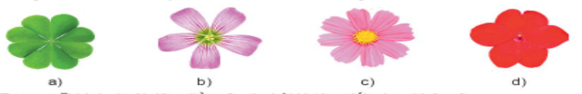
Hình có tâm đối xứng là hình a) và hình c)
Bài 5.6:
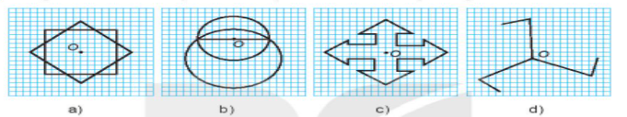
Điểm O là tâm đối xứng của hình a) và c)
Bài 5.7:
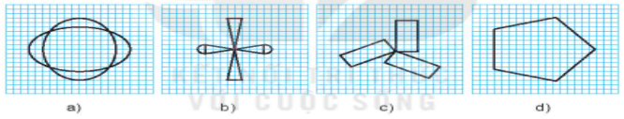
Hình a) và b) là những hình có tâm đối xứng.
- GV đánh giá, nhận xét, chuẩn kiến thức.
D. HOẠT ĐỘNG VẬN DỤNG
a) Mục tiêu: Học sinh thực hiện làm bài tập vận dụng để nắm vững kiến thức
b) Nội dung: HS hoàn thành bài tập theo yêu cầu của GV.
c) Sản phẩm: Kết quả của HS.
d) Tổ chức thực hiện:
- GV yêu cầu HS hoàn thành các bài tập bài 5.8 ; 5.9 ; 5.10
+ Bài 5.8 : GV hướng dẫn học sinh và cho HS thực hiện hoạt động
+ Bài 5.9 : GV gợi ý cho HS hoạt động cá nhân hoàn thành vở.
+ Bài 5.10 : GV cho HS trao đổi, giơ tay trình bày miệng.
- HS tiếp nhận nhiệm vụ, thảo luận và hoàn thành vở.
Bài 5.10:
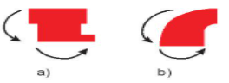
An sẽ nhận được chữ H và chữ O
- GV nhận xét, đánh giá, chuẩn kiến thức.
IV. KẾ HOẠCH ĐÁNH GIÁ
Hình thức đánh giá | Phương pháp  đánh giá | Công cụ đánh giá | Ghi Chú
- Đánh giá thường xuyên:  + Sự tích cực chủ động của HS trong quá trình tham gia các hoạt động học tập.  + Sự hứng thú, tự tin, trách nhiệm của HS khi tham gia các hoạt động học tập cá nhân.  + Thực hiện các nhiệm vụ hợp tác nhóm ( rèn luyện theo nhóm, hoạt động tập thể) | - Phương pháp quan sát:  + GV quan sát qua quá trình học tập: chuẩn bị bài, tham gia vào bài học( ghi chép, phát biểu ý kiến, thuyết trình, tương tác với GV, với các bạn,..  + GV quan sát hành động cũng như thái độ, cảm xúc của HS. | - Báo cáo thực hiện công việc.  - Hệ thống câu hỏi và bài tập  - Trao đổi, thảo luận.
V. HỒ SƠ DẠY HỌC (Đính kèm các phiếu học tập/bảng kiểm....) 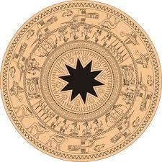
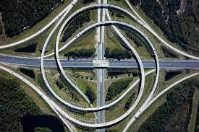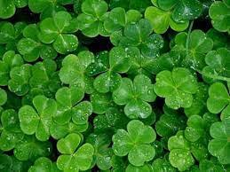
* HƯỚNG DẪN VỀ NHÀ
- Học thuộc các đặc điểm về hình có tâm đối xứng.
- Hoàn thành nốt các bài tập chưa hoàn thành.
- Sưu tầm, tìm các hình ảnh có tâm đối xứng.
- Xem trước các bài tập phần “ Luyện tập chung” và làm bài 5.11; 5.12; 5.15.
- Nhắc HS chuẩn bị trước giấy A₄ có dòng kẻ ô li cho buổi học sau.
Ngày tháng năm 2021
KÝ DUYỆT  CỦA TỔ, NHÓM CHUYÊN MÔN | KÝ DUYỆT  CỦA BAN GIÁM HIỆU

Lê Thị Duyên

Ngày soạn | Ngày dạy | Lớp
 |  | Tiết
 |  | Ngày

TIẾT 17 : LUYỆN TẬP CHUNG
I. MỤC TIÊU:
1. Kiến thức:
- Nhắc lại được khái niệm hình có trục đối xứng và hình có tâm đối xứng.
2. Năng lực
- Năng lực riêng:
+ Tìm được trục đối xứng và tâm đối xứng của một số hình đơn giản.
+ Khôi phục được hình có trục đối xứng hoặc tâm đối xứng ( đơn giản) từ một phần cho trước.
- Năng lực chung: Năng lực tư duy và lập luận toán học; năng lực giao tiếp toán học tự học; năng lực giải quyết vấn đề toán học, năng lực tư duy sáng tạo, năng lực hợp tác.
3. Phẩm chất
- Phẩm chất: Bồi dưỡng trí tưởng tượng, hứng thú học tập, ý thức làm việc nhóm, ý thức tìm tòi, khám phá và sáng tạo cho HS => độc lập, tự tin và tự chủ.
II. THIẾT BỊ DẠY HỌC VÀ HỌC LIỆU
1 - GV: SGK, tài liệu giảng dạy.
2 - HS: Chuẩn bị đầy đủ đồ dùng học tập cá nhân, SGK, làm đầy đủ BTVN mà GV đã giao, giấy A₄ có dòng kẻ ô li.
III. TIẾN TRÌNH DẠY HỌC
A. HOẠT ĐỘNG KHỞI ĐỘNG (MỞ ĐẦU)
a) Mục tiêu:
+ GV tổ chức hoạt động nhằm cho HS nhớ lại các đặc điểm về hình có trục đối xứng và hình có tâm đối xứng.
b) Nội dung: HS nhớ lại kiến thức và trả lời câu hỏi của GV.
c) Sản phẩm: HS trình bày được nội dung kiến thức đã học.
d) Tổ chức thực hiện:
- Bước 1: Chuyển giao nhiệm vụ:
+ GV dẫn dắt, đặt câu hỏi kiểm tra kiến thức cũ:
- Khái niệm hình có trục đối xứng. Ví dụ minh họa.
- Khái niệm hình có tâm đối xứng.Ví dụ minh họa.
+ GV giao một bài toán ( chiếu slide):
“Hình nào sau đây vừa có trục đối xứng, vừa có tâm đối xứng.”
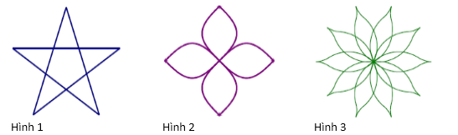
- Bước 2: Thực hiện nhiệm vụ: HS nhớ lại kiến thức, suy nghĩ và trả lời
- Bước 3: Báo cáo, thảo luận:
+ Đối với mỗi câu hỏi, 1HS đứng tại chỗ trình bày câu trả lời, các học sinh khác nhận xét, bổ sung.
+ Đối với bài tập, GV cho HS thảo luận trong 2p làm nháp, giơ tay trình bày miệng tại chỗ.
+ GV: quan sát, kiểm tra, bao quát HS.
- Bước 4: Kết luận, nhận định: GV đánh giá kết quả của HS, trên cơ sở đó dẫn dắt HS luyện tập làm các bài tập.
B. HÌNH THÀNH KIẾN THỨC MỚI
C. HOẠT ĐỘNG LUYỆN TẬP
a) Mục tiêu: Học sinh củng cố lại kiến thức thông qua một số bài tập.
b) Nội dung: HS dựa vào kiến thức đã học vận dụng làm BT
c) Sản phẩm: Kết quả của HS.
d) Tổ chức thực hiện:
- GV yêu cầu HS chữa các bài tập : Bài 5.11 ; 5.12 ; 5.15
- HS tiếp nhận nhiệm vụ, thảo luận đưa ra đáp án.
Bài 5.11 :
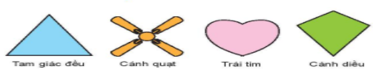
a) Những hình có tâm đối xứng : Cánh quạt.
b) Những hình có trục đối xứng : Tam giác đều, cánh quạt, trái tim, cánh diều.
Bài 5.12:
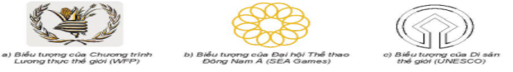
Hình b), c) có trục đối xứng.

Bài 5.15 :

Hình a) có tâm đối xứng nhưng không có trục đối xứng
Hình b) có trục đối xứng nhưng không có tâm đối xứng.
D. HOẠT ĐỘNG VẬN DỤNG
a) Mục tiêu: Học sinh thực hiện làm bài tập vận dụng để khắc sâu kiến thức.
b) Nội dung: HS sử dụng SGK và vận dụng kiến thức đã học để làm bài tập.
c) Sản phẩm: Kết quả của HS.
d) Tổ chức thực hiện:
- GV cho HS tìm hiểu, hướng dẫn thực hiện Ví dụ.
- GV hướng dẫn và yêu cầu HS hoàn thành bài tập vận dụng và giấy A₄ : Bài 5.13 ; 5.14 ; 5.16.
( GV nên chia thành 3 nhóm, mỗi nhóm hoàn thành 1 bài để đỡ mất thời gian)
Bài 5.13 :
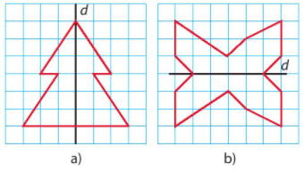
Bài 5.14 :
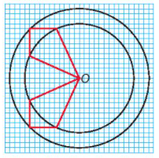
Bài 5.16 :
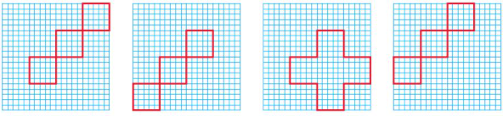
- GV nhận xét, đánh giá, chuẩn kiến thức
IV. KẾ HOẠCH ĐÁNH GIÁ

Hình thức đánh giá | Phương pháp  đánh giá | Công cụ đánh giá | Ghi Chú
- Đánh giá thường xuyên:  + Sự tích cực chủ động của HS trong quá trình tham gia các hoạt động học tập.  + Sự hứng thú, tự tin, trách nhiệm của HS khi tham gia các hoạt động học tập cá nhân.  + Thực hiện các nhiệm vụ hợp tác nhóm ( rèn luyện theo nhóm, hoạt động tập thể) | - Phương pháp quan sát:  + GV quan sát qua quá trình học tập: chuẩn bị bài, tham gia vào bài học( ghi chép, phát biểu ý kiến, thuyết trình, tương tác với GV, với các bạn,..  + GV quan sát hành động cũng như thái độ, cảm xúc của HS. | - Báo cáo thực hiện công việc.  - Hệ thống câu hỏi và bài tập  - Trao đổi, thảo luận.
V. HỒ SƠ DẠY HỌC (Đính kèm các phiếu học tập/bảng kiểm....)
……………………………………………………
* HƯỚNG DẪN VỀ NHÀ
1. Nhiệm vụ cá nhân
- Học thuộc kĩ lại các khái niệm về hình có trục đối xứng, hình có tâm đối xứng.
- Xem trước các bài tập Ôn tập chương V.
- GV hướng dẫn cho HS vẽ trước các hình ảnh bài 5.17; 5.19 và 5.20 vào giấy A₄ có in dòng kẻ ô li
2. Nhiệm vụ theo tổ
- Thiết kế sơ đồ tư duy theo sáng tạo riêng của mỗi nhóm để tổng hợp kiến thức Bài 21 + 22 ( GV hướng dẫn 4 nhóm các nội dung lớn cần hoàn thành) trình bày ra giấy A0 hoặc A1 và báo cáo vào buổi học sau.
Ngày tháng năm 2021
KÝ DUYỆT  CỦA TỔ, NHÓM CHUYÊN MÔN | KÝ DUYỆT  CỦA BAN GIÁM HIỆU

Lê Thị Duyên

Ngày soạn | Ngày dạy | Lớp
 |  | Tiết
 |  | Ngày

TIẾT 18: ÔN TẬP CHƯƠNG V
I. MỤC TIÊU
1. Kiến thức
- Tổng hợp, kết nối kiến thức của các bài học nhằm giúp HS ôn tập toàn bộ kiến thức của chương.
- Giúp HS củng cố, khắc sâu những kiến thức đã học.
2. Năng lực
- Năng lực riêng:
+ Củng cố kĩ năng tim trục đối xứng và tâm đối xứng của một số hình đơn giản.
+ Luyện tập khôi phục hình có trục đối xứng hoặc tâm đối xứng ( đơn giản) từ một phần cho trước.
- Năng lực chung: Năng lực tư duy và lập luận toán học; năng lực giao tiếp toán học tự học; năng lực giải quyết vấn đề toán học, năng lực tư duy sáng tạo, năng lực hợp tác.
3. Phẩm chất
- Phẩm chất: Bồi dưỡng hứng thú học tập, ý thức làm việc nhóm, ý thức tìm tòi, khám phá và sáng tạo cho HS => độc lập, tự tin và tự chủ.
II. THIẾT BỊ DẠY HỌC VÀ HỌC LIỆU
1 - GV: SGK, giáo án tài liệu.
2 - HS : SGK; đồ dùng học tập; sản phẩm sơ đồ tư duy theo tổ GV đã giao từ buổi học trước.
A. HOẠT ĐỘNG KHỞI ĐỘNG (MỞ ĐẦU)
a) Mục tiêu:
Giúp HS tổng hợp, liên kết kiến thức của các bài học từ Bài 21 + 22.
b) Nội dung: Đại diện các nhóm HS trình bày phần chuẩn bị của mình, các nhóm khác chú ý lắng nghe, nhận xét và cho ý kiến.
c) Sản phẩm: Sơ đồ tư duy tổng hợp đầy đủ nội dung kiến thức Bài 21 + Bài 22 một cách đầy đủ, ngắn gọn, trực quan, logic
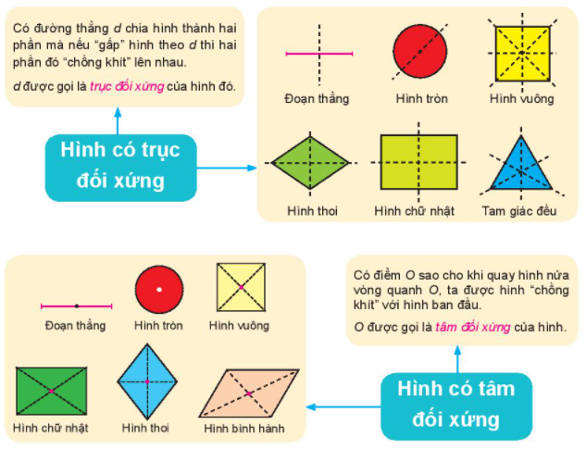
d) Tổ chức thực hiện:
- Bước 1: Chuyển giao nhiệm vụ:
+ GV chỉ định đại diện nhóm trình bày ( Theo thứ tự lần lượt từ Tổ 1 -> Tổ 4 hoặc thứ tự GV thấy hợp lý)
- Bước 2: Thực hiện nhiệm vụ: Đại diện 1 nhóm trình bày, các nhóm khác chú ý lắng nghe để đưa ra nhận xét, bổ sung.
- Bước 3: Báo cáo, thảo luận: Các nhóm trao đổi, nhận xét và bổ sung nội dung cho các nhóm khác.
- Bước 4: Kết luận, nhận định: GV đánh giá kết quả của các nhóm HS, trên cơ sở đó cho các em hoàn thành bài tập.
B. HÌNH THÀNH KIẾN THỨC MỚI
C. HOẠT ĐỘNG LUYỆN TẬP
a) Mục tiêu: Học sinh củng cố lại kiến thức thông qua một số bài tập.
b) Nội dung: HS dựa vào kiến thức đã học vận dụng làm BT
c) Sản phẩm: Kết quả của HS.
d) Tổ chức thực hiện:
- GV cho HS trao đổi, hoàn thành các bài tập Bài 5.18
- HS tiếp nhận nhiệm vụ, hoàn thành bài tập và giơ tay phát biểu trình bày tại chỗ.
- HS nhận xét, bổ sung và giáo viên đánh giá tổng kết.
Bài 5.18 :
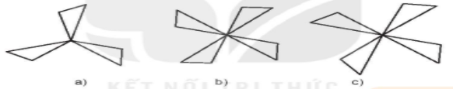
Hình b) có tâm đối xứng
D. HOẠT ĐỘNG VẬN DỤNG
a) Mục tiêu: Học sinh thực hiện làm bài tập vận dụng để củng cố kiến thức và luyện tập ki năng vẽ, khôi phục hình có trục đối xứng hoặc tâm đối xứng ( đơn giản) từ một phần cho trước.
b) Nội dung: HS sử dụng SGK và vận dụng kiến thức đã học để hoàn thành bài tập.
c) Sản phẩm: Kết quả của HS.
d) Tổ chức thực hiện:
- GV yêu cầu HS hoàn thành các bài tập vận dụng vào giấy A₄ Gv đã giao từ buổi trước : Bài 5.17 ; 5.19 ; 5.20. (GV cho HS trao đổi, thảo luận, mỗi bài hoàn thành trong 5p, HS nào hoàn thành sớm sẽ trình bày và trưng bày sản phẩm để các HS quan sát, nhận xét)
Bài 5.17 :
- Hình a) có một trục đối xứng
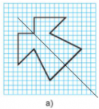
- Hình b) có 4 trục đối xứng và một tâm đối xứng.
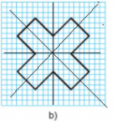
- Hình c) có tám trục đối xứng và một tâm đối xứng.
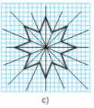
Bài 5.19 :
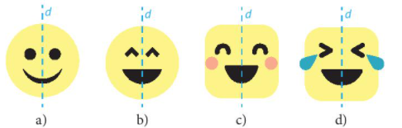
Bài 5.20 :
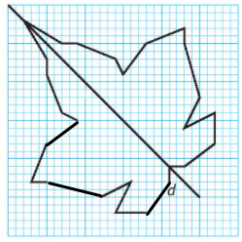

- GV nhận xét, đánh giá, chuẩn kiến thức.
IV. KẾ HOẠCH ĐÁNH GIÁ
Hình thức đánh giá | Phương pháp  đánh giá | Công cụ đánh giá | Ghi Chú
- Đánh giá thường xuyên:  + Sự tích cực chủ động của HS trong quá trình tham gia các hoạt động học tập.  + Sự hứng thú, tự tin, trách nhiệm của HS khi tham gia các hoạt động học tập cá nhân.  + Thực hiện các nhiệm vụ hợp tác nhóm ( rèn luyện theo nhóm, hoạt động tập thể) | - Phương pháp quan sát:  + GV quan sát qua quá trình học tập: chuẩn bị bài, tham gia vào bài học( ghi chép, phát biểu ý kiến, thuyết trình, tương tác với GV, với các bạn,..  + GV quan sát hành động cũng như thái độ, cảm xúc của HS. | - Báo cáo thực hiện công việc.  - Hệ thống câu hỏi và bài tập  - Trao đổi, thảo luận.
V. HỒ SƠ DẠY HỌC (Đính kèm các phiếu học tập/bảng kiểm....)
* HƯỚNG DẪN VỀ NHÀ
- Ôn lại toàn bộ nội dung kiến thức đã học.
- Tìm hiểu trước chương mới “Hoạt động thực hành trải nghiệm” và đọc trước bài mới “Tấm thiệp và phòng học của em”
- Chuẩn bị các đồ dùng cho bài thực hành: bìa A₄ màu tùy ý( 21cm × 29,7cm); giấy màu các loại; kéo, hồ dán ( băng dính hai mặt), thước thẳng, bút chì, compa, màu, máy tính cầm tay, giấy bút.
- Mỗi tổ chuẩn bị 2 thước dây.

Ngày soạn  9/12/2021 | Ngày dạy | Lớp | 6A1
 |  | Tiết | 2 | 3
 |  | Ngày | 16/12 | 17/12
HOẠT ĐỘNG THỰC HÀNH TRẢI NGHIỆM

TIẾT 19+20. CHỦ ĐỀ: TẤM THIỆP VÀ PHÒNG HỌC CỦA EM

I. MỤC TIÊU
1. Kiến thức:
- Nhớ lại kiến thức về các hình phẳng, các công thức tính chu vi, diện tích các hình đã học.
- Hiểu hơn về ý nghĩa của tấm thiệp và biết cách làm tấm thiệp.
2. Năng lực
- Năng lực riêng:
+ Ứng dụng kiến thức đã học về các hình phẳng trong thực tiễn vào thủ công, mĩ thuật,...
+ Ứng dụng kiến thức về diện tích, chu vi các hình học để giải quyết một số vấn đề đơn giản trong thực tế.
- Năng lực chung: Năng lực tư duy và lập luận toán học; năng lực giao tiếp toán học tự học; năng lực giải quyết vấn đề toán học, năng lực tư duy sáng tạo, năng lực hợp tác.
3. Phẩm chất: độc lập, tự tin và tự chủ.
II. THIẾT BỊ DẠY HỌC VÀ HỌC LIỆU
1. GV: SGK, tài liệu giảng dạy.
2 . HS: Chuẩn bị đầy đủ đồ dùng học tập cá nhân, SGK; các tổ trưởng kiểm tra đồ dùng mà GV đã giao nhiệm vụ từ buổi trước để báo cáo GV.
- Hoạt động 1: 1 tờ giấy A₄ ( 21cm × 29,7cm) màu tùy ý; giấy màu các loại; kéo, hồ dán hoặc băng dính hai mặt; Thước thẳng, bút chì, compa, bút màu hoặc sáp màu.
- Hoạt động 2: Thước dây; giấy, bút; máy tính cầm tay.
III. TIẾN TRÌNH DẠY HỌC
A. HOẠT ĐỘNG KHỞI ĐỘNG (MỞ ĐẦU)
a) Mục tiêu:
- Nhắc lại kiến thức, tạo tâm thế hứng thú cho học sinh và từng bước làm quen bài thực hành.
- HS hình thành động cơ học tập và hình dung được nội dung bài học.
b) Tổ chức thực hiện:
- Bước 1: Chuyển giao nhiệm vụ:
+ GV đặt vấn đề: Trong chương “Một số hình phẳng trong thực tiễn”, các em đã được làm quen, tìm hiểu các hình phẳng nào? Hãy ghi nhớ thật nhanh và nhắc lại cho các bạn nghe.
+ GV dẫn dắt, đặt câu hỏi kiểm tra kiến thức cũ:
- Nêu lại công thức tính chu vi và diện tích hình chữ nhật
- Nêu lại công thức tính chu vi và diện tích hình vuông.
+ GV trình chiếu Slide một số mẫu tấm thiệp và cho HS thảo luận nhóm, trao đổi nêu ý nghĩa của tấm thiệp trong cuộc sống.
- Bước 2: Thực hiện nhiệm vụ: HS nhớ lại kiến thức, suy nghĩ và trả lời, hoàn thành yêu cầu của GV.
- Bước 3: Báo cáo, thảo luận:
+ Đối với mỗi câu hỏi, 1HS đứng tại chỗ trình bày câu trả lời, các học sinh khác nhận xét, bổ sung.
+ Đối với câu hỏi thảo luận nhóm, HS trao đổi và giơ tay trình bày tại chỗ, các nhóm khác nghe, nhận xét và bổ sung.
+ GV: quan sát, kiểm tra, bao quát HS.
- Bước 4: Kết luận, nhận định: GV đánh giá kết quả của HS, trên cơ sở đó dẫn dắt HS vào bài thực hành: “ Tấm thiệp là một sự gửi trao yêu thương, là tình cảm không thể hiện bằng lời nói. Bài thực hành hôm nay sẽ giúp chúng ta biết cách làm thiệp để tặng những người thân yêu nhân dịp đặc biệt” => Bài thực hành.
B. HÌNH THÀNH KIẾN THỨC MỚI
C. HOẠT ĐỘNG LUYỆN TẬP – VẬN DỤNG – THỰC HÀNH
Hoạt động 1 : Tấm thiệp của em
a) Mục tiêu:
- Kết nối kiến thức, kĩ năng hình học đối với mĩ thuật, thủ công…
- HS sử dụng những kiến thức, kĩ năng về vẽ hình vuông, hình chữ nhật, gấp giấy, cắt dán làm tấm thiệp.
Từ hoạt động này, GV có thể tạo những chuỗi hoạt động có ý nghĩa giáo dục trong các sự kiện trong năm của lớp.
b) Tổ chức thực hiện:
- Bước 1: Chuyển giao nhiệm vụ:
+ GV nêu lại dụng cụ cần có trong bài thực hành và kiểm tra các tổ, cá nhân đã chuẩn bị vật liệu mà GV đã giao đầy đủ chưa thông qua báo cáo của các tổ trưởng, nhóm trưởng.
+ GV yêu cầu cá nhân HS nghiên cứu các bước thực hiện, sau đó trao đổi nhóm nói cho nhau nghe cách làm và đại diện HS có thể trình bày trước lớp.
- B1: Vẽ rồi cắt một hình vuông có cạnh 20cm từ tờ bìa A4.
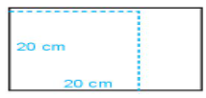
- B2: Gấp đôi hình vuông ( vừa cắt) thành hai hình chữ nhật chồng khít lên nhau.
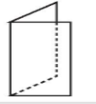
- B3: Vẽ và cắt các hính sau từ giấy màu:
2 hình chữ nhật kích thước 1cm×4cm.
2 hình chữ nhật kích thước 1cm×3cm.
2 hình chữ nhật kích thước 1cm×2cm.
- B4: Dán các hình vừa cắt vào mặt trước của tờ bìa gấp đôi ( ở Bước 2) theo mẫu dưới đây:
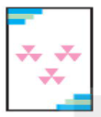
- B5: Viết chữ “Chúc mừng”
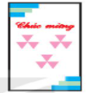
- B6: Ghi nội dung chúc mừng phù hợp vào mặt trong của thiệp.
+ GV hướng dẫn lần lượt từng bước và cho HS hoạt động cá nhân thực hiện các bước.
+ GV tổ chức trưng bày giới thiệu sản phẩm của HS, giáo dục HS về ý nghĩa chiếc thiệp chúc mừng, nội dung viết trong thiệp.
- Bước 2: Thực hiện nhiệm vụ:
+ HS hoạt động cá nhân thực hiện lần lượt các bước dưới sự hướng dẫn của GV.
+ GV: quan sát và trợ giúp HS trong quá trình làm..
- Bước 3: Báo cáo, thảo luận:
+ HS sau khi hoàn thành sản phẩm, nộp lại sản phẩm cho GV trưng bày trước lớp.
+ GV trưng bày sản phẩm của một số HS và cho các HS khác nhận xét. ( Tam giác đã đều chưa, hình chữ nhật đã chuẩn kích thước chưa….)
- Bước 4: Kết luận, nhận định: GV nhận xét, đánh giá về thái độ, quá trình làm việc, kết quả hoạt động.
Hoạt động 2 : Kiểm tra phòng học đạt chuẩn mức về ánh sáng
a) Mục tiêu :
- Ứng dụng kiến thức về diện tích, chu vi các hình đã học để giải quyết một số vấn đề đơn giản trong thực tế.
- HS biết công thức đạt mức chuẩn về ánh sáng trong phòng học.
- HS có cơ hội trải nghiệm về đo đạc, tính toán về diện tích các tứ giác đơn giản đã học trong thực tế.
b) Tổ chức thực hiện :
- Bước 1: Chuyển giao nhiệm vụ :
+ GV yêu cầu HS để những dụng cụ cần thiết đã chuẩn bị cho hoạt động này ra mặt bàn.
+ GV lưu ý cho HS : “Một gian phòng đạt mức chuẩn về ánh sáng nếu diện tích các cửa không nhỏ hơn 20% diện tích nền nhà”.
+ GV phân công chia lớp thành 4 nhóm và đưa ra nhiệm vụ yêu cầu các nhóm nghiên cứu phương án thực hiện :
- Thực hiện đo và tính diện tích nền của phòng học (S₁).
- Đo và tính tổng diện tích các cửa gồm cửa ra vào, cửa sổ ( S₂)
- Áp dụng công thức tính chỉ số mức ánh sáng của phòng học : A = $\frac{S_{2}}{S_{1}}.100$
- So sánh chỉ số A với 20 để kết luận việc đạt mức chuẩn về ánh sáng của phòng học :
- Nếu A < 20 => phòng học không đủ ánh sáng ( không đạt mức chuẩn về ánh sáng).
- Nếu A ≥ 20 => phòng học đủ ánh sáng.
+ Nhóm trưởng các nhóm phân công nhiệm vụ cho cá nhân các thành viên trong tổ và thực hành đo đạc.
- Bước 2 : Thực hiện nhiệm vụ
+ Các nhóm thực hiện lần lượt yêu cầu của GV, các cá nhân thực hiện hoạt động theo sự phân công của nhóm trưởng.
+ GV: quan sát và trợ giúp HS trong quá trình thực hiện nhiệm vụ. ( GV chú ý cho HS một số vấn đề liên quan đến cách đo, những yêu cầu an toàn khi thực hiện)
- Bước 3: Báo cáo, thảo luận
+ Các nhóm điền kết quả vào tờ giấy và sau khi hoàn thành đại diện nhóm báo cáo kết quả cho GV.
+ Các nhóm khác nhận xét.
- Bước 4: Kết luận, nhận định: GV nhận xét, đánh giá về thái độ, quá trình làm việc, rút kinh nghiệm kết quả hoạt động.
V. HỒ SƠ DẠY HỌC (Đính kèm các phiếu học tập/bảng kiểm....)
1) Một số hình ảnh về tấm thiệp:

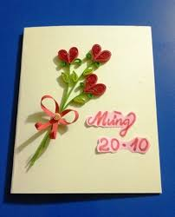
2. Bảng kiểm : Hoạt động 1 : Tấm thiệp của em :
Yêu cầu | Xác nhận
 | Có | Không
Có chuẩn bị đầy đủ dụng cụ thực hành không
Vẽ được hình vuông, hình chữ nhật, tam giác đều theo đúng kích thước yêu cầu.
Gấp được giấy theo đúng yêu cầu.
Dán, trang trí được các hình vào mặt trước tờ bìa.
Nội dung chúc mừng có phù hợp.

3) Thang đo : Hoạt động 2 : Kiểm tra phòng học đạt mức chuẩn về ánh sáng
Biểu hiện | Đánh giá (thang điểm 10)
Đo và tính đúng diện tích nền của phòng học | 3 điểm
Đo và tính đúng tổng diện tích các cửa gồm cửa ra vào, cửa sổ. | 3 điểm
Áp dụng đúng và tính đúng chỉ số mức ánh sáng của phòng học theo công thức. | 3 điểm
So sánh chỉ số A với 20 và kết luận đúng việc đạt mức chuẩn về ánh sáng của phòng học. | 1 điểm
* HƯỚNG DẪN VỀ NHÀ
- Hoàn thành nốt tấm thiệp, viết nội dung chúc mừng và dành tặng tấm thiệp đó tới một người thân yêu của em.
- Tìm hiểu và đọc trước bài sau « Vẽ hình đơn giản với phần mềm Geogebra »

Ngày soạn | Ngày dạy | Lớp
 |  | Tiết
 |  | Ngày

TIẾT 21+ 22: VẼ HÌNH ĐƠN GIẢN VỚI PHẦN MỀM GEOGEBRA

I. MỤC TIÊU:
1. Kiến thức:
- Hiểu được tính năng của các hộp công cụ trên giao diện của phần mềm GeoGebra.
- Biết cách vẽ các hình đơn giản( điểm, đoạn thẳng, góc..đến các hình như: tam giác đều, hình chữ nhật, hình vuông, hình tròn..) nhờ nắm được các tính chất của các hình đó. Ví dụ tam giác đều là tam giác có ba cạnh bằng nhau và các góc bằng 60^{O}, hình chữ nhật có 4 góc vuông,..
2. Năng lực
- Năng lực riêng:
+ Vẽ được bằng phần mềm Geogebra các hình đơn giản: điểm, đoạn thẳng, góc, đường tròn, tam giác đều, lục giác đều, hình bình hành, hình thoi, hình chữ nhật, hình vuông.
+ Biết cách dùng các công cụ đo trong phần mềm Geogebra để kiểm tra các tính chất đã được học của các hình đơn giản.
+ Biết cách ẩn các yếu tố không cần thiết trên hình vẽ.
+ Biết cách lưu hình vẽ thành một tệp có phần mở rộng ggb, hoặc một tệp ảnh với phần mở rộng png.
- Năng lực chung: Năng lực tư duy và lập luận toán học; năng lực giao tiếp toán học tự học; năng lực giải quyết vấn đề toán học, năng lực tư duy sáng tạo, năng lực hợp tác.
3. Phẩm chất
- Phẩm chất: Bồi dưỡng trí tưởng tượng, hứng thú học tập, ý thức làm việc nhóm, ý thức tìm tòi, khám phá và sáng tạo cho HS => độc lập, tự tin và tự chủ.
II. THIẾT BỊ DẠY HỌC VÀ HỌC LIỆU
1. GV: SGK, tài liệu giảng dạy, phòng máy các máy tính được cài phần mềm GeoGebra Classic 5 đầy đủ; Máy in (nếu có).
2 . HS: Chuẩn bị đầy đủ đồ dùng học tập cá nhân, SGK
III. TIẾN TRÌNH DẠY HỌC
A. HOẠT ĐỘNG KHỞI ĐỘNG (MỞ ĐẦU)
a) Mục tiêu:
- Nhắc lại kiến thức, tạo tâm thế hứng thú cho học sinh và từng bước làm quen bài thực hành.
- HS hình thành động cơ học tập và hình dung được nội dung bài học.
b) Tổ chức thực hiện:
- Bước 1: Chuyển giao nhiệm vụ:
+ GV đặt câu hỏi: Trong chương “Một số hình phẳng trong thực tiễn”, các em đã được làm quen, tìm hiểu các tứ giác nào? Hãy ghi nhớ thật nhanh và nhắc lại cho các bạn nghe
- Bước 2: Thực hiện nhiệm vụ:
HS trao dổi, suy nghĩ trong 2p và trả lời câu hỏi.
- Bước 3: Báo cáo, thảo luận:
Đại diện HS giơ tay phát biểu; HS khác nhận xét, bổ sung.
- Bước 4: Kết luận, nhận định:
GV đánh giá kết quả, trên cơ sở đó, dẫn dắt HS vào bài mới: “ Chúng ta đã tìm hiểu về các hình tam giác đều, hình chữ nhật, hình vuông, hình tròn,... Các em cần ghi nhớ các đặc điểm của các hình để vẽ được hình. Bài học hôm nay, chúng ta sẽ tìm hiểu về phần mềm GeoGebra và sử dụng phần mềm GeoGebra để vẽ các hình đơn giản như: điểm, đoạn thẳng, góc.. đến các hình đẹp như tam giác đều, hình chữ nhật, hình vuong, hình tròn.... và đặc biệt là các hình có tính chất đối xứng”. => Bài mới.
B. HÌNH THÀNH KIẾN THỨC MỚI
Hoạt động 1 : Vẽ điểm, đoạn thẳng, góc, đường tròn, tam giác đều, lục giác đều.
a) Mục tiêu:
- HS biết cách khởi động phần mềm.
- HS biết được tính năng và biết cách sử dụng các công cụ trên giao diện của phần mềm.
- HS biết thiết lập giao diện phần mềm về Tiếng Việt nếu cần thiết.
- HS vẽ được điểm, đoạn thẳng, góc, đường tròn, tam giác đều, lục giác đều.
b) Tổ chức thực hiện:
- Bước 1: Chuyển giao nhiệm vụ:
+ GV hướng dẫn HS khởi động phần mềm Geogebra .
+ GV giới thiệu về các khu vực trên giao diện của Geogebra, đặc biệt là vùng làm việc và thanh công cụ.
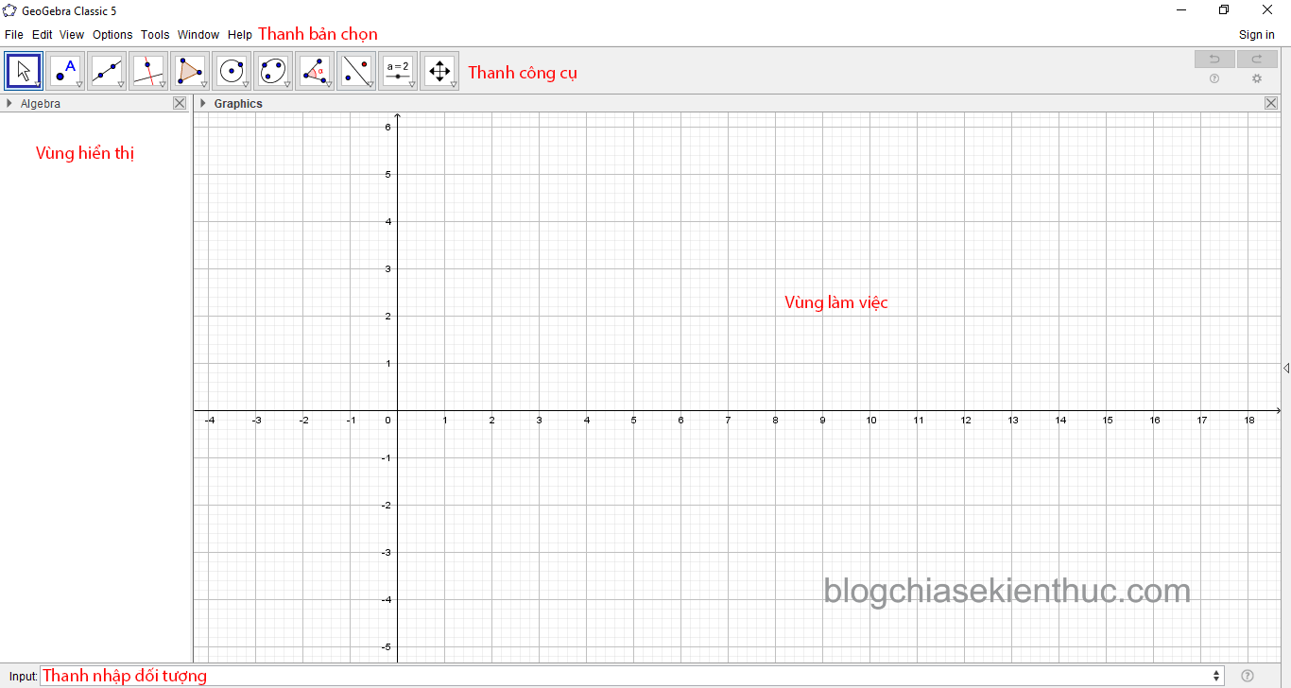
- Thanh bảng chọn: Cho phép tạo mới, mở, lưu, xuất bản, sao chép, tùy chọn tên, cỡ chữ, tùy biến thanh công cụ…rất nhiều chức năng quan trọng của phần mềm điều nằm ở đây.
- Thanh công cụ: Thanh công cụ cho phép di chuyển đối tượng, tạo điểm, tạo đường thẳng, dựng đường vuông góc, dựng đường tròn, dựng góc, phép đối xứng,…
- Vùng hiển thị: Hiện thi thông tin chi tiết của đối tượng tương ứng trong vùng làm việc.
- Vùng làm việc: Khu vực làm việc chính của chương trình, các đối tượng như điểm, đường thẳng, tam giác, đường tròn,…đều nằm ở đây.
- Thanh nhập đối tượng: Nhập các đối tượng hình học bằng bàn phím. Trong phạm vi của bài viết mình không hướng dẫn các bạn cách sử dụng thanh công cụ này.
+ GV giới thiệu tính năng của các công cụ cơ bản trên thanh công cụ.
- Nhóm công cụ di chuyển: 
- Nhóm công cụ điểm: 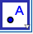
- Nhóm công cụ đường thẳng: 
- Nhóm công cụ quan hệ: 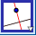
- Nhóm công cụ đường tròn, cung tròn: 
- Nhóm công cụ góc và khoảng cách: 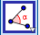
- Các nhóm công cụ khác, chúng ta sẽ tìm hiểu sau.
+ Gv hướng dẫn cách thiết lập giao diện Tiếng Việt:
Vào Option $→$ Chọn Language $→$ Chọn R-Z $→$ Chọn Vietnamese/Tiếng Việt.
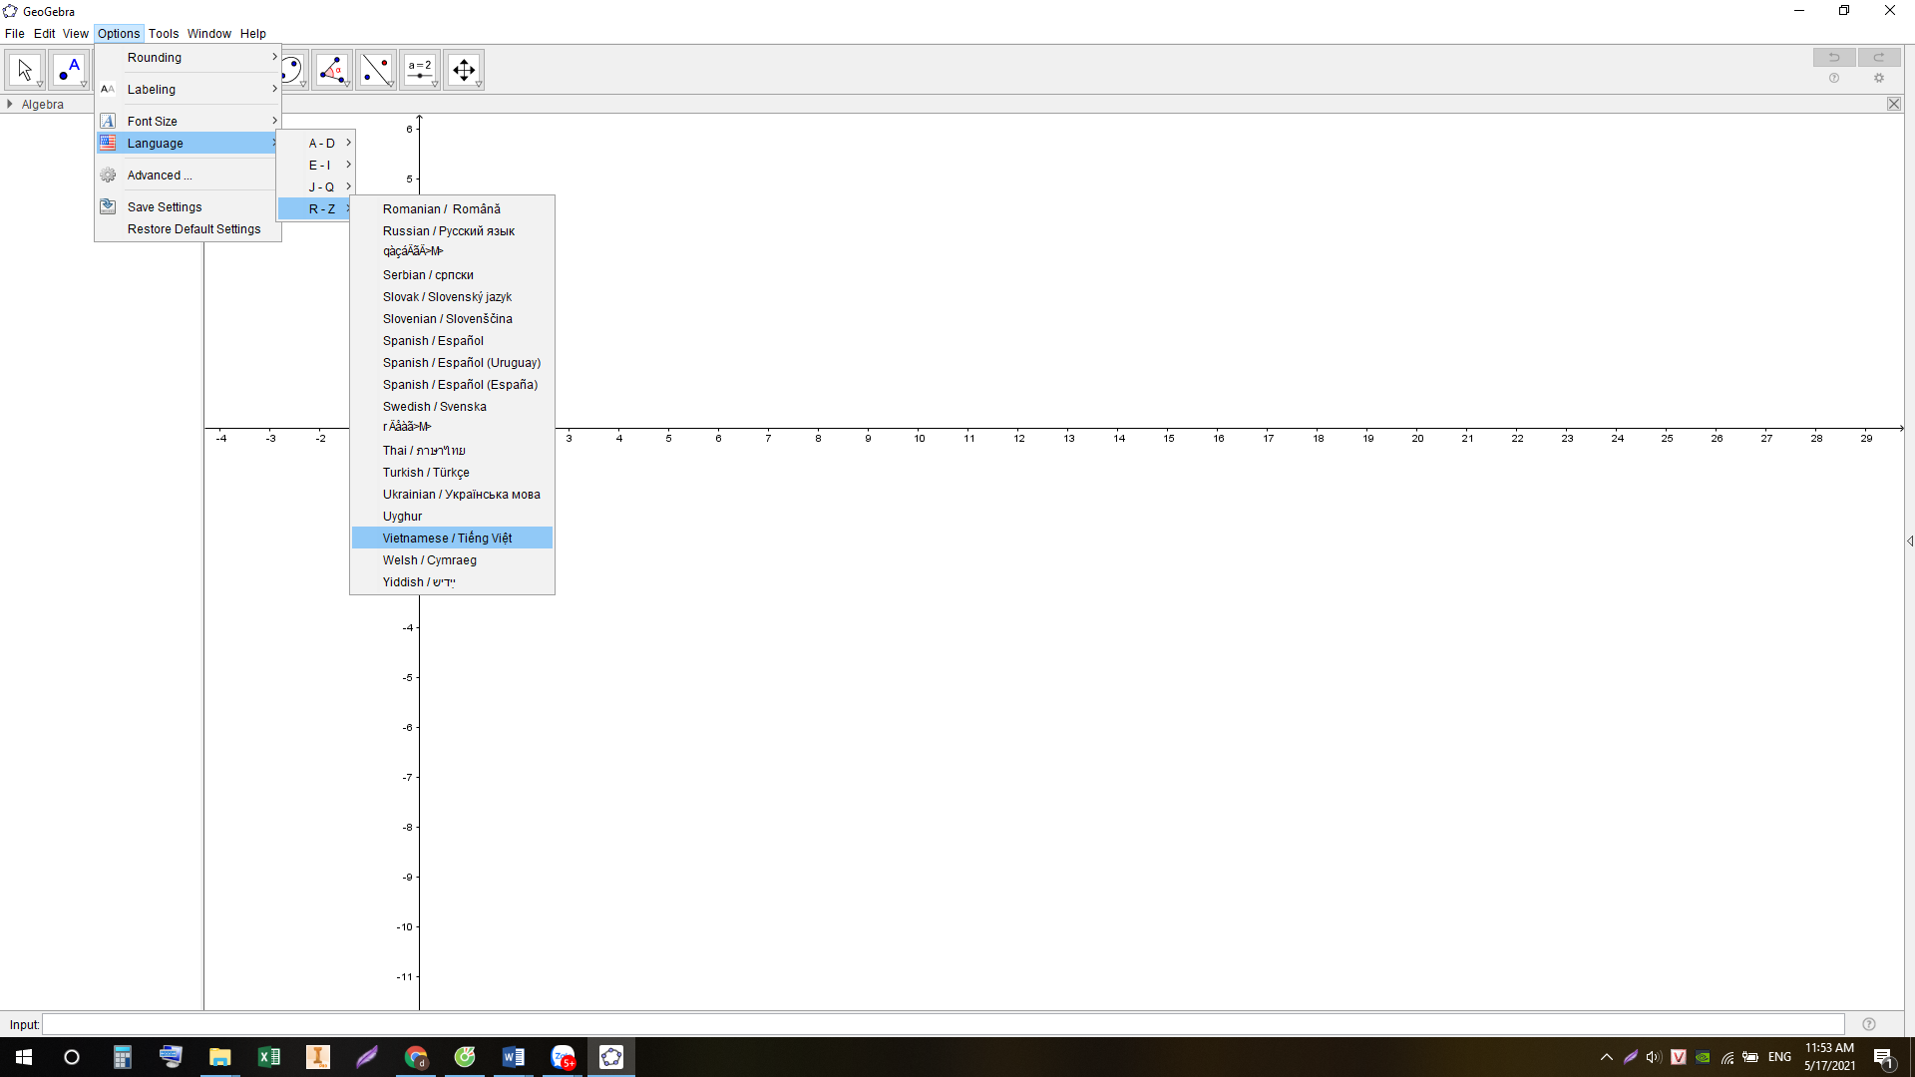
+ GV hướng dẫn HS
HOẠT ĐỘNG 1: VẼ ĐIỂM
- GV hướng dẫn HS cách sử dụng các chức năng của một nhóm công cụ bằng cách nháy chuột: “Chọn nhóm công cụ là nháy chuột lên biểu tượng nhóm công cụ”.
- GV giới thiệu các tính năng của hộp công cụ tạo điểm và hướng dẫn HS vẽ 1 điểm bất kì: Chọn nhóm công cụ Điểm $→$ Chọn Điểm mới $→$ Nháy chuột lên vị trí bất kì Vùng làm việc của Geogebra để tạo điểm mới. ( điểm A)
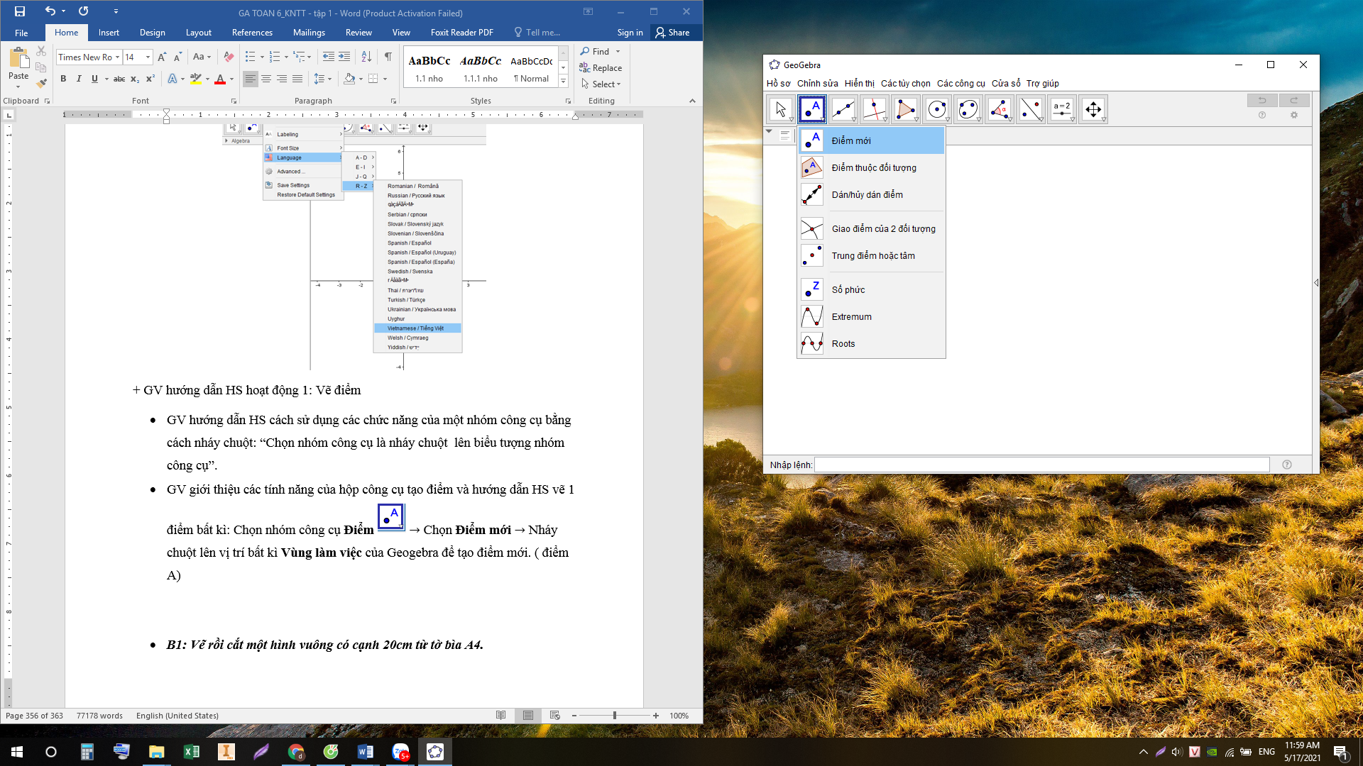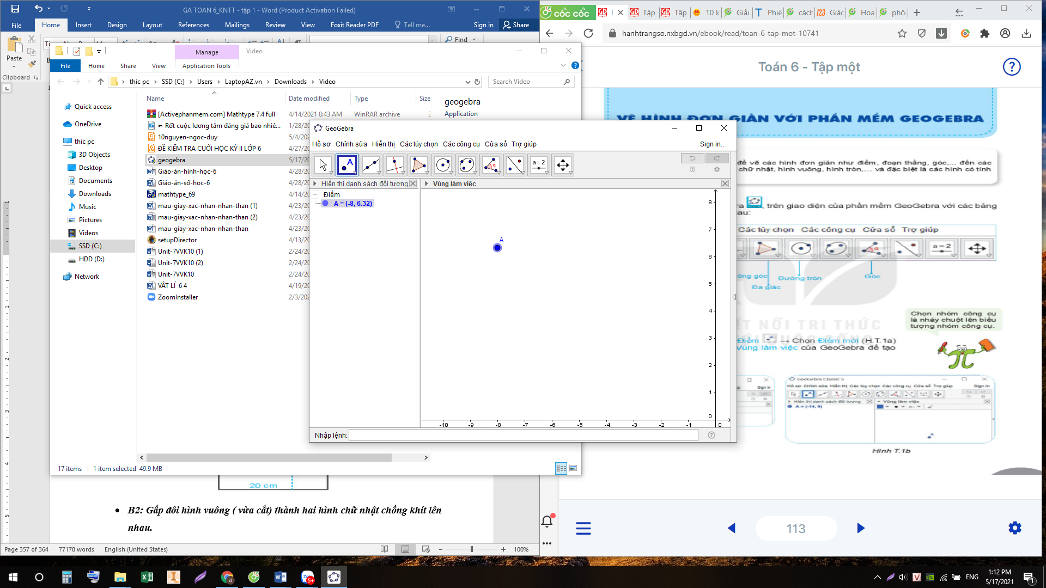
- HS thực hành vẽ điểm dưới sự hướng dẫn của GV
+ GV hướng dẫn HS HOẠT ĐỘNG 2: VẼ ĐOẠN THẲNG
- GV giới thiệu cho HS các tính năng và cách sử dụng hộp công cụ đường thẳng.
- GV hướng dẫn HS vẽ 1 đoạn thẳng tùy ý: Chọn nhóm công cụ Đường thẳng $→$ Chọn 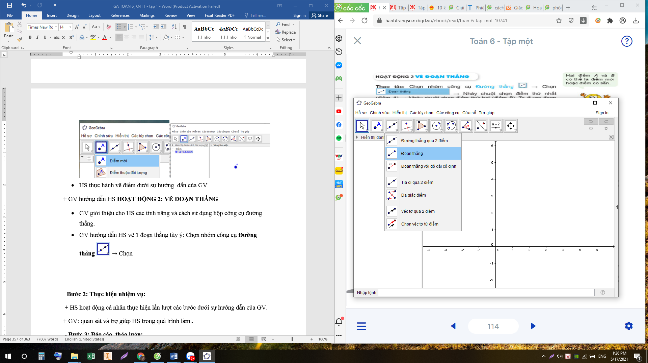$→$ Nháy chuột chọn điểm thứ nhất ( điểm A) $→$ Nháy chuột chọn điểm thứ hai ( điểm B). Ta được đoạn thẳng AB.
- GV yêu cầu HS vẽ được một đoạn thẳng tùy ý hoặc vẽ đoạn thẳng nối hai điểm cho trước dựa trên hướng dẫn của GV.
+ GV hướng dẫn HS HOẠT ĐỘNG 3: VẼ GÓC 60º
- GV giới thiệu cho HS các tính năng và cách sử dụng hộp công cụ góc và khoảng cách.
- GV hướng dẫn HS vẽ góc 60º: Chọn nhóm công cụ Góc và khoảng cách $→$ Chọn 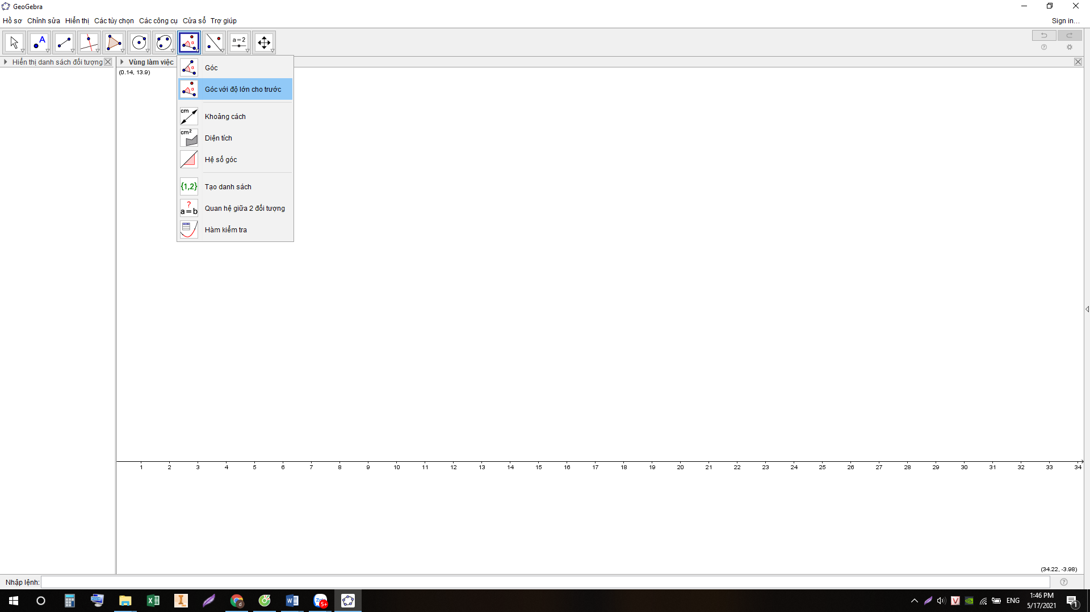$→$ Nháy chuột chọn điểm thuộc một cạnh (B) $→$ Nháy chuột chọn điểm gốc (A) $→$ Nhập số đo góc 60º 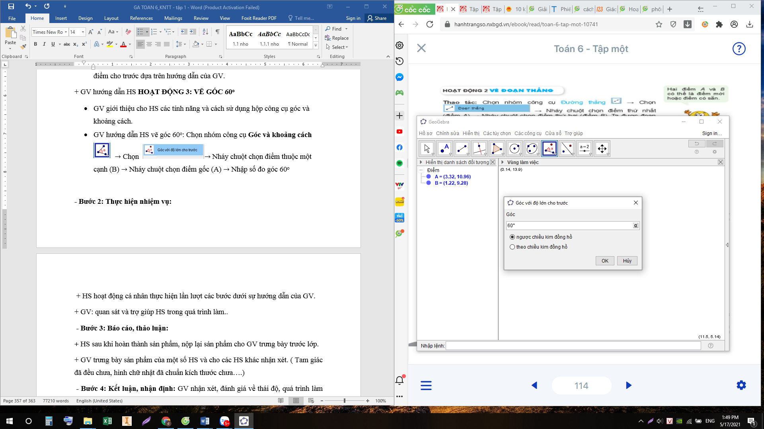
Phần mềm tự vẽ thêm điểm B’. Nối A với B, A với B’, ta được $\hat{BAB'}$= 60º.
- GV yêu cầu HS vẽ được một góc 60º ở vị trí tùy ý.
+ GV hướng dẫn HS HOẠT ĐỘNG 4: VẼ ĐƯỜNG TRÒN
- GV giới thiệu cho HS các tính năng và cách sử dụng hộp công cụ đường tròn.
- GV hướng dẫn HS vẽ đường tròn có tâm và đi qua một điểm: Chọn Đường tròn $→$ Chọn 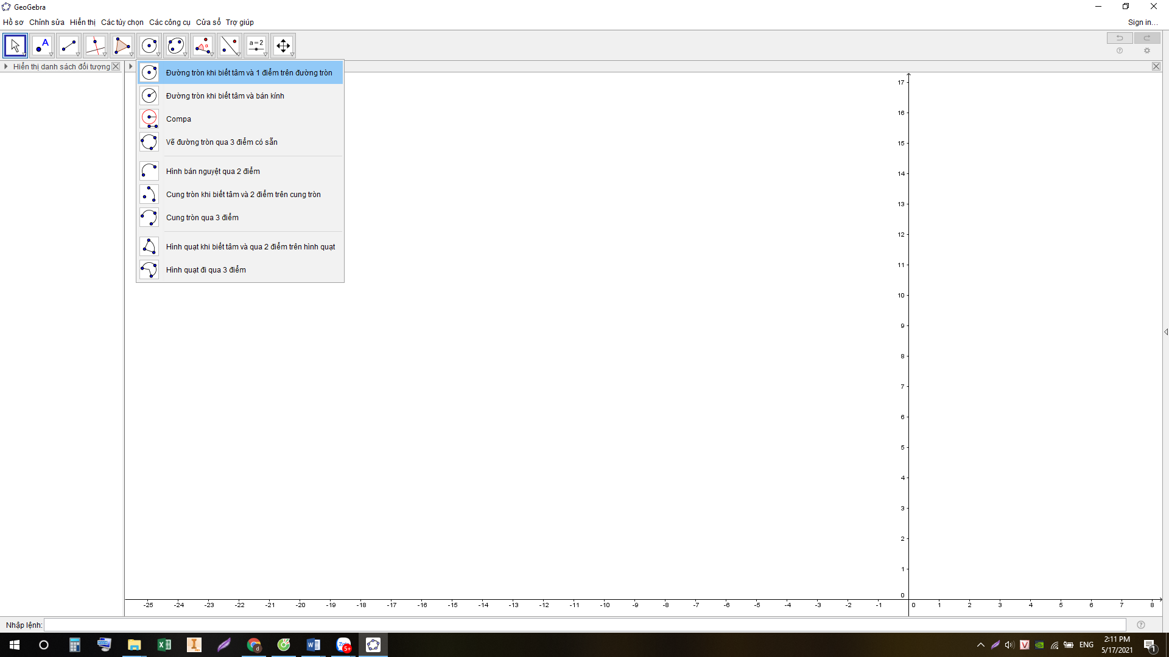 $→$ Nháy chuột chọn điểm là tâm đường tròn (điểm A) $→$ Nháy chuột chọn điểm nằm trên đường tròn (điểm B). Ta được đường tròn tâm A và đi qua B
- GV yêu cầu HS vẽ đường có tâm và đi qua một điểm dựa trên sự hướng dẫn của GV.
+ GV hướng dẫn HS
HOẠT ĐỘNG 5: VẼ TAM GIÁC ĐỀU
- GV hướng dẫn HS vẽ tam giác đều bằng cách vẽ góc 60º:
- Bước 1: Dùng nhóm công cụ Góc và khoảng cách , vẽ góc có số đo 60º.
- Bước 2: Dùng công cụ Đoạn thẳng nối các điểm của góc để tạo thành tam giác. Ta được tam giác ABB’.
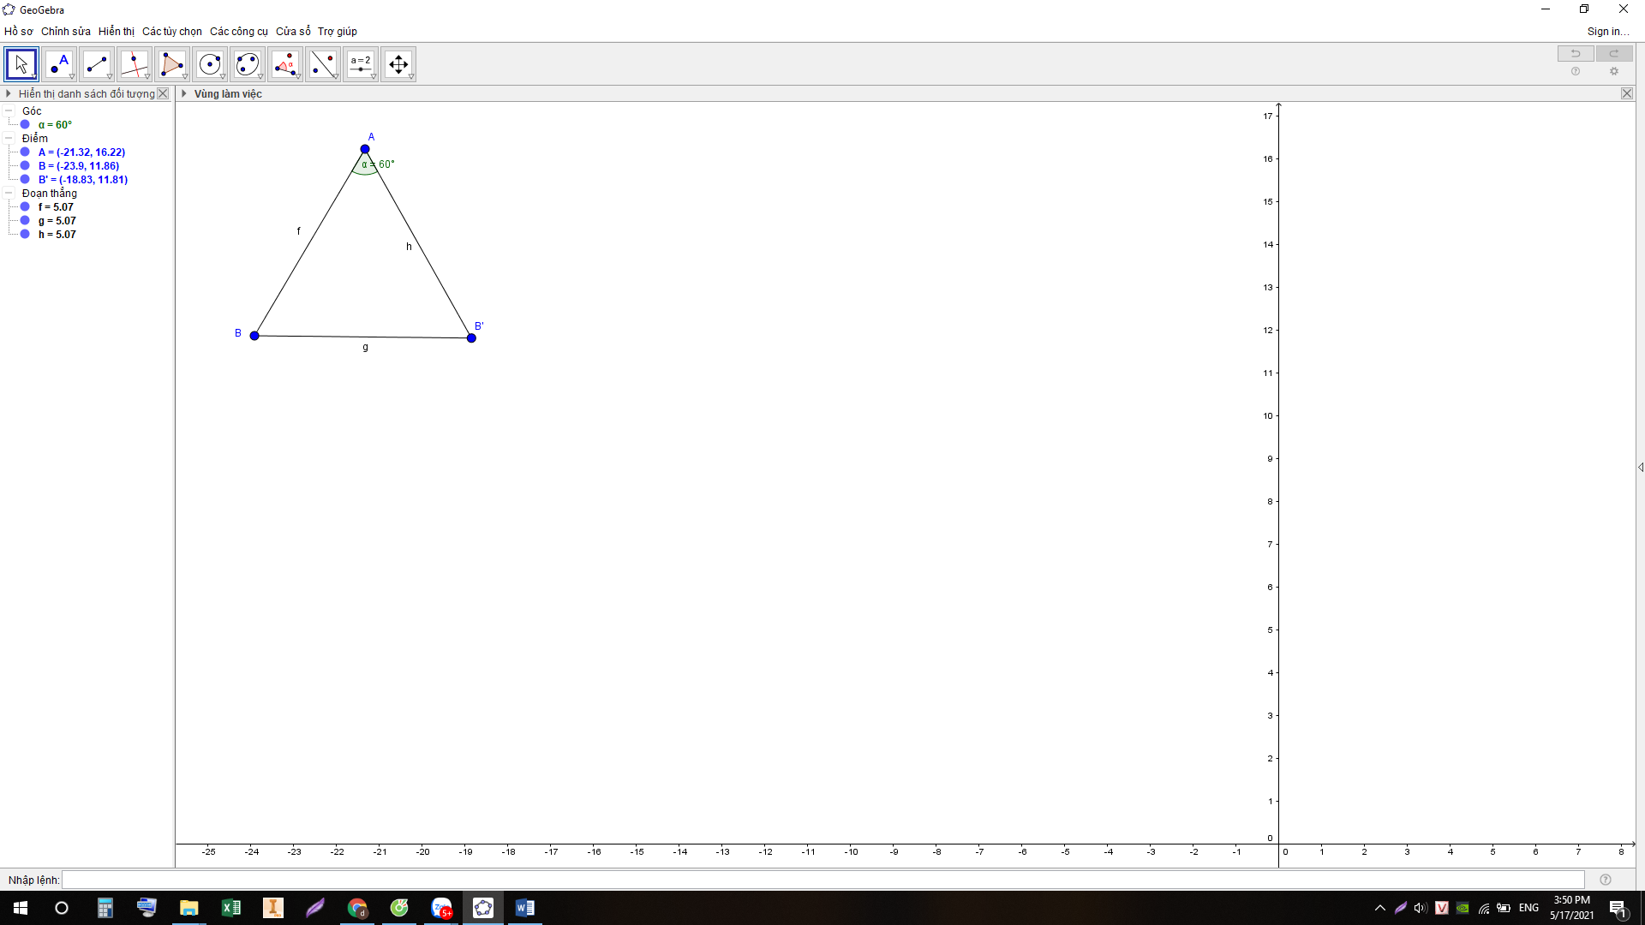

- GV lưu ý HS : Nếu có sẵn $\hat{BAB'}$= 60º và đường tròn như kết quả của HĐ3 và HĐ4 thì dùng công cụ Đoạn thẳng để vẽ các đoạn thẳng AB’ và BB; ta có tam giác ABB’ như hình T.3 (SGK –tr114) hay hình sau:
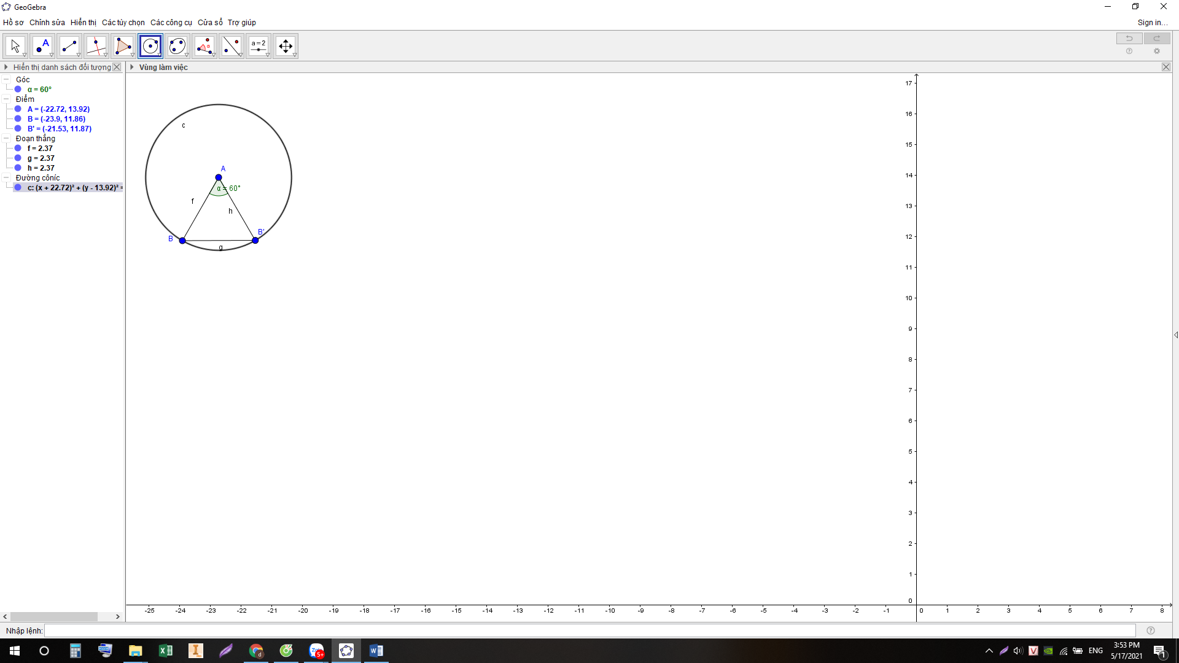
- Cá nhân HS vẽ tam giác đều dựa trên sự hướng dẫn của GV.
+ GV hướng dẫn HS
HOẠT ĐỘNG 6: VẼ LỤC GIÁC ĐỀU
- GV hướng dẫn HS vẽ một lục giác đều bằng cách vẽ góc 60º ở HĐ3 và cách vẽ đoạn thẳng ở HĐ2 để vẽ tiếp được hình kết quả như hình T.4 (SGK-tr115). Ẩn các đoạn thẳng AB,AB’ và điểm A ta nhận được lục giác như hình T.5 (SGK-tr115)
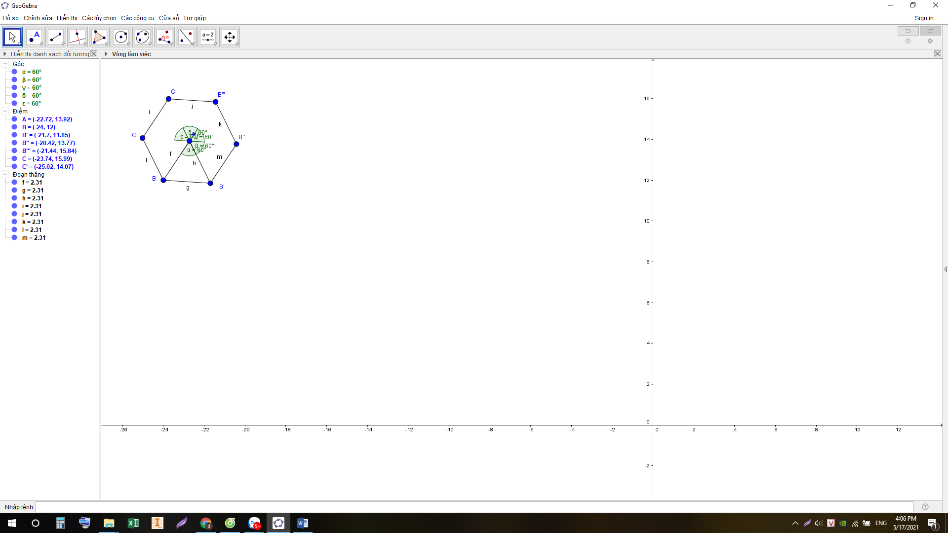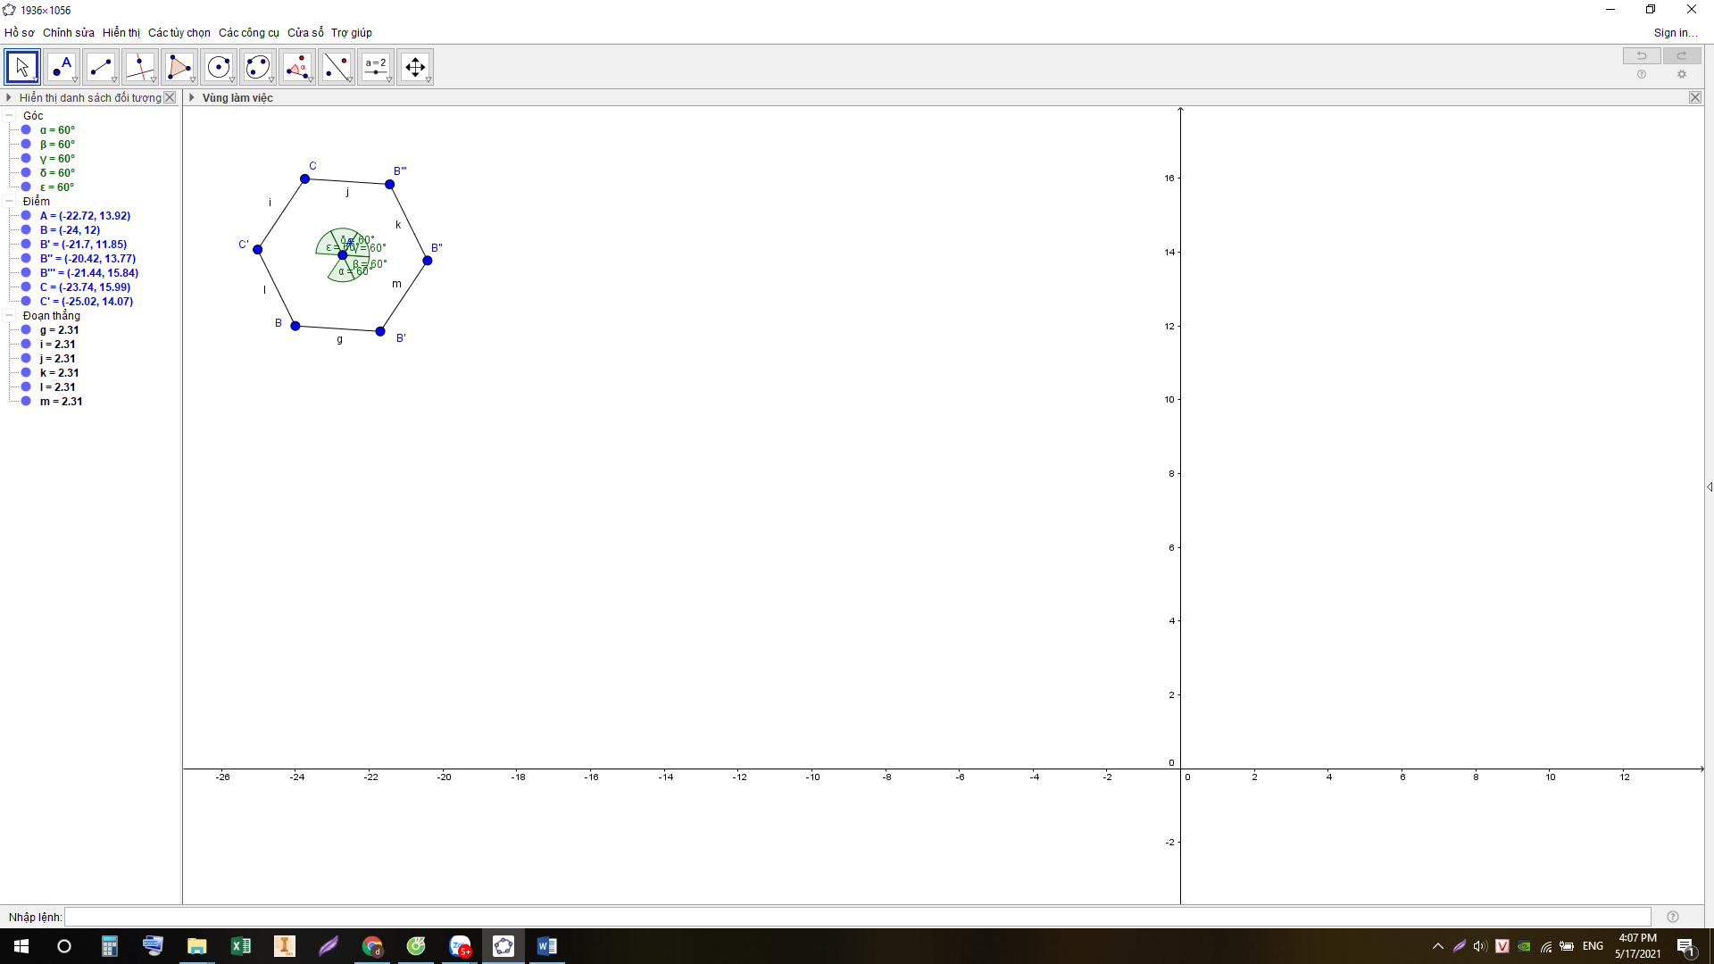
- GV cho HS thảo luận hoàn thành phần ?
- GV chú ý và hướng dẫn phần lưu ý cho HS: Có thể vẽ tam giác đều và lục giác đều rất nhanh như sau: Chọn nhóm công cụ Đa giác 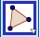 $→$ Chọn 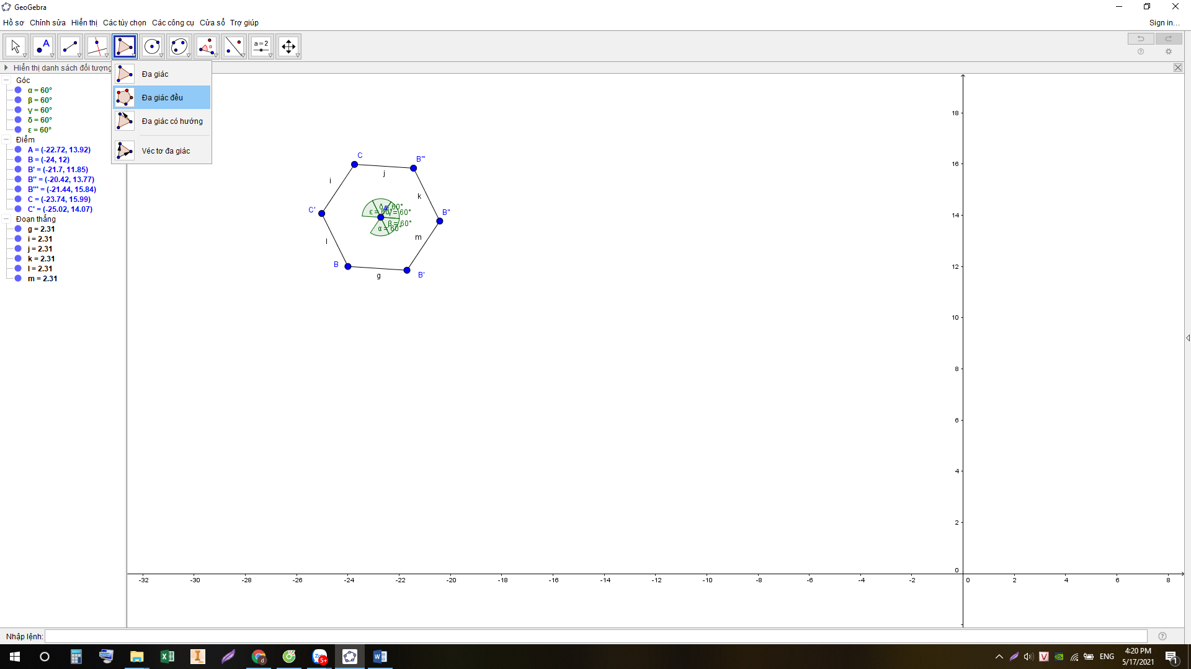$→$ Chọn hai điểm $→$ Nhập số đỉnh.
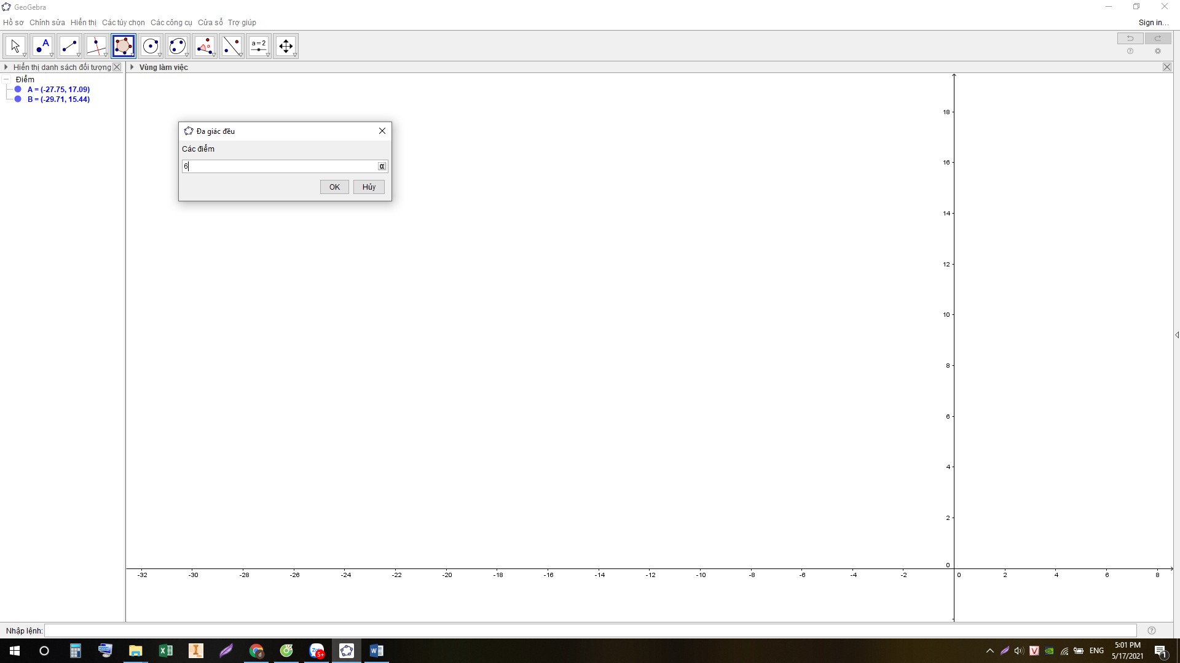
- HS thực hành vẽ đa giác theo hướng dẫn của GV.
- Bước 2 : Thực hiện nhiệm vụ
+ HS chú ý lắng nghe và thực hiện theo yêu cầu của GV
+ GV: quan sát và trợ giúp HS trong quá trình thực hiện nhiệm vụ.
- Bước 3: Báo cáo, thảo luận:
+ HS thực hành và giơ tay báo cáo GV.
+ GV kiểm tra, sửa sai cho HS.
- Bước 4: Kết luận, nhận định: GV nhận xét, đánh giá về thái độ, quá trình làm việc, rút kinh nghiệm trong khi thực hành.
Hoạt động 2 : Vẽ hình bình hành, hình thoi, hình chữ nhật và hình vuông.
a) Mục tiêu:
- HS biết cách vẽ hình bình hành, hình thoi, hình chữ nhật, hình vuông.
- HS biết cách ẩn, hiện, xóa, đổi tên các đối tượng ; ẩn, hiện trục tọa độ và lưới ô vuông ; lưu lại kết quả thành tệp có đuôi mở rộng png hoặc ggb.
b) Tổ chức thực hiện:
- Bước 1: Chuyển giao nhiệm vụ:
+ GV hướng dẫn HS HOẠT ĐỘNG 7: VẼ HÌNH BÌNH HÀNH.
- GV giới thiệu cho HS các tính năng và cách sử dụng hộp công cụ quan hệ giữa các đường thẳng
- GV hướng dẫn HS vẽ một hình bình hành bằng cách vẽ đoạn thẳng,vẽ đường thẳng song song và chọn giao điểm.
- Bước 1:Vẽ hai đoạn thẳng AB, BC.
- Bước 2: Vẽ đường thẳng đi qua C và song song với AB như sau: Chọn nhóm công cụ Hai đường thẳng 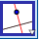 $→$Chọn 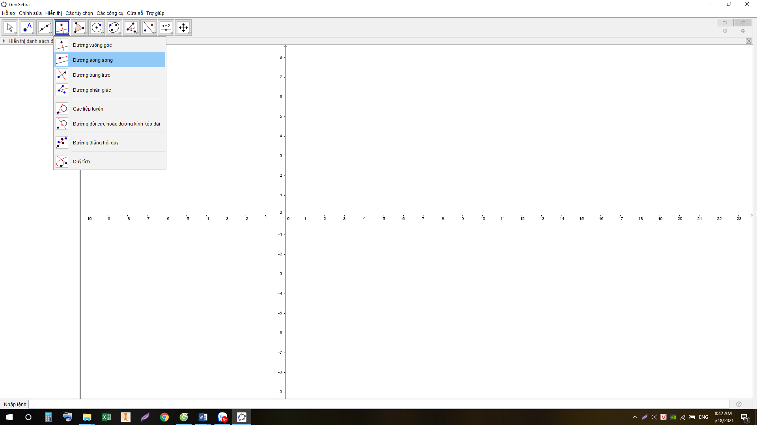 $→$ Chọn điểm đi qua C $→$ Chọn đường thẳng song song AB.
- Bước 3:Vẽ đường thẳng đi qua A và song song với BC tương tự như Bước 2.
- Bước 4: Vẽ điểm D như sau: Chọn công cụ Điểm 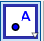 $→$ Chọn 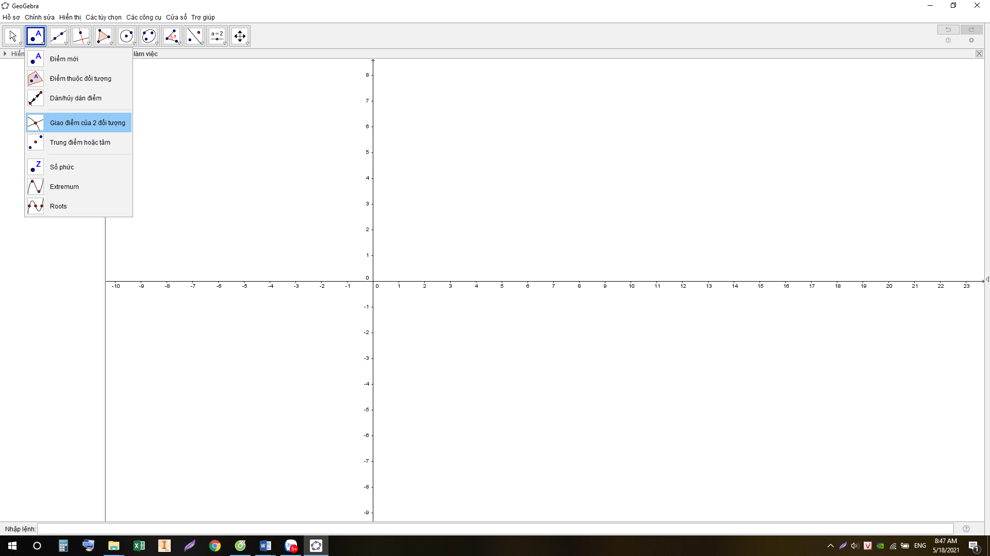 $→$ Chọn lần lượt hai đường thẳng vừa vẽ ở Bước 2 và Bước 3 (H.T.6a)
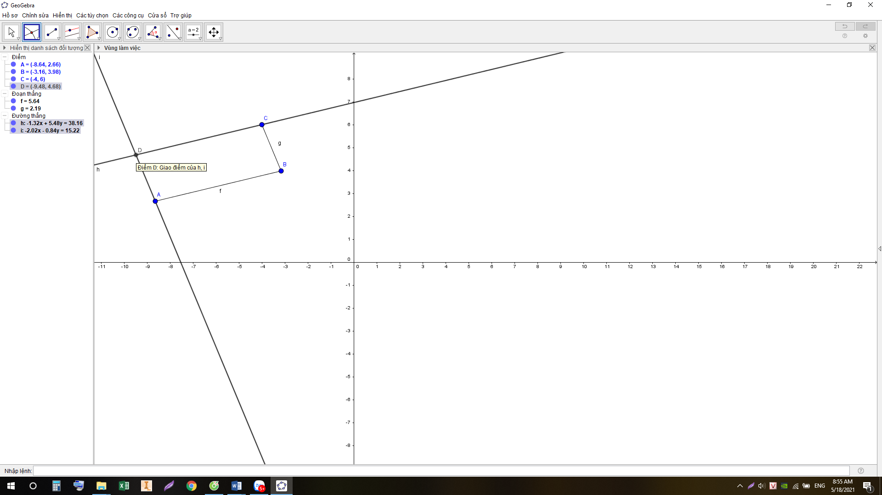
- Bước 5: Ẩn hai đường thẳng vừa vẽ ở Bước 2 và Bước 3. Dùng công cụ Đoạn thẳng vẽ các đoạn thẳng CD và AD.
Ta được hình bình hành ABCD (H.T6b)
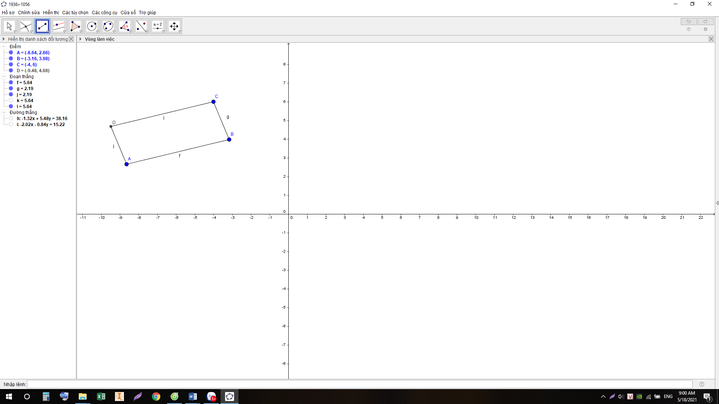

- GV yêu cầu HS vẽ được hình bình hành dựa trên hướng dẫn của GV.
+ GV hướng dẫn HS
HOẠT ĐỘNG 8: VẼ HÌNH THOI
- GV hướng dẫn HS vẽ hình thoi bằng cách phối hơp các thao tác trong các hoạt động trước:
- Bước 1: Vẽ đoạn thẳng AB.
- Bước 2: Vẽ đường tròn (B; BA) tâm B đi qua điểm A như HĐ4.
- Bước 3: Dùng công cụ Điểm vẽ điểm C tùy ý nằm trên (B; BA). Vẽ đoạn thẳng BC.
- Bước 4: Vẽ đường thẳng qua A song song với BC và đường thẳng qua C song song với AB. Xác định giao điểm D của chúng. (H.T.7a)
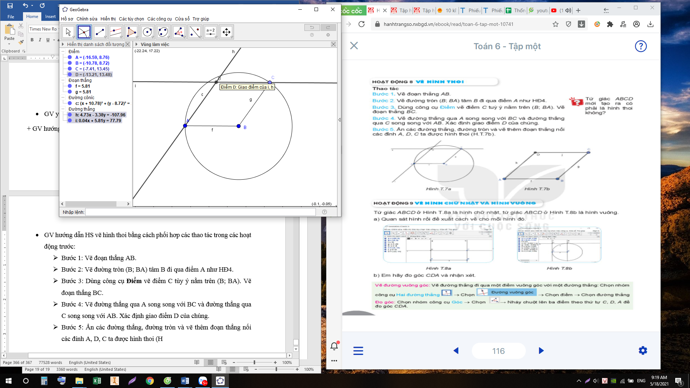
- Bước 5: Ẩn các đường thẳng, đường tròn và vẽ thêm đoạn thẳng nối các đỉnh A, D, C ta được hình thoi (H.T.7b).
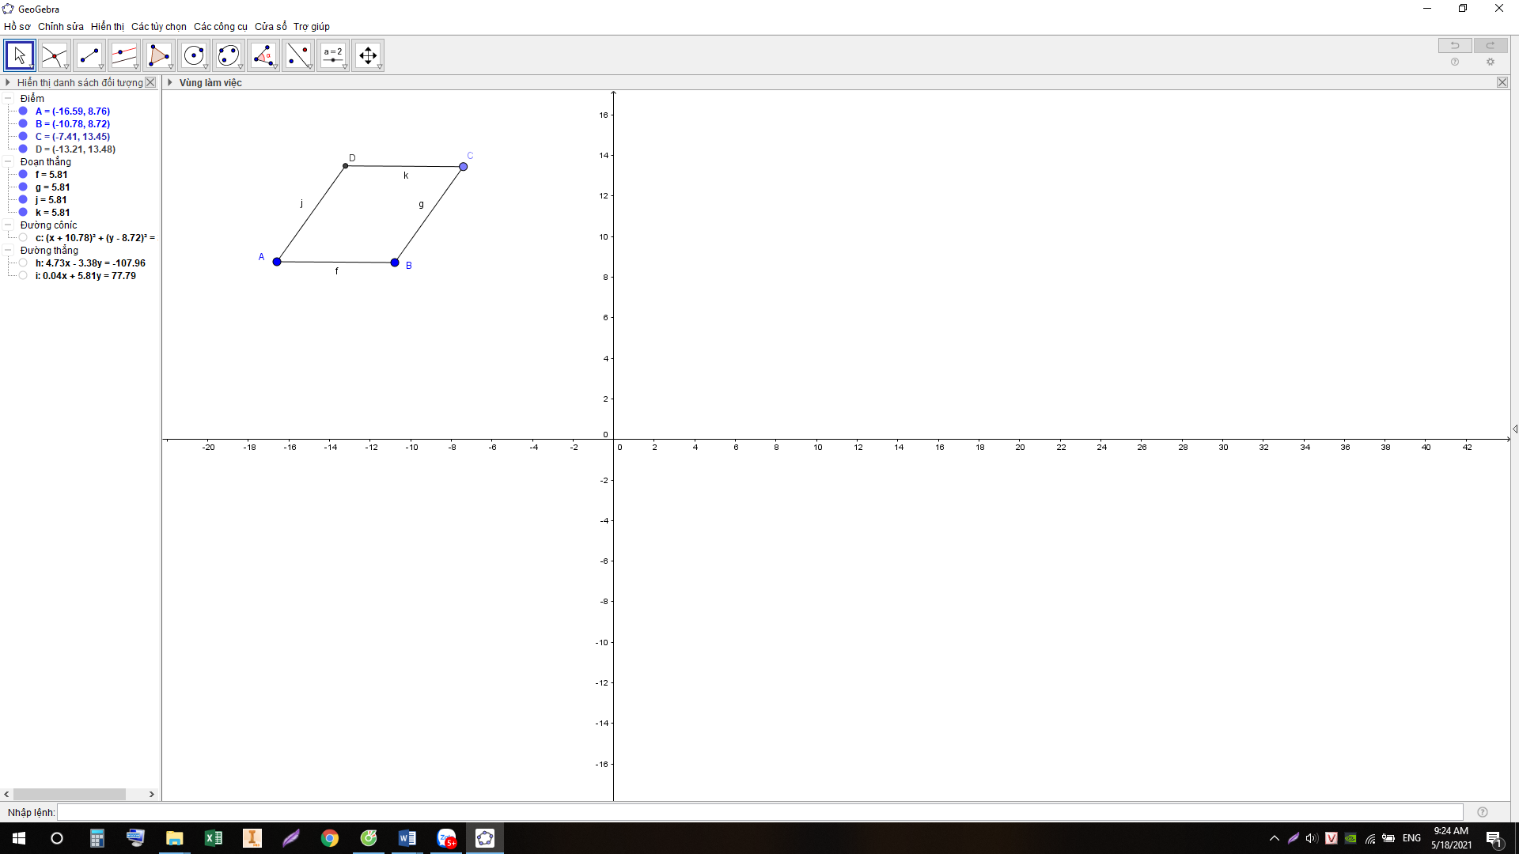
- GV yêu cầu HS vẽ hình thoi dựa trên hướng dẫn.
- HS hoàn thành phần ? dựa trên các đặc điểm của hình.
+ GV hướng dẫn HS
HOẠT ĐỘNG 9: VẼ HÌNH CHỮ NHẬT VÀ HÌNH VUÔNG.
- GV yêu cầu HS nhắc lại các tính chất về số đo góc và độ dài các cạnh của hình chữ nhật, hình vuông.
- GV cho HS trao đổi, thảo luận nhóm 4 đề xuất cách vẽ và thực hành vẽ hình chữ nhật, hình vuông. ( HS quan sát Hình T.8a + T.8b rồi đề xuất cách vẽ)
- 1 vài HS phát biểu ý kiến, nhận xét. GV chữa và hướng dẫn cách vẽ đường thẳng vuông góc cho HS: Vẽ đường thẳng đi qua một điểm vuông góc với một đường thẳng. Chọn nhóm công cụ Hai đường thẳng 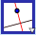 $→$ Chọn 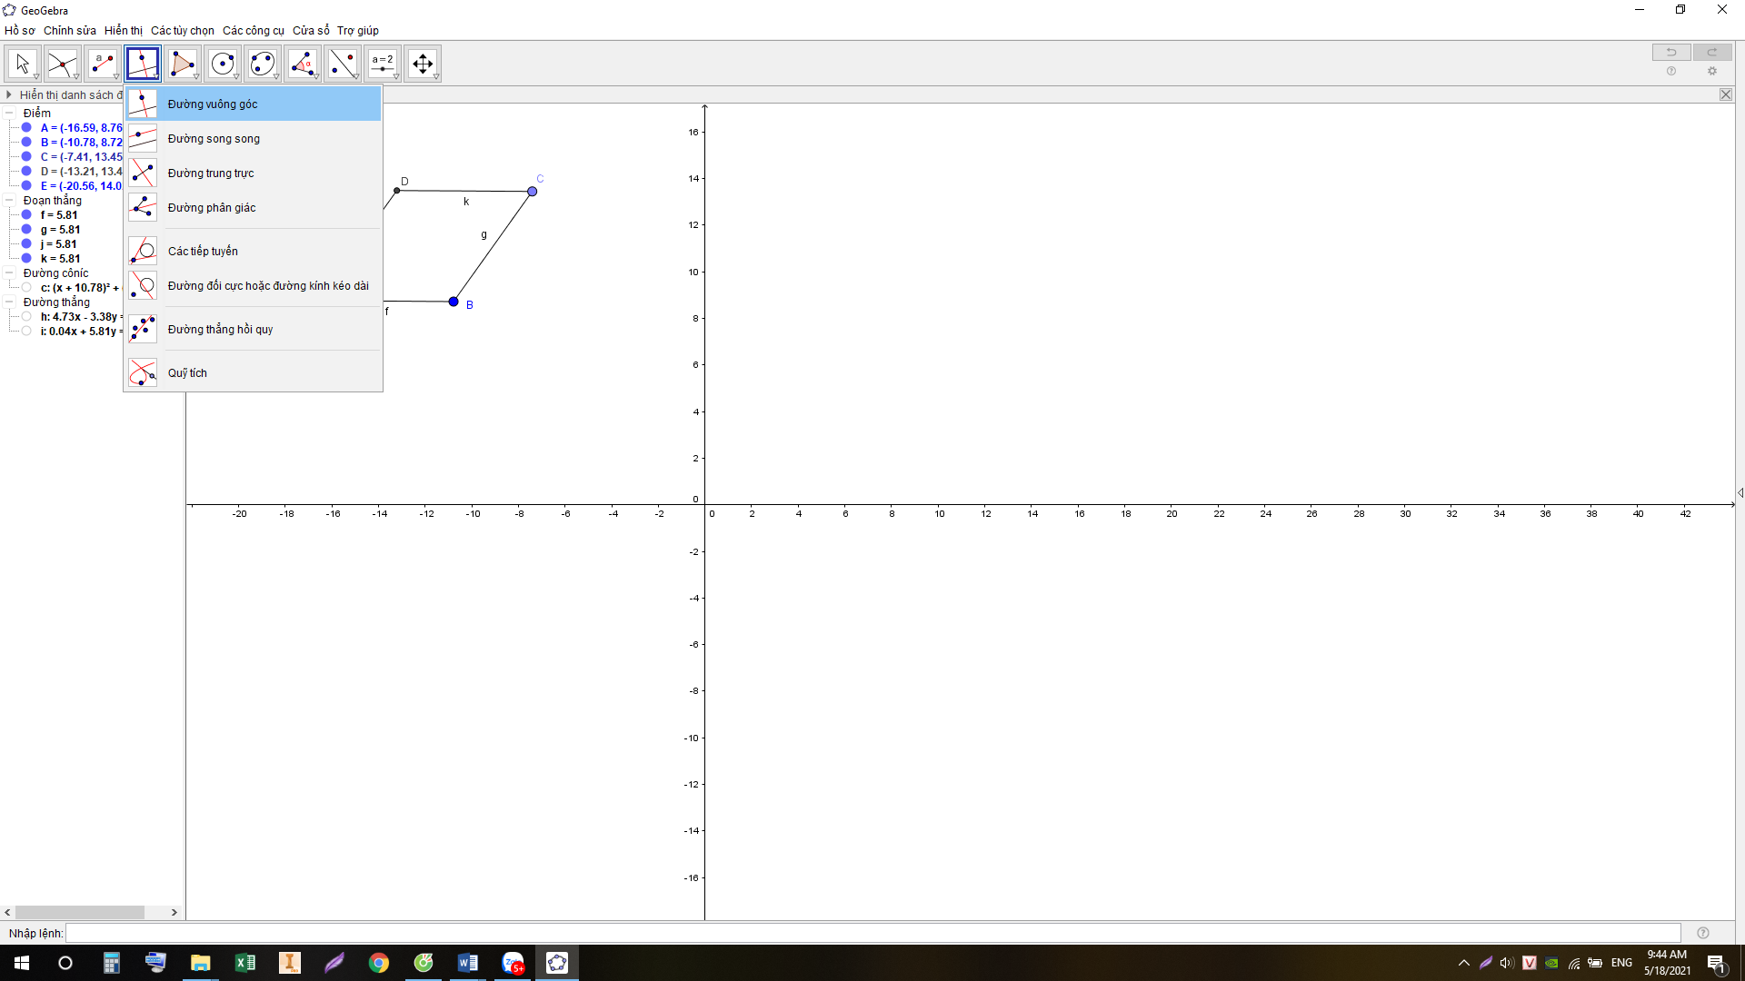 $→$ Chọn điểm $→$ Chọn đường thẳng.
- GV hướng dẫn HS cách đo góc: Chọn nhóm công cụ Góc $→$ Chọn 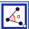 $→$ Nháy chuột lên ba điểm theo thứ tự C, D, A để đo góc CDA.
- GV yêu cầu HS đo góc CDA và nhận xét.
+ GV hướng dẫn HS một số tính năng hỗ trợ.
- GV thực hành hướng dẫn HS các thao tác ẩn/ hiện đối tượng: Nháy nút phải chuột lên đối tượng $→$ Chọn 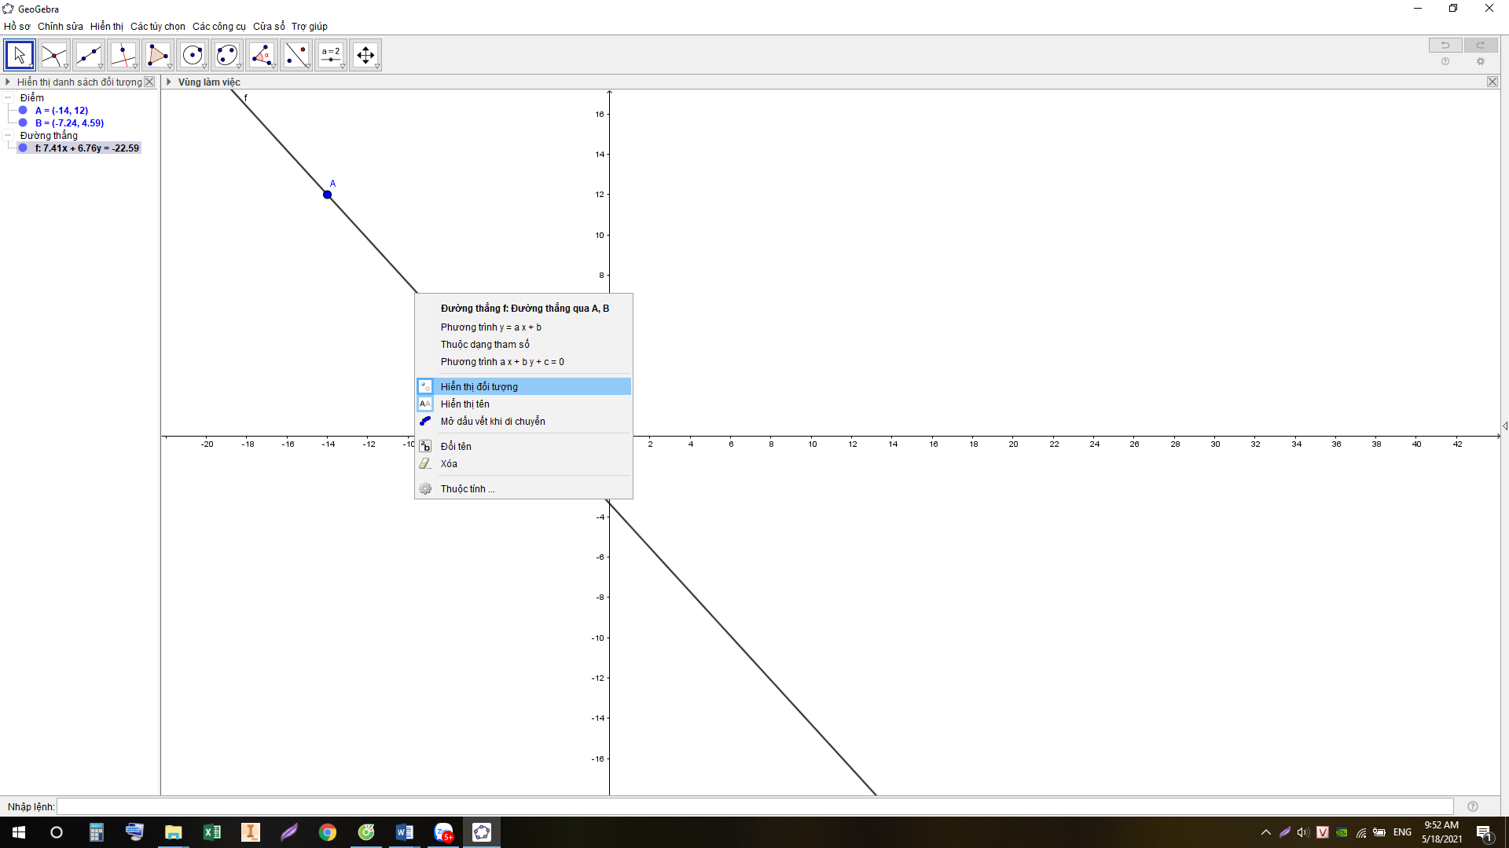
KQ: Đối tượng đó được ẩn ( không còn hiển thị ở Vùng làm việc nữa).
- HS thực hành thực hiện các thao tác ẩn/ hiện đối tượng dựa trên hướng dẫn của GV.
- GV hướng dẫn HS xóa đối tượng:
- C1: Nháy chọn đối tượng rồi nhấn phím Delete.
- C2: Nháy nút phải chuột lên đối tượng đó rồi chọn 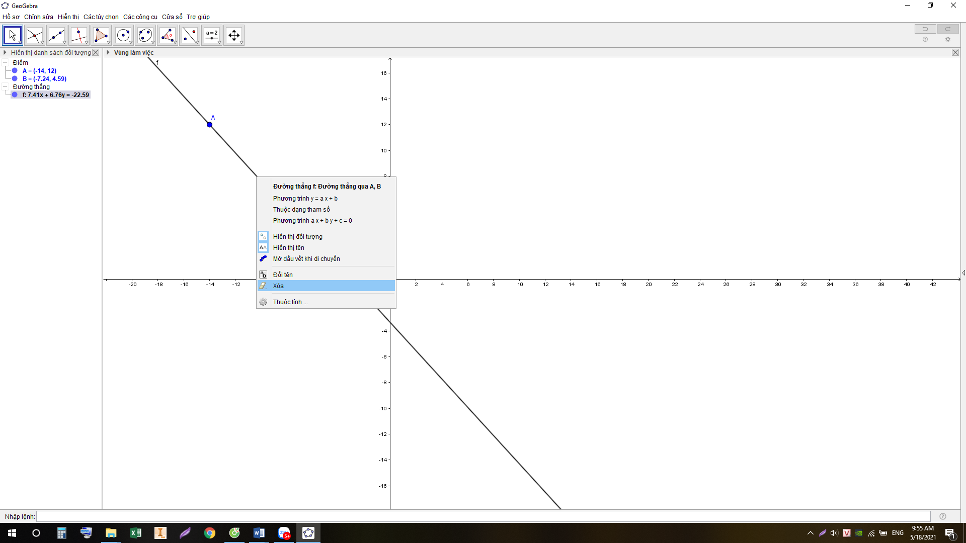
- GV yêu cầu HS xóa đối tượng bằng 2 cách.
- GV hướng dẫn HS đổi tên đối tượng: Nháy chọn đối tượng rồi nháy nút phải chuột và chọn 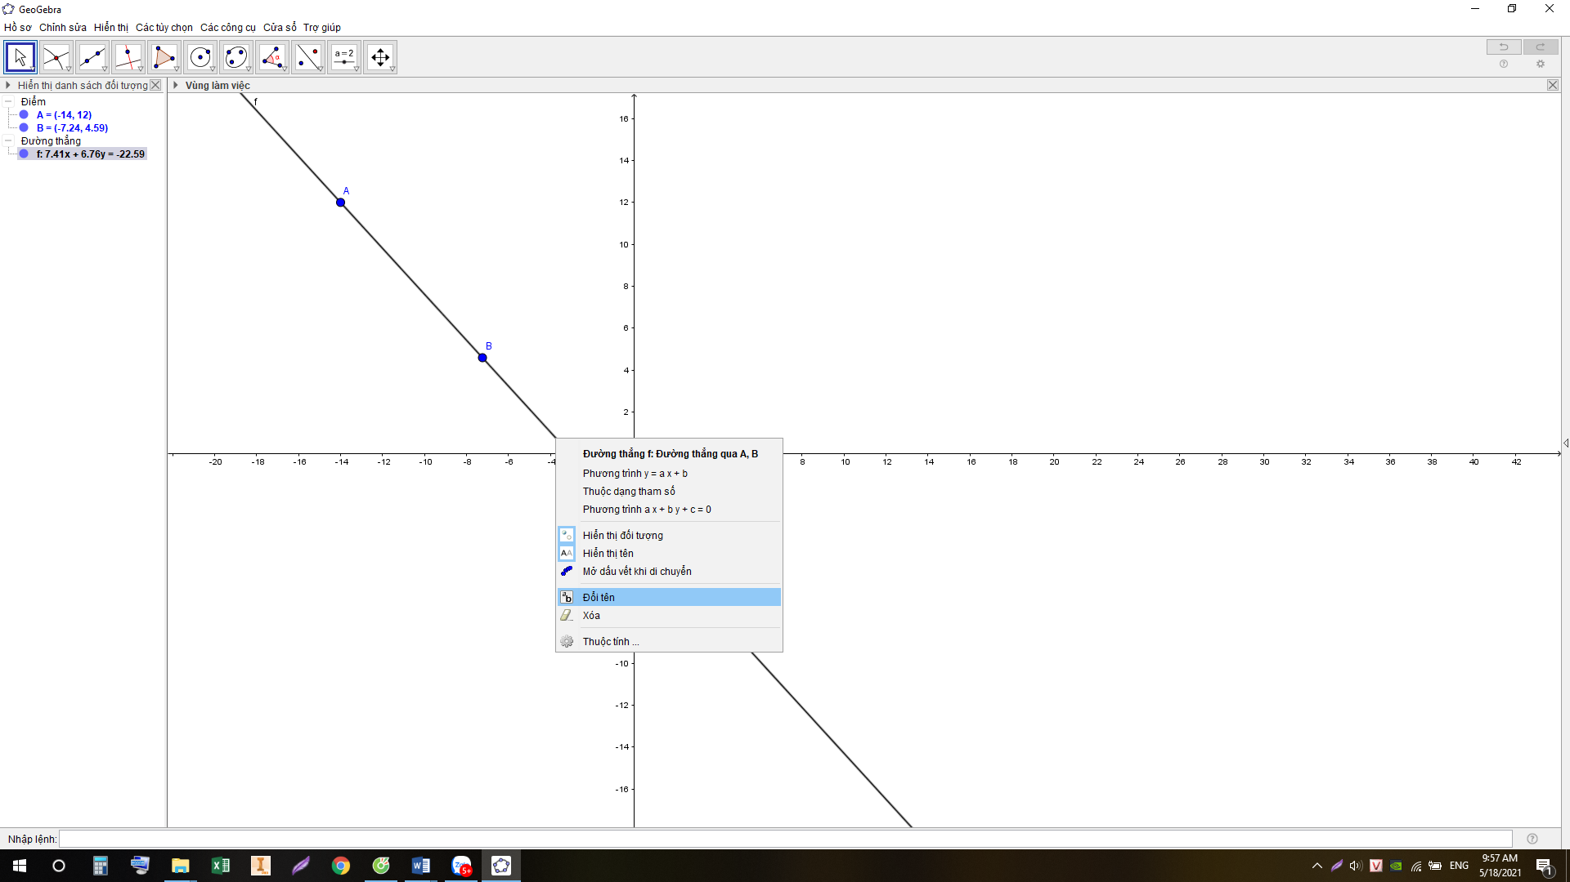
- GV yêu cầu HS thực hành đổi tên đối tượng.
- GV thực hiện các thao tác hướng dãn HS ẩn/hiện hệ trục tọa độ và lưới ô vuông ở vùng làm việc: Chọn Vùng làm việc rồi nháy chuột vào các biểu tượng tương ứng để ẩn/ hiện lưới hoặc hệ trục tọa độ.
- GV cho HS thực hành các thao tác ẩn/hiện hệ trục tọa độ.
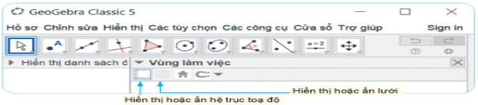
- GV hướng dẫn HS lưu lại kết quả :
- C1 : Chọn Hồ sơ $→$ Lưu lại $→$ Chọn vị trí lưu tệp và đặt tên tệp. ( tệp được tạo có phần mở rộng ggb).
- C2 : Chọn Hồ sơ$→$ Xuất bản $→$ Hiển thị đồ thị dạng hình (png, ép)… (Tệp được tạo ngầm định có phần mở rộng là png)
- GV yêu cầu HS thực hành lưu kết quả bằng 2 cách.
C. HOẠT ĐỘNG LUYỆN TẬP
a) Mục tiêu: Học sinh củng cố lại kiến thức thông qua bài tập.
b) Tổ chức thực hiện:
- GV cho HS trao đổi, hoàn thành bài tập Bài 1
- HS tiếp nhận nhiệm vụ, thực hành thực hiện các thao tác và trả lời câu hỏi.
- HS nhận xét, bổ sung và giáo viên đánh giá tổng kết.
Bài 1 :
- Chọn nhóm công cụ Điểm $→$ Chọn Điểm mới $→$ Vẽ điểm A. 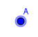
- Chọn nhóm công cụ Điểm $→$ Chọn Điểm mới $→$ Vẽ điểm B. 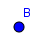
- Chọn nhóm công cụ Đường tròn $→$ Chọn Đường tròn khi biết tâm và 1 điểm trên đường tròn $→$ Chọn A, Chọn B.
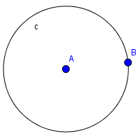
- Chọn nhóm công cụ Đường tròn $→$ Chọn Đường tròn khi biết tâm và 1 điểm trên đường tròn $→$ Chọn B, Chọn A.
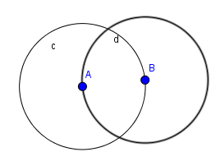
- Chọn nhóm công cụ Điểm $→$ Chọn Giao điểm của hai đối tượng $→$ Nháy chuột vào đường tròn thứ nhất $→$ Nháy chuột vào đường tròn thứ hai, ta được điểm C, D.
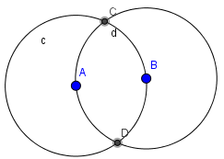
- Chọn nhóm công cụ Đường thẳng $→$ Chọn Đoạn thẳng $→$ Vẽ đoạn AC, CB, BD, DA.
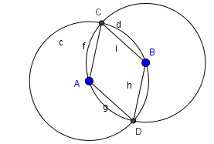
- Giữ phím Ctrl $→$ Chọn cả hai đường tròn $→$ Nháy nút phải chuột, chọn Hiển thị đối tượng.
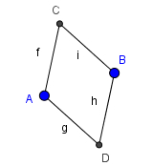
=> Hình còn lại trên Vùng làm việc là hình thoi ABCD.
D. HOẠT ĐỘNG VẬN DỤNG
a) Mục tiêu: Học sinh thực hiện làm bài tập vận dụng để củng cố kiến thức và luyện tập kĩ năng vẽ hình dựa trên các thao tác đã làm quen.
b) Tổ chức thực hiện:
- Gv cho HS tìm hiểu Bài 2 và phân tích các tính chất của hình tròn, hình chữ nhật.
- GV yêu cầu cá nhân HS thực hành hoàn thành bài 2, lưu file với Họ và tên và lớp của mình lấy điểm.
Bài 2 : HS tự hoàn thành.
Kết quả thu được :
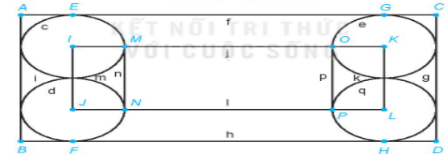
V. HỒ SƠ DẠY HỌC (Đính kèm các phiếu học tập/bảng kiểm....)
* HƯỚNG DẪN VỀ NHÀ :
- Hoàn thành nốt bài tập 2 và gửi file cho GV
- Thực hành luyện tập thực hiện các thao tác vẽ hình đã học.
- Tìm hiểu và đọc trước bài « Sử dụng máy tính cầm tay » và chuẩn bị máy tính cầm tay cho buổi học sau.
Ngày...........tháng............năm ............
KÝ DUYỆT  CỦA TỔ, NHÓM CHUYÊN MÔN | KÝ DUYỆT  CỦA BAN GIÁM HIỆU

Lê Thị Duyên

Ngày soạn | Ngày dạy | Lớp
 |  | Tiết
 |  | Ngày

TIẾT 23: SỬ DỤNG MÁY TÍNH CẦM TAY
I. MỤC TIÊU
1. Kiến thức:
- Nhận biết được cấu tạo của máy tính cầm tay (MTCT) ( các phím bấm, tính năng của các phím trên MTCT).
2. Năng lực
- Năng lực riêng:
+ Tính được tổng, hiệu, tích của hai số tự nhiên.
+ Tìm được thương và số dư ( nếu có) của phép chia một số tự nhiên cho một số tự nhiên khác 0.
+ Tính được lũy thừa của một số tự nhiên.
+ Tính được giá trị các biểu thức.
+ Phân tích được một số tự nhiên thành tích các thừa số nguyên tố.
+ Tìm được các ước chung lớn nhất và bội chung nhỏ nhất của hai số tự nhiên.
- Năng lực chung: Năng lực tư duy và lập luận toán học; năng lực giao tiếp toán học tự học; năng lực giải quyết vấn đề toán học, năng lực tư duy sáng tạo, năng lực hợp tác.
3. Phẩm chất
- Phẩm chất: Bồi dưỡng trí tưởng tượng, hứng thú học tập, ý thức làm việc nhóm, ý thức tìm tòi, khám phá và sáng tạo cho HS => độc lập, tự tin và tự chủ.
II. THIẾT BỊ DẠY HỌC VÀ HỌC LIỆU
1. GV:
+ Tài liệu giảng dạy, SGK.
+ Tải phần mềm giả lập Casio fx- 570 ES PLUS về máy tính cá nhân, kết nối máy tính cá nhân với màn hình hoặc máy chiếu để hướng dẫn HS sử dụng MTCT.
2 . HS:
+ Chuẩn bị đầy đủ đồ dùng học tập cá nhân, SGK.
+ Máy tính Casio fx -570VN PLUS ( hoặc máy có cấu hình tương đương)..
III. TIẾN TRÌNH DẠY HỌC
A. HOẠT ĐỘNG KHỞI ĐỘNG (MỞ ĐẦU)
a) Mục tiêu:
- HS hình thành nhu cầu dùng MTCT.
- HS nắm được công dụng của MTCT.
- HS biết có nhiều loại MTCT khác nhau.
b) Tổ chức thực hiện:
- Bước 1: Chuyển giao nhiệm vụ:
+ GV đặt bài toán: Tính: 123456789 + 987654321 và yêu cầu HS tính ra nháp trong 1 phút.
+ Kết thúc thời gian 1 phút, GV hỏi xem bao nhiêu người hoàn thành xong đáp án.
+ GV cho HS nhận xét việc tính toán bằng tay: Có khó khăn không? Có mất nhiều thời gian không?
+GV dẫn dắt, giới thiệu máy tính cầm tay: “ Với các con số lớn, việc tính toán trở nên khó khăn và mất rất nhiều thời gian. Để dễ dàng thực hiện nhanh chóng, chính xác các phép tính số học cộng trừ nhân chia, lũy thừa; phân tích một số tự nhiên ra thừa số nguyên tố, tìm ước chung lớn nhất, bội chung nhỏ nhất của hai số tự nhiên, tìm thương và dư của phép chia các số tự nhiên, ta sử dụng máy tính cầm tay.”
+ GV giới thiệu: Có rất nhiều loại MTCT. Em hãy nêu 1 số loại máy tính cầm tay mà em biết.
+ Sau khi HS trả lời, GV trình chiếu và giới thiệu 1 số loại máy tính .

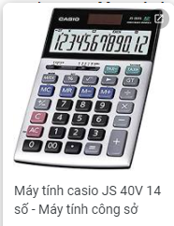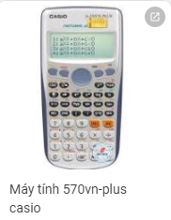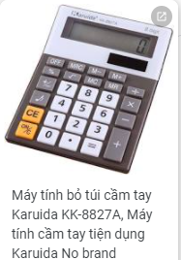
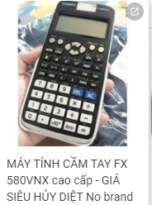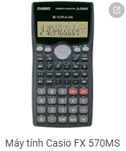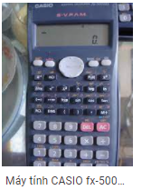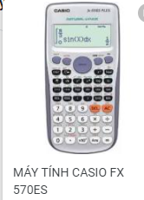
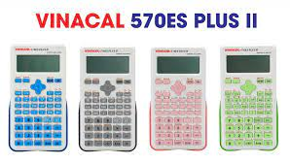
- Bước 2: Thực hiện nhiệm vụ:
HS thực hiện phép tính ra nháp trong thời gian 1 phút và thực hiện yêu cầu của GV
- Bước 3: Báo cáo, thảo luận:
HS giơ tay đưa ra nhận xét về thời gian tính ra đáp án.
- Bước 4: Kết luận, nhận định: GV đánh giá kết quả của HS, trên cơ sở đó dẫn dắt HS vào bài mới: “ Trên thị trường có rất nhiều loại máy tính cầm tay khác nhau, bài hôm nay chúng ta sẽ tìm hiểu các tính năng trên của máy Casio fx 570VN PLUS, một loại máy tính cầm tay khá phổ biến.”
B. HÌNH THÀNH KIẾN THỨC MỚI
Hoạt động: Sử dụng máy tính cầm tay
a) Mục tiêu:
- HS biết chức năng và sử dụng một số phím chức năng chính của máy tính: Mở (tắt) máy; Xóa màn hình ; Chọn chế độ tính toán số học ; Nhận kết quả.
- HS biết thực hiện các phép tính số học cơ bản : Cộng, trừ, nhân, chia hai số tự nhiên ; Lũy thừa của một số tự nhiên ; Bình phương ; Lập phương ; Tìm thương ( và dư, nếu có).
- HS biết nhập biểu thức tính toán ( có dấu ngoặc) : biểu thức hiện trên màn hình giống như sách, vở.
- HS biết phân tích một số tự nhiên thành tích các thừa số nguyên tố bằng máy tính.
- HS biết cách tìm ƯCLN (a, b) và BCNN (a,b) bằng máy tính.
b) Tổ chức thực hiện:
- Bước 1: Chuyển giao nhiệm vụ:
+ GV chiếu Slide “Bản giả lập Máy tính fx 500 VN PLUS” và giới thiệu một số phím chức năng chính của MTCT:
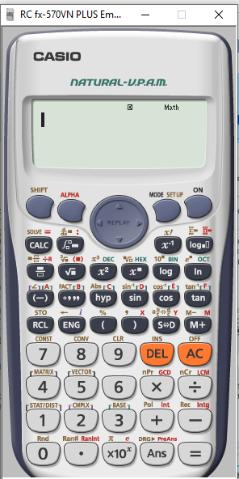
- Phím On  dùng để bật máy;
- Phím Shift + On dùng để tắt máy;
- Phím AC dùng để xóa màn hình (như xóa bảng nhưng các phép tính và kết quả vẫn lưu trong bộ nhớ).
- Chọn chế độ tính toán số học: Mode 1 ( nếu phiên làm việc trước đã ở chế độ tính toán số học thì không phải chọn nữa);
- Nhận kết quả : 
+ GV yêu cầu HS thực hành sử dụng các phím chức năng chính.
+ GV giới thiệu HS thực hiện các phép tính số học cơ bản: GV hướng dẫn học sinh thực hiện các phép tính trong phần 3. Ví dụ:
Phép tính | Bấm các phím | Kết quả
1 + 3 |  | 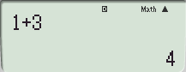
5 - 3 |  | 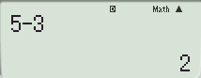
6 × 4 |  | 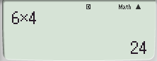
9 : 3 |  | 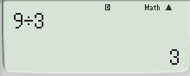
2² |  | 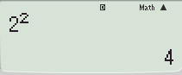
2³ |  | 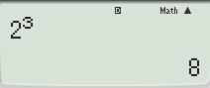
2⁴ |  | 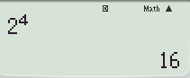
2(3+4) |  | 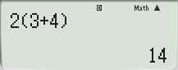
2[(3+2)5+1] |  | 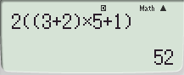
9 : 5 |  | 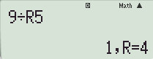
Phân tích 28 |  | 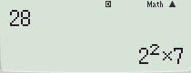
ƯCLN(12, 8) |  | 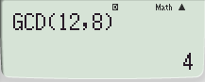
BCNN (8, 6) |  | 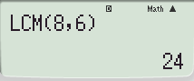
+ Với mỗi ví dụ GV cho HS thực hiện rồi lấy Ví dụ tương tự và thực hành tính toán trên MTCT.
+ GV lưu ý cho HS : MTCT chỉ có một loại dấu ngoặc là ngoặc tròn và thứ tự thực hiện từ trong ra ngoài.
+ GV phân tích cho HS phần Chú ý:
Khi nhập phép nhân một số với tổng, trước dấu ngoặc không cần bấm phím .
- dùng để di chuyển con trỏ, phím dùng để xóa.
- Kết quả và các biểu thức chỉ bị xóa sau khi bấm phím .

+ GV giao 1 phép tính và tổ chức thi đua giữa các tổ xem ai tính ra kết quả nhanh nhất: 2((3²+4²) : 5 + 1) – 3.4
- Bước 2: Thực hiện nhiệm vụ:
+ HS chú ý lắng nghe, theo dõi và thực hiện lần lượt các bước dưới sự hướng dẫn của GV.
+ GV: quan sát và trợ giúp HS trong quá trình làm..
- Bước 3: Báo cáo, thảo luận:
+ Các nhóm thảo luận, đại diện các nhóm phát biểu kết quả.
- Bước 4: Kết luận, nhận định: GV nhận xét, đánh giá về thái độ, quá trình làm việc, kết quả hoạt động.
C. HOẠT ĐỘNG LUYỆN TẬP
a) Mục tiêu: Học sinh củng cố lại cách dùng MTCT để tính toán thông qua một số bài tập.
b) Tổ chức thực hiện:
- GV cho HS trao đổi, thực hiện các thao tác trên MTCT hoàn thành BT 1+ 2+ 3+ 4 + 5 + 6 (SGK-tr120)
Đề bài | Bấm các phím | Kết quả
1. Tính :  2.[3.5²-2(5+7)] + 3³ |  | 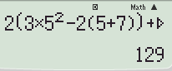
2. Tính :  3{120+[55 - (11- 3.2)²]} + 2³ | 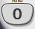 | 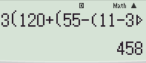
3. Phân tích 847 ra thừa số nguyên tố |  | 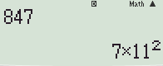
4. Số 14 791 là số nguyên tố hay hợp số ? |  | 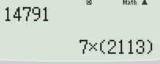  => 14 791 là hợp số
5. Tìm ƯCLN (215,75) |  | 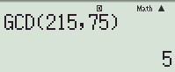
6. Tìm BCNN(45,72) |  | 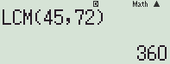
- HS tiếp nhận nhiệm vụ, trao đổi, thực hành tính toán và ghi kết quả vào vở.
- HS phát biểu, thực hành trên bản giả lập máy tính trên màn chiếu để các HS khác quan sát, đối chiếu và nhận xét.
- GV nhận xét, đánh giá, chuẩn kiến thức.
* HƯỚNG DẪN VỀ NHÀ
- Ôn lại toàn bộ nội dung kiến thức đã học từ đầu năm tới giờ.
- Luyện tập sử dụng MTCT thuần thục các phép tính đã học.

